湄洲湾至重庆高速公路游洋互通工程
竣工环境保护验收调查报告

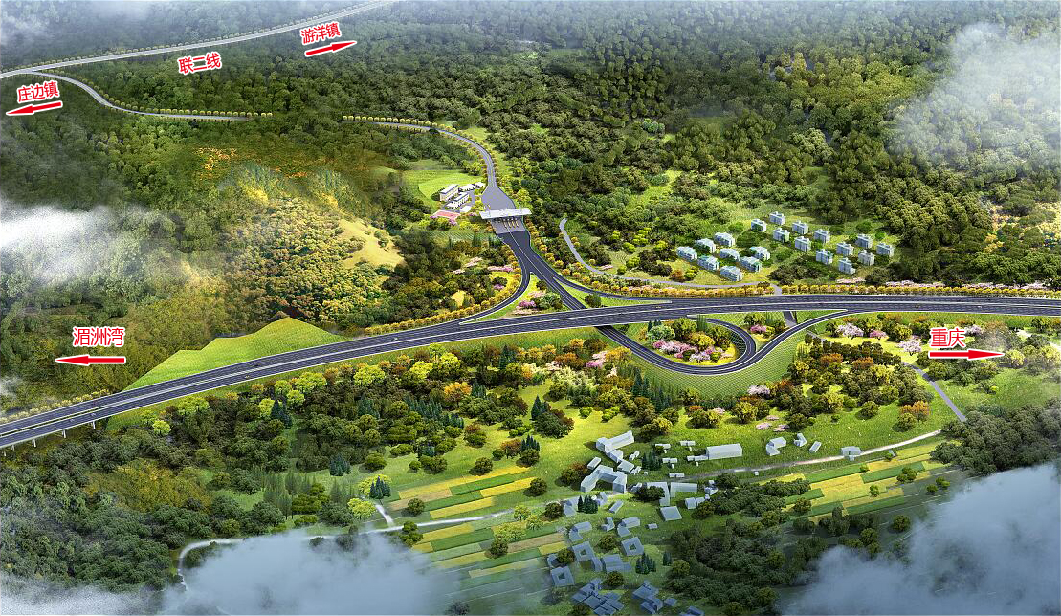

委托单位：莆田湄渝高速公路有限责任公司
调查单位：交通运输部环境保护中心
完成时间：二〇二一年九月

湄洲湾至重庆高速公路游洋互通工程
竣工环境保护验收调查报告

委托单位：莆田湄渝高速公路有限责任公司
调查单位：交通运输部环境保护中心
完成时间：二〇二一年九月

目录
前言 1
1 总论 1
1.1 编制依据 1
1.2 调查目的及原则 4
1.3 调查方法 5
1.4 调查范围、因子和验收执行标准 5
1.5 环境保护目标 8
1.6 调查重点 12
1.7 调查工作程序 13
2 公路工程建设概况 15
2.1 工程地理位置及路线走向 15
2.2 公路建设过程回顾 15
2.3 建设规模与主要技术指标核查 16
2.4 主要工程概况核查 18
2.5 工程变更情况 21
2.6 交通量核查 27
2.7 工程投资与环境保护投资 28
3 环境影响报告书回顾 30
3.1 环境影响报告书的主要结论 30
3.2 环境影响报告书批复意见 37
4 环境保护措施落实情况调查 38
4.1 原莆田市环境保护局批复意见落实情况 38
4.2 项目环境影响报告书提出的主要环保措施与建议落实情况 38
5 生态环境影响调查 46
5.1 公路沿线生态环境概况 46
5.2 工程占地调查 47
5.3 生态恢复调查 47
5.4 生态环境影响调查与分析 50
5.5 防护工程调查 52
5.6 小结 54
6 声环境影响调查与分析 55
6.1 调查范围、方法和内容 55
6.2 声环境敏感点初步调查 55
6.3 施工期声环境质量影响回顾调查 57
6.4 声环境质量现状监测 58
6.5 声环境现状监测结果分析 62
6.6 声环境敏感点类比分析 66
6.7 声环保措施落实情况 69
6.8 小结 71
7 水环境影响调查 72
7.1 公路沿线水环境概况 72
7.2 施工期水环境保护措施 73
7.3 营运期沿线服务设施水环境影响调查 73
7.4 项目对沿线饮用水环境的影响分析 75
7.5 小结 79
8 社会环境影响调查 80
8.1 建设项目对区域城镇建设、路网建设的影响调查 80
8.2 社会干扰影响调查 80
8.3 公路建设征地拆迁情况调查与分析 80
8.4 文物保护情况影响调查 81
8.5小结 81
9 环境空气与固体废物影响调查 82
9.1 环境空气影响调查 82
9.2 固体废物影响调查 84
9.3 小结 85
10 风险事故防范及应急措施调查 86
10.1 环境风险因素调查 86
10.2 环境风险防事故发生情况调查 86
10.3 环境风险防范措施调查 86
10.4 应急预案 88
10.5 小结 94
11 环境管理与监测情况调查 95
11.1 环境管理状况调查 95
11.2 工程环境监理计划落实情况调查 98
11.3 环评监测计划落实情况及营运期环境监测计划 99
11.4 小结 100
12 公众意见调查 101
12.1 公众意见调查方法、内容与调查对象 101
12.2 公众意见调查结果 102
12.3 公众调查结论 105
13 调查结论与建议 106
13.1 工程概况 106
13.2 生态影响调查结论 106
13.3 水环境影响调查结论 107
13.4 社会环境影响调查结论 107
13.5 环境空气影响调查结论 107
13.6 固体废物影响调查结论 108
13.7 风险事故防范及应急措施调查结论 108
13.8 环境管理状况及监测计划落实情况调查结论 108
13.9 公众意见调查结论 108
13.10 试营运期主要环境问题及补救措施建议 109
13.11 综合调查结论 109

附件：
1.《关于委托编制湄洲湾至重庆高速公路游洋互通工程竣工环境保护验收调查报告委托的函》（莆田湄渝高速公路有限责任公司，2019年9月）；
2.《关于莆田湄渝高速公路有限责任公司湄洲湾至重庆高速公路游洋互通工程环境影响报告书的批复》（莆环保评[2015]40号，莆田市环保局，2015年6月25日）；
3.《关于湄洲湾至重庆高速公路游洋互通路线项目用地文物勘查的批复》（涵文体[2015]59号，莆田市涵江区文体广电出版局，2015年6月25日）；
4.《关于湄洲湾至重庆高速公路莆田段游洋互通工程可行性研究报告的批复》（闽发改网交通[2015]222号，福建省发展和改革委员会，2015年12月7日）；
5.《关于湄洲湾至重庆高速公路莆田段游洋互通工程初步设计的批复》（闽交建[2016]31号，福建省交通运输厅 福建省发展和改革委员会，2016年3月7日）；
6.《关于湄洲湾至重庆高速公路莆田段游洋互通工程施工图设计批复》（闽交建[2016]162号，福建省交通厅，2016年12月8日）；
7.《关于湄洲湾至重庆高速公路莆田段游洋互通工程建设农用地转用和土地征收的批复》（闽政文[2017]7号，福建省人民政府，2017年1月9日）；
8.环保监理总结报告；
9.应急预案备案登记表；
10.施工期环境监测结果分析报告；
11.运营期环境现状监测报告；
12公众意见调查表(部分)。
附表：
建设项目环境保护“三同时”竣工验收登记表。
附图：
1.湄洲湾至重庆高速公路游洋互通工程验收及环评路线对比图；
2.湄洲湾至重庆高速公路游洋互通工程沿线敏感点分布；
3.湄洲湾至重庆高速公路游洋互通工程沿线水系图；
4.湄洲湾至重庆高速公路游洋互通工程监测点位图。

前言
游洋互通工程是湄洲湾至重庆高速公路莆田段（萩芦至五星段）的重要组成部分，游洋互通区位于莆田市涵江区庄边镇岐山村，是国高网湄洲湾至重庆高速公路的，通过连接线与岐山村、县道X231连接。游洋互通工程可改善项目所在地及周边地区的出行条件，减小县道X231的交通压力，满足日益增长的交通量的需要。有利于当地资源的运输，缩短运输距离，加快当地经济建设，促进社会发展。
本项目互通型式为B型单喇叭互通，新建5条匝道（A～E匝道），总长1194.701m，设计速度40km/h，双向双车道匝道设计宽为16.5m，单向单车道匝道设计宽度为9m；设置收费站一处，建设收费车道为3入4出；新增连接线总长3345.056m，连接线从收费站引出，与位于仙游县游洋镇天马村的国省干线联二线(县道X231)衔接，连接线按二级公路标准建设，双向双车道，设计速度40km/h，道路修建宽度10m；改路线路长1099m，线路从收费站左侧引出，下穿湄萩渝高速芦至五星段主线及项目C匝道后，与岐山村村道相接，按四级公路标准建设，双向双车道，设计速度20km/h，道路修建宽度6.5m。工程总投资1.609亿元，其中环保投资611.36万元，占工程总投资的比例为3.80%。2017年5月开工建设，2018年4月建成完工，总施工期11个月。
2015年6月，招商局重庆交通科研设计院有限公司编制完成《湄洲湾至重庆高速公路游洋互通工程环境影响报告书》；2015年6月，莆田市环境保护局以《关于莆田湄渝高速公路有限责任公司湄洲湾至重庆高速公路游洋互通工程环境影响报告书的函》（莆环保评[2015]40号）批复了该项目环境影响报告。2015年12月，福建省发展和改革委员会以《关于湄洲湾至重庆高速公路莆田段游洋互通工程可行性研究报告的批复》（闽发改网交通[2015]222号）批复项目可行性研究报告；2016年3月福建省交通运输厅和福建省发展和改革委员会以《关于湄洲湾至重庆高速公路莆田段游洋互通工程初步设计的批复》（闽交建[2016]31号）批复了项目初步设计；2016年12月，福建省交通厅以《关于湄洲湾至重庆高速公路莆田段游洋互通工程施工图设计批复》（闽交建[2016]162号）批复了项目施工图。
2019年3月，莆田湄渝高速公路有限责任公司委托交通运输部环境保护中心承担本项目工程竣工环境保护验收调查工作。在承接任务后，我中心项目组在莆田湄渝高速公路有限责任公司的大力支持与配合下，对工程沿线环境进行了现场踏勘与调查，并收集、整理了工程建设及有关工程、环境等方面的相关资料。2020年8月及2021年8月，福建省交通环境监测中心对沿线环境现状进行了监测，在对环境现状监测及现场详细调查结果进行认真分析、研究的基础上，我中心项目组于2021年9月编制完成了《湄洲湾至重庆高速公路游洋互通工程竣工环境保护验收调查报告》。在调查工作过程中，我中心项目组得到了莆田湄渝高速公路有限责任公司、莆田市生态环境局等有关单位及个人的大力支持，在此深表谢意。

1 总论

1.1 编制依据

1.1.1 法律、法规
（1）《中华人民共和国环境保护法》(2014.4.24修订，2015.1.1施行)；
（2）《中华人民共和国环境影响评价法》(2016.9.1实施，2018.12.29修正)；
（3）《中华人民共和国大气污染防治法》(2018.10.26二次修正)；
（4）《中华人民共和国环境噪声污染防治法》(1997.3.1实施，2018.12.29修改)；
（5）《中华人民共和国水污染防治法》(2017.6.27第二次修订，2018.1.1实施)；
（6）《中华人民共和国固体废物污染环境防治法》(2020.4.29修正)；
（7）《中华人民共和国公路法》(2017.11.4修订，2017.11.5实施)；
（8）《中华人民共和国水土保持法》(2011.3.1实施)；
（9）《中华人民共和国土地管理法》(2019.8.26实施)；
（10）《中华人民共和国农业法》(2012.12.28第二次修订，2013.1.1实施)；
（11）《中华人民共和国森林法》(2019.12.28施行)；
（12）《中华人民共和国防洪法》(2016.7.2修改并实施)；
（13）《中华人民共和国野生动物保护法》(2018.10.26修改并实施)；
（14）《中华人民共和国文物保护法》(2017.11.4修订)；
（15）《中华人民共和国矿产资源法》(2009.8.27修订)；
（16）《基本农田保护条例》(1998.12.27通过，2011.1.8修订)；
（17）《危险化学品安全管理条例》(2011.2.16修订，2011.12.1实行)；
（18）《中华人民共和国水土保持法实施条例》(1993.8.1通过，2011.1.8修订)；
（19）《建设项目环境保护管理条例》(1998.11.29通过，2017.7.16修订)；
（20）《福建省基本农田保护条例》(1994.9.17通过，2001.11.14修订)；
（21）《福建省农业生态环境保护条例》(2002.10.1通过，2018.3.31修订)；
（22）《福建省实施<中华人民共和国野生动物保护法>办法》(福建省人大常委会，1997.10.25修正)；
（23）《福建省森林条例》(福建省人大常委会，2001.9.21通过，2018年3月31日修订)；
（24）《福建省森林公园管理办法》(福建省林业局，2015.4.16实施)。

1.1.2 部门规章及规范性文件
（1）《建设项目竣工环境保护验收暂行办法》(环境保护部，2017.11.20)；
（2）《关于公路、铁路(含轻轨)等建设项目环境影响评价中环境噪声有关问题的通知》(国家环境保护总局环发[2003]94号，2003.5.24)；
（3）《关于加强公路规划和建设环境影响评价工作的通知》(国家环境保护总局、国家发展和改革委员会、交通部环发[2007]184号，2007.12.1)；
（4）《公路建设项目水土保持工作规定》(水利部水保［2001］12号，2001.1.16)；
（5）《关于征求对公路工程环境保护竣工验收规定意见的通知》(交通部环境保护办公室环办字[2002]91号)；
（6）《关于在公路建设中实行最严格的耕地保护制度的若干意见》(交通部交公路发[2004]164号，2004.4.6)；
（7）《关于开展交通工程环境监理工作的通知》(交通部交环发[2004]314号，2004.6.15)；
（8）《关于进一步加强山区公路建设生态保护和水土保持工作的指导意见》(交公路发[2005]441号，2005.9.23)；
（9）《关于印发建设节约型交通指导意见的通知》(交通部，2006.7.18)；
（10）《关于印发<环境保护部建设项目“三同时”监督检查和竣工环保验收管理规程(施行)>的通知》(环发[2009]150号，环境保护部，2009.12.17)；
（11）《突发环境事件应急预案管理办法》(部令 第34号，环境保护部，2015.04.16）；
（12）《国家环境保护总局、国家发展和改革委员会、交通部关于加强公路规划和建设环境影响评价工作的通知》（环发[2007]184号，国家环境保护总局、国家发展和改革委员会、交通部，2007.12.1）；
（13）《关于废止部分环保部门规章和规范性文件的决定》(环境保护部令第40号，2016.7.13)；
（14）《关于公布现行有效的国家环保部门规章目录的公告》(环境保护部公告，2016年第68号，2016.11.15)；
（15）《关于进一步加强分散式饮用水水源地环境保护工作的通知》(环办[2010]132号，2010.9.26)；
（16）《关于印发环评管理中部分行业建设项目重大变动清单的通知》（环办[2015]52号，2015.6.4）；
（17）《福建省水功能区划》(闽政文[2013]504号，2013.12.21)；
（18）《福建省地表水饮用水源保护区文件汇编》(福建省环境保护局，2004.7)。

1.1.3 标准、规范
（1）《建设项目竣工环境保护验收技术规范 生态影响类》(HJ/T394-2007）；
（2）《环境影响评价技术导则 总纲》（HJ/2.1-2016）；
（3）《环境影响评价技术导则 大气环境》（HJ/2.2-2018）；
（4）《环境影响评价技术导则 地表水环境》(HJ/T2.3-2018)；
（5）《环境影响评价技术导则 声环境》（HJ/2.4-2009）；
（6）《环境影响评价技术导则 生态影响》（HJ/19-2011）；
（7）《环境影响评价技术导则 地下水环境》（HJ610-2016）；
（8）《公路建设项目环境影响评价规范》（JTGB03-2006）；
（9）《公路环境保护设计规范》（JTGB04-2010）；
（10）《建设项目竣工环境保护验收技术规范 公路》(HJ552-2010）。

1.1.4 工程资料及批复文件
（1）《湄洲湾至重庆高速公路游洋互通工程环境影响报告书》（招商局重庆交通科研设计院有限公司，2015.6）；
（2）《莆田市环境保护局关于莆田湄渝高速公路有限责任公司湄洲湾至重庆高速公路游洋互通工程环境影响报告书的批复》（莆田市环境保护局，莆环保评[2015]40号，2015.6.25）；
（3）《关于湄洲湾至重庆高速公路莆田段游洋互通工程可行性研究报告的批复》（闽发改网交通[2015]222号，福建省发展和改革委员会文件，2015.12.7）；
（4）《关于湄洲湾至重庆高速公路莆田段游洋互通工程初步设计的批复》（闽交建[2016]31号，福建省交通运输厅 福建省发展和改革委员会，2016.3.7）；
（5）《关于湄洲湾至重庆高速公路莆田段游洋互通工程施工图设计批复》（闽交建[2016]162号，福建省交通厅，2016.12.8）；
（6）《关于湄洲湾至重庆高速公路莆田段游洋互通工程建设农用地转用和土地征收的批复》（闽政文[2017]7号，福建省人民政府，2017.1.9）；
（7）《关于湄洲湾至重庆高速公路莆田段游洋互通路线项目用地文物勘查的批复》（涵文体[2015]59号，莆田市涵江区文体广电出版局文件，2015.6.25）。

1.1.5 其他资料
（1）验收调查委托书；
（2）《湄洲湾至重庆高速公路莆田段游洋互通工程监理工作总结报告》（东北林业大学工程咨询设计研究院有限公司，2018.4）；
（3）《湄洲湾至重庆高速公路莆田段游洋互通工程项目施工总结》（浙江交工集团股份有限公司，2018.4）；
（4）《湄洲湾至重庆高速公路莆田段游洋互通工程水土保护设施验收报告》（福建荣山生态环境工程技术咨询有限公司，2020.11）
（5）莆田湄渝高速公路有限责任公司提供的其他资料。

1.2 调查目的及原则

1.2.1 调查目的
（1）调查工程建设项目变化(如选线)所造成的新的环境影响，比较项目建成后的环境质量与工程建成前的环境质量的变化情况，分析环境现状与环境影响评价结论是否相符；
（2）调查工程在施工、运营和管理等方面落实环评文件、工程设计所提环保措施的情况，以及对各级环保行政主管部门批复要求的落实情况；
（3）调查本工程已采取的生态保护与污染控制措施，并通过对项目所在区域环境现状监测与调查结果的评价，分析各项措施实施的有效性。针对该工程已产生的实际环境问题及可能存在的潜在环境影响，提出切实可行的补救措施和应急措施，对已实施的尚不完善的措施提出改进意见和建议；
（4）通过公众意见调查，了解公众对该工程施工期及试营运期环境保护工作的意见，查清项目对工程影响范围内的居民工作和生活的影响情况，并针对公众的合理要求提出解决建议；
（5）根据调查结果，客观、公正地从技术上论证该公路是否符合竣工环境保护验收条件。

1.2.2 调查原则
本次环境保护验收调查坚持了以下原则：
（1）认真贯彻国家与地方有关环境保护法律、法规及规定的原则；
（2）坚持污染防治与生态保护并重的原则；
（3）坚持客观、公正、科学、实用的原则；
（4）坚持充分利用已有资料，并与实地调查、现场监测相结合的原则；
（5）坚持对公路建设前期、施工期、试营运期全过程调查，突出重点、兼顾一般的原则。

1.3 调查方法
（1）本次调查原则上按照《建设项目竣工环境保护验收管理办法》的要求执行，具体技术方法执行《建设项目竣工环境保护验收技术规范 生态影响类》(HJ/T394-2007)规定，并参照《环境影响评价技术导则》(HJ/2.1、2.2、2.4、HJ/T2.3、HJ/19、HJ610)、《公路建设项目环境影响评价规范》(JTGB03-2006)和《建设项目竣工环境保护验收技术规范 公路》(HJ552-2010)规定的方法；
（2）环境现状调查与分析采取资料调研、现场调查与现状监测相结合的方；
（3）线路调查采用“以点为主、点段结合、反馈全线”的方法。

1.4 调查范围、因子和验收执行标准

1.4.1 调查范围
根据本工程环境影响评价范围、实际建设情况以及环境影响调查的具体要求，确定各项目的调查范围和因子见表1.4-1。本次调查范围与环境影响报告书中评价范围基本一致。

表1.4-1 环境影响调查范围和调查因子
调查项目 | 调查范围 | 调查因子
生态环境 | 公路中心线两侧各300m内区域，以及弃渣临时堆置场等其它用地。其评价范围为该工程行为可能造成生态环境影响的区域。 | 永久占地类型、数量，施工营地、施工便道等临时占地恢复措施；护坡和绿化工程、路基及边坡排水工程和水土保持防护工程等。
声环境 | 公路中心线两侧各200m的范围 | 等效连续A声级L_{Aeq}
水环境 | 外度水库饮用水源保护区范围，重点评价拟建项目两侧平行距离200m以内的水体。  沿线服务设施污水处理及排放情况。 | 收费站污水：污水设施出口流量、pH、BOD₅、COD、石油类、动植物油、SS、氨氮。
环境空气 | 公路中心线两侧各200m以内区域，以及收费站餐饮废气排放。 | 施工期TSP；运营期NO₂
社会环境 | 公路中心线两侧各200m以内的敏感点及项目直接影响区包括莆田市涵江区庄边镇和仙游县游洋镇。 | 征地拆迁、通行便利性、城镇规划。
公众意见 | 公路沿线直接受影响的单位、住户以及司乘人员。 | 环保投诉，沿线居民和途经人员对公路建设的环境影响及所采取环保措施的意见。

1.4.3 验收执行标准
本次验收调查执行的环境标准及指标原则上与《湄洲湾至重庆高速公路莆田段游洋互通工程环境影响报告书》中所采用的评价标准一致。本次验收执行的环境质量标准及污染物排放标准见表1.4-2~1.4-8。

表1.4-2 验收标准
标准 | 项目 | 标准号 | 标准名称及分类 | 级别
环境  质量  标准 | 声环境 | GB3096-2008 | 《声环境质量标准》 | 2类、4a类
 | 环境空气 | GB3095-2012 | 《环境空气质量标准》 | 二级
 | 地表水环境 | GB3838-2002 | 《地表水环境质量标准》 | Ⅲ类
污染物排放标准 | 声环境 | GB12523-2011 | 《建筑施工场界环境噪声排放标准》 | /
 | 大气废物 | GB16297-1996 | 《大气污染物综合排放标准》 | 表2中的二级标准
 |  | GB18483-2001 | 《饮食业油烟排放标准（试行）》 | /
 | 水环境 | GB8978-1996 | 《污水综合排放标准》 | 表4中的一级标准
（1）声环境
施工期环境噪声执行《建筑施工场界环境噪声排放限值》（GB12523-2011）限值要求，且夜间噪声最大声级超过限值的幅度不得高于15dB（A），见表1.4-3。

表1.4-3 《建筑施工场界环境噪声排放限值》（GB12523-2011） 单位：dB(A)
昼间 | 夜间
70 | 55
本工程沿线经过区域未划定声环境功能区。依据《关于公路、铁路（含轻轨）等建设项目环境影响评价中环境噪声有关问题的通知》（环发[2003]94号文）、《声环境质量标准》（GB3096-2008）中乡村声环境功能的确定的要求和《声环境功能划分技术规范》（GB/T15190-2014）要求，项目两侧红线外35m以内的区域执行《声环境质量标准》（GB3096-2008）中的4a类标准，但学校等特殊敏感点执行2类标准；公路两侧红线外35m以外区域执行2类标准。具体标准值摘录见表1.4-4。

表1.4-4 《声环境质量标准》（摘录） 单位：dB(A)
类别 | 昼间 | 夜间
2类标准 | 60 | 50
4a类标准 | 70 | 55
- 大气环境
施工期大气污染物排放执行《大气污染物综合排放标准》（GB16297-1996）表2中的排放限值及无组织排放监控浓度限值。具体标准值见表1.4-5。

表1.4-5 《大气污染物综合排放标准》（摘录） 单位：mg/m³
污染物名称 | 无组织排放监控浓度限值
颗粒物 | 周界外浓度最高点1.0
NO_{x} | 周界外浓度最高点0.12
沥青烟 | 生产设备不得有明显的无组织排放存在
本项目沿线区域环境空气功能区划为二类区。沿线环境空气质量执行《环境空气质量标准》（GB3095－2012）及2018年修改清单二级标准。具体浓度限值见表1.4-6。

表1.4-6 《环境空气质量标准》（GB3095-2012） 单位：mg/m³
项目 |  | TSP | NO₂
二级标准 | 24小时平均 | 0.30 | 0.08
 | 1小时平均 | - | 0.20
收费站服务设施餐饮油烟执行《饮食业油烟排放标准（试行）》（GB18483-2001）。有关废气的排放标准值见表1.4-7～1.4-8。

表1.4-7 饮食业单位的规模划分
规模 | 小型 | 中型 | 大型
基准灶头数 | ≥1，<3 | ≥3，<6 | ≥6
对应灶头总功率（10⁸ J/h） | ≥1.67，<5.00 | ≥5.00，<10 | ≥10
对应排气罩面总投影面积（m²） | ≥1.1，<3.3 | ≥3.3，<6.6 | ≥6.6

表1.4-8 饮食业单位油烟最高允许排放浓度和油烟净化设施最低去除效率
规模 | 小型 | 中型 | 大型
最高允许排放浓度（mg/m³） | 2.0
净化设施最低去除效率（%） | 60 | 75 | 85
（3）水环境
本工程以涵洞的形式跨越季节性溪沟，最终汇入藻湖溪（萩芦溪支流），萩芦溪各支流均为渔业及工农业用水，水功能区划为Ⅲ类水体，执行《地表水环境质量标准》(GB3838-2002)中的III类标准，见表1.4-9。

表1.4-9 《地表水环境质量标准》（GB3838-2002） 单位：mg/L，pH为“无量纲”
执行标准 | pH | 高锰酸盐指数 | BOD₅ | 氨氮 | 石油类 | SS
Ⅲ类 | 6~9 | ≤6 | ≤4 | ≤1.0 | ≤0.05 | 150
注：SS参考农田灌溉水质标准。
运营期收费站污水经处理后回用或者用作周边农田灌溉，执行《污水综合排放标准》（GB8978-1996）一级排放标准，排放限值见表1.4-10。

表1.4-10 《污水综合排放标准》（GB8978-1996） 单位：mg/L，pH为“无量纲”
执行标准 | pH | SS | COD | BOD₅ | 石油类 | 氨氮 | 动植物油
一级 | 6～9 | ≤70 | ≤100 | ≤20 | ≤5.0 | ≤15.0 | ≤10.0

1.5 环境保护目标
根据现场踏勘，结合环评报告书及其批复等资料，确定本工程的环境保护目标如下：

1.5.1 声环境、环境空气保护目标
环评阶段共有敏感点6处，均为村庄；验收阶段共有敏感点6处，与环评阶段一致，均为村庄。具体情况见表1.5-1和附图2。

表1.5-1 环评声环境敏感点与实际情况对比表
序号 | 名称 | 调查  阶段 | 地点桩号 | 道路型式 | 位置 | 高差  （m） | 距路中心线/红线距离（m） | 执行  标准 | 受影响户数 | 环境特征 | 现场照片 | 平面图
1 | 岐山村  新厝 | 验收 | 主线：  K77+170  ~  K77+580  匝道A：  AK0+300  ~  AK0+537 | 路基 | 匝道A北侧 | 主线：-15  A匝道：-6 | 主线：  288/254  A匝道：  156/110 | 2 | 50户 | 居民点位于湄洲湾至重庆高速公路莆田段（非本次验收范围）北侧，以及游洋互通北侧，房屋为2~4层砖瓦房和砖混楼房，以3层房屋为主，房屋与互通平行分布，邻近互通A匝道第一排约20户，房屋沿村道两侧分布。村庄规模较大。 | 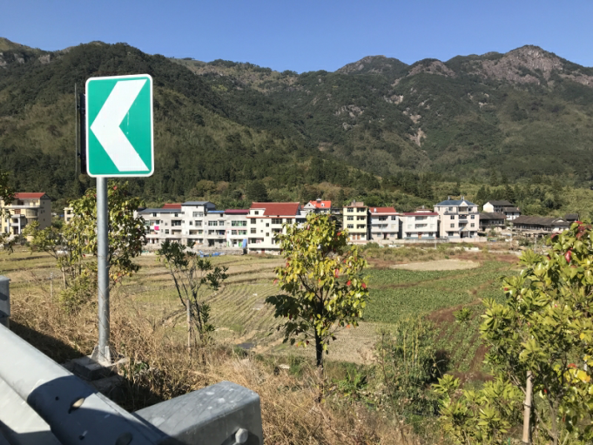 | 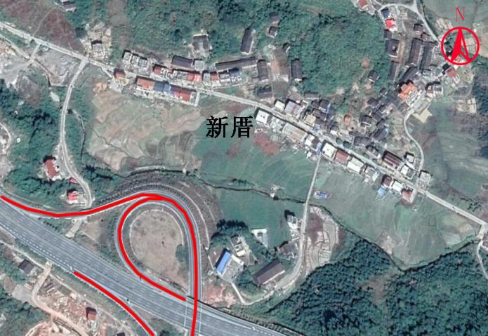
 |  | 环评 | 主线：  YK74+900  ～  YK75+400  A匝道：  AK0+620  ～  AK0+720 | 路基 | 北 | 主线：-15  A匝道：-6 | 主线：  275/230  A匝道：  155/135 | 2 | 100户
2 | 岐山村居民点 | 验收 | 主线：  K77+700  ~  K77+800  D匝道：  DK0+185  ～  DK0+355 | 路基 | 匝道D西侧 | 主线：+2  D匝道+2 | 主线：  27/5  D匝道：  103/89 | 4a/2 | 7户 | 居民点位于湄洲湾至重庆高速公路莆田段（非本次验收范围）南侧侧，以及游洋互通南侧，房屋为1~2层砖瓦房和砖混楼房，以2层房屋为主，房屋与主线及匝道垂向/平行分布，村庄规模较小。 | 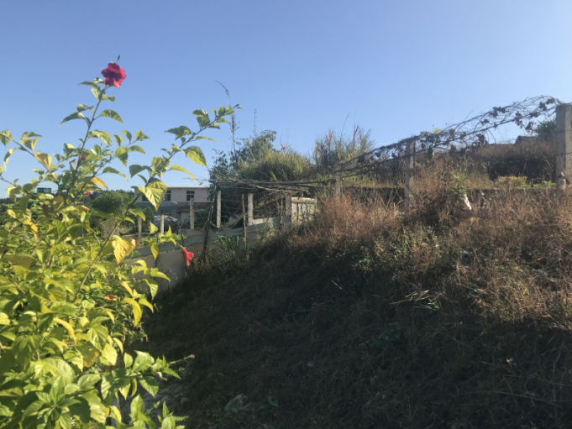 | 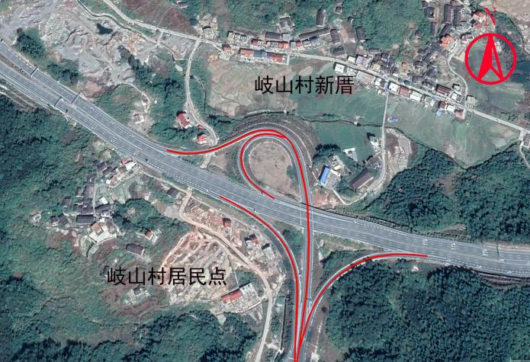
 |  |  |  |  | 匝道D西侧 | 主线：5  D匝道：5 | 主线：  36/58 | 2/2 | 28户
 |  | 环评 | 主线：  YK75+350  ～  YK75+450  D匝道：  DK0+130  ～  DK0+250 | 路基 | 南 | 主线：2  D匝道：2 | 主线：  46/29  D匝道：  23/4 | 4a | 8户
 |  |  |  |  |  | 主线：5  D匝道：5 | 主线：  81/64  D匝道：  58/39 | 2 | 30户
3 | 岐山村  仁坑 | 验收 | LK0+830  ~  LK0+930 | 路基 | 左 | -5 | 50/16 | 4a | 2户 | 居民点位于连接线左侧，房屋为1~3层砖瓦房和砖混楼房，以2层房屋为主，房屋与连接线平行分布，邻近道路第一排约8户，村庄规模较小。 | 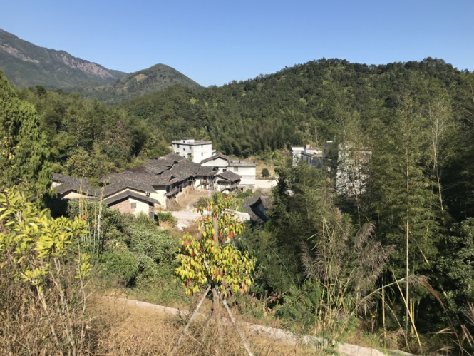 | 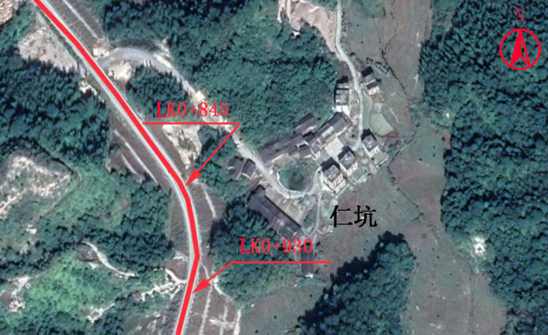
 |  |  |  |  |  | -5 | 141/107 | 2 | 17户
 |  | 环评 | 连接线1：  GK0+700 | 路基 | 左 | -20 | 50/35 | 2 | 20户
4 | 天马村旧厝岭 | 验收 | LK2+250  ~  LK2+750 | 路基 | 右 | +2 | 41/31 | 4a | 2户 | 居民点位于连接线右侧，房屋为2~3层砖瓦房和砖混楼房，以3层房屋为主，房屋与连接线平行分布，邻近道路第一排约12户。 | 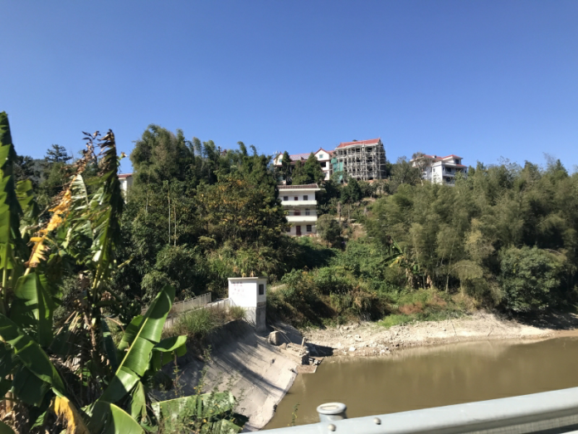 | 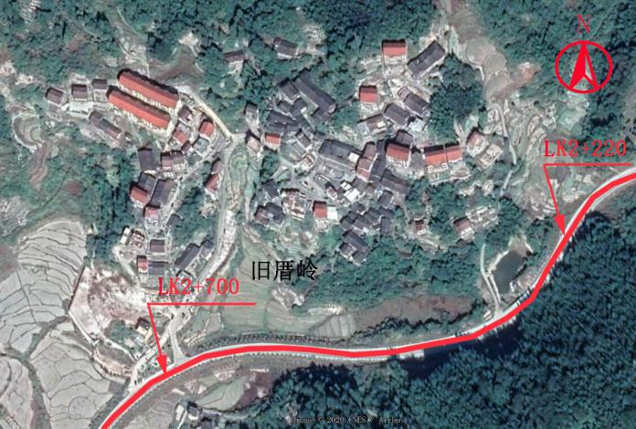
 |  |  |  |  |  | +2 | 92/82 | 2 | 39户
 |  | 环评 | 连接线1：  GK2+120  ~  GK2+500 | 路基 | 右 | 4 | 18/8 | 4a | 20户
 |  |  |  |  |  | 7 | 53/43 | 2 | 100户
5 | 天马村  梅坑 | 验收 | LK2+740  ~  LK2+900 | 路基 | 左 | +1 | 12/2 | 4a | 1户 | 居民点位于连接线左侧，房屋为1~2层砖瓦房和砖混楼房，以2层房屋为主，房屋与连接线平行分布，邻近道路第一排约8户。 | 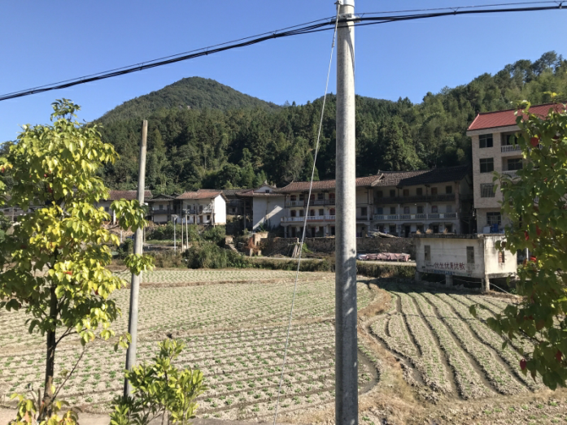 | 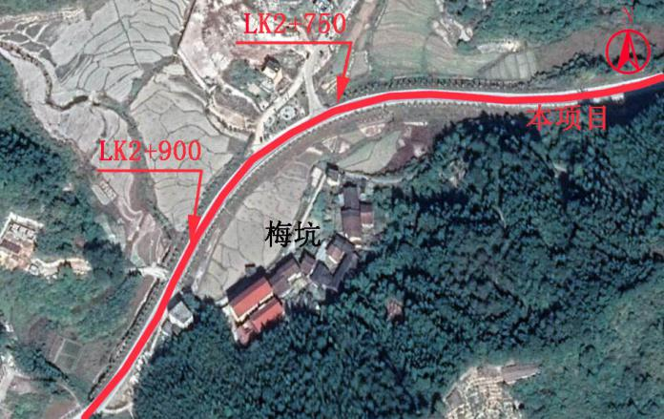
 |  |  |  |  |  | +1 | 52/42 | 2 | 12户
 |  | 环评 | 连接线1：  GK2+500  ~  GK2+700 | 路基 | 左 | -6 | 80/60 | 2 | 40户
6 | 天马村  新农村 | 验收 | LK3+050  ~  LK3+120 | 路基 | 左 | +1 | 54/44 | 4a | 20户 | 居民点位于连接线左侧，房屋为6层砖混楼房，1层为商铺，2~6层为住房，住户约20户。 | 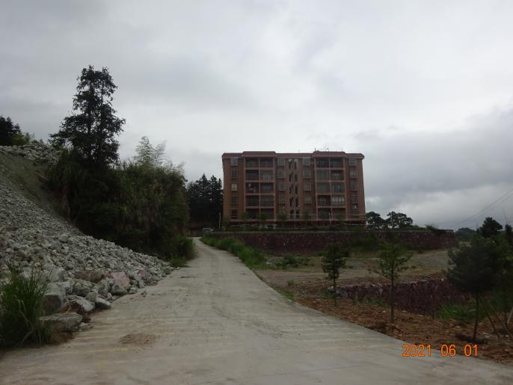 | 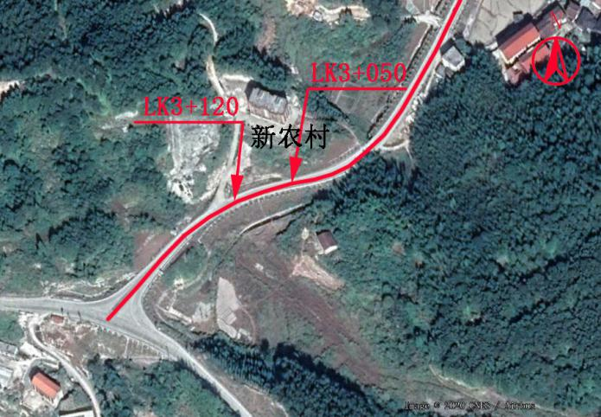
 |  | 环评 | 连接线1：  GK2+850 | 路基 | 左 | 0 | 13/4 | 4a | 20户

1.5.2 水环境保护目标
2012年福建省人民政府发布《福建省人民政府关于莆田市东圳水库等四个饮用水水源保护区水库等两个饮用水水源保护区划定方案的批复》（闽政文[2012]137号），对外度水库水源保护区划分范围进行调整，调整后，其保护范围为：
（1）一级保护区范围：外度水库坝址沿溪北上至尾厝以上第一座桥（狮亭桥）为界的水域，以及西南面以莆永公路（不含公路）为界、东北面以沿溪的村道（不含村道）为界范围内陆域。
（2）二级保护区范围：外度水库的整个汇水流域（一级保护区范围及流域内大洋乡、游洋镇行政区范围除外）。
（3）准保护区范围：外度水库汇水流域内大洋乡、游洋镇行政区范围。
本项目跨越岐山村境内的溪沟（萩芦溪支流）为外度水库的二级保护区范围；跨越天马村境内的溪沟（萩芦溪支流）为外度水库的准保护区范围。水环境保护目标具体情况见表1.5-2。

表1.5-2 公路沿线水环境敏感目标情况表
保护目标 | 位置 | 环境功能类别 | 执行标准 | 与工程关系
外度水库饮用水源保护区 | 本工程全线位于外度水库饮用水源保护区二级保护区及准保护区范围内，距离一级保护区范围最近距离约14.4km。 | 渔业及工农业用水 | Ⅲ类 | 工程以涵洞形式跨越水体为萩芦溪各支流

1.5.3 生态环境保护目标
根据沿线生态调查，确定生态保护目标为：项目征地红线及沿线300m范围内的耕地、林地、动植物等陆域生态。项目互通区及连接线沿线用地范围内没有自然保护区、风景名胜区、森林公园等生态敏感区分布。
本项目沿线设置1处取土场，设置在永久占地内，不新增临时用地；设置1处施工生产生活区作为本项目预制场、施工场地、施工营地，未新增占地。

表1.5-3 沿线生态环境保护目标一览表岐山隧道进口处
环境  要素 | 保护目标 | 环评阶段 | 验收阶段
生态  环境 | 野生植物及名木古树 | 项目评价范围内未见国家重点保护野生植物及名木古树的分布。 | 与环评阶段一致
 | 耕地（沿线） | 沿线占用耕地7.98hm²，其中旱地2.04hm²，水田5.94hm²。 | 工程占用耕地1.7812hm²，园地1.5383hm²。
 | 植被（沿线） | 沿线植被类型以毛竹、赤桉、杉木和马尾松为主，项目永久占用林地7.41hm²。 | 沿线植被类型以毛竹、赤桉、杉木和马尾松为主，项目永久占用林地6.2846hm²。
 | 野生动物 | 未见国家级保护珍稀野生动物，多为常见种。 | 与环评阶段一致
 | 取土场的自然植被与水土保持 | 沿线设取土场1处，占地1.98hm²。 | 本项目沿线设置1处取土场，设置在永久占地内，占地0.87hm²。

1.5.4 社会环境保护目标
经现场调查，本次验收确定的社会环境保护目标为莆田市涵江区庄边镇和仙游县游洋镇受征地拆迁影响的居民、基础设施。

表1.5-4 社会环境保护目标一览表
环境  要素 | 保护目标 | 环评阶段 | 验收阶段
社会  环境 | 征地及拆迁户 | 全线共拆迁建筑物9897.10m²，永久性占用土地22.02hm²，其中占用耕地7.98hm²。 | 全线共拆迁建筑物1144.2m²，永久性占用土地23.9037hm²，其中占用耕地1.7812m²。
 | 基础设施 | 交通设施、通讯设施、电力设施 | 与环评阶段一致
 | 资源利用 | 土地利用、旅游资源等 | 与环评阶段一致

1.6 调查重点
本次验收调查的重点为工程的变更情况及产生的环境影响、环评及批复的环保措施及要求落实情况，分析已有保护措施的有效性，并根据调查情况提出环境保护补救措施。
（1）社会环境
重点调查工程建设完成后对拆迁安置的居民影响，并对已采取的措施进行有效性评估。
（2）生态环境
重点调查工程建设完成后临时用地恢复情况、路域水土流失状况、边坡防护工程、公路绿化情况，并对已采取的措施进行有效性评估。
（3）声环境
重点调查公路沿线声环境敏感目标的环境噪声达标情况，分析对比公路建设前后的噪声变化，调查环评报告书中提出的噪声防治措施的落实情况，对超标严重且未采取降噪措施的敏感目标提出补救措施。
（4）地表水环境
重点调查外度水库饮用水源保护区的情况，并根据调查结果提出环境保护补救措施。
重点调查收费站污水处理措施运行效果及污水排放情况。通过收集有关资料和公众意见调查，了解工程施工期防治水域污染的措施和效果，分析工程排放污水对沿线河流、水系的影响，并提出营运期需采用的补救措施。

1.7 调查工作程序
见图1.7-1。
环境保护措施和设施运行及效果检查
接受建设单位竣工环境保护验收调查委托
研读资料：环评文件及审批文件、设计资料及审批文件、工程竣工资料、其他资料
制定初步调查工作方案
编写竣工环境保护验收调查报告
环境概况调查
生态影响调查
污染源和环境敏感目标调查
环境保护措施和设施落实情况调查
生态保护措施及效果检查
环境质量和污染源监测
公众意见调查
生态影响调查与分析
污染影响调查与分析
公众意见分析
补救措施与建议
进行初步调查
准备阶段
初步调查阶段
详细调查阶段
编制调查报告阶段

图1.7-1 竣工环境保护验收调查工作流程图

2 公路工程建设概况

2.1 工程地理位置及路线走向
游洋互通工程是湄洲湾至重庆高速公路莆田段（萩芦至五星段）的重要组成部分，游洋互通区位于莆田市涵江区庄边镇岐山村，是国高网湄洲湾至重庆高速公路的，通过连接线与岐山村、县道X231连接。游洋互通工程改善项目所在地及周边地区的出行条件，减小县道X231的交通压力，满足日益增长的交通量的需要。有利于当地资源的运输，缩短运输距离，加快当地经济建设，促进社会发展。项目地理位置见图2.1-1。
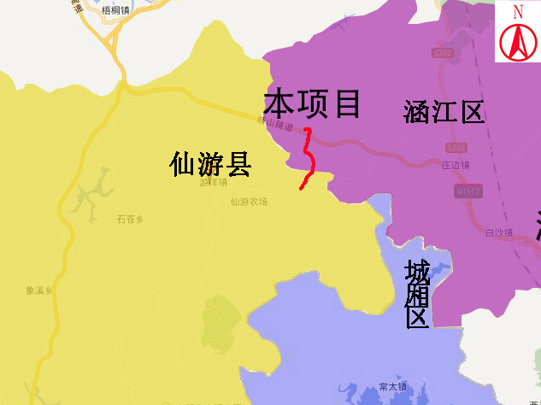

图2.1-1 地理位置图

2.2 公路建设过程回顾

2.2.1 环保审批过程
（1）2015年6月，招商局重庆交通科研设计院有限公司编制完成《湄洲湾至重庆高速公路游洋互通工程环境影响报告书》；
（2）2015年6月25日，莆田市环境保护局以《关于莆田湄渝高速公路有限责任公司湄洲湾至重庆高速公路游洋互通工程环境影响报告书的函》（莆环保评[2015]40号）批复了该项目环境影响报告。

2.2.2 工程审批过程
（1）2015年12月7日，福建省发展和改革委员会以《关于湄洲湾至重庆高速公路莆田段游洋互通工程可行性研究报告的批复》（闽发改网交通[2015]222号）批准项目立项；
（2）2016年3月7日，福建省交通运输厅、福建省发展和改革委员会以《关于湄洲湾至重庆高速公路莆田段游洋互通工程初步设计的批复》（闽交建[2016]31号）批复了项目初步设计；
（3）2016年12月8日，福建省交通厅以《关于湄洲湾至重庆高速公路莆田段游洋互通工程施工图设计批复》（闽交建[2016]162号）批复了项目施工图。

2.2.3 工程建设过程
本项目于2017年5月开工，2018年4月完工，建设期11个月。

2.3 建设规模与主要技术指标核查

2.3.1 主要技术指标
本项目为湄洲湾至重庆高速公路莆田段的新增互通工程，位于涵江区庄边镇岐山村，本项目主要工程量：5条新建匝道（A～E匝道），总长1194.701m，设计速度40km/h，双向双车道匝道设计宽为16.5m，单向单车道匝道设计宽度为9m；设置收费站一处，建设收费车道为3入4出；连接线1长3345.056m，全部为新建，从收费站引出，与位于仙游县游洋镇天马村的国省干线联二线(县道X231)衔接，按二级公路标准建设，双向双车道,设计速度40km/h，道路修建宽度10m；连接线2线路长1099m，利用老路改建，线路从收费站左侧引出，下穿湄萩渝高速芦至五星段主线及项目C匝道后，与岐山村村道相接，按四级公路标准建设，双向双车道，设计速度20km/h，道路修建宽度6.5m。桥涵设计洪水频率：1/100，设计荷载：公路-Ⅰ级。
主要工程数量见表2.3-1所示。

表2.3-1 主要技术指标
工程项目 | 互通匝道 |  | 连接线1 |  | 连接线2
 | 环评阶段 | 验收阶段 | 环评阶段 | 验收阶段 | 环评阶段 | 验收阶段
公路等级 | 三级 | 二级 | 二级 | 二级 | 四级 | 四级
路线长度（m） | 1793 | 1194.701 | 3623 | 3345.056 | 834 | 1099
行车速度（km/h） | 40 | 40 | 40 | 40 | 20 | 20
行车道数 | 2/1 | 2/1 | 2 | 2 | 2 | 2
路基宽度（m） | 15.5/9.0 | 16.5/9.0 | 10.0 | 10.0 | 6.5 | 6.5
车道宽度（m） | 2×3.5/3.0+3.5 | 2×4/3.0+3.5 | 2×3.5 | 2×3.5 | 2×3.0 | 2×3.0
最大纵坡（%） | 5 | 5 | 5 | 5 | 3.5 | 3.5
路面结构类型 | 沥青砼/水泥砼 | 沥青砼/水泥砼 | 沥青砼/水泥砼 | 沥青砼/水泥砼 | 沥青砼/水泥砼 | 沥青砼/水泥砼
中桥设计洪水频率 | 1/100 | 1/100 | 1/100 | 1/100 | 1/100 | 1/100
涵洞、路基设计洪水频率 | 1/100 | 1/100 | 1/100 | 1/100 | 1/100 | 1/100
设计荷载等级 | 公路－Ⅰ级 | 公路－Ⅰ级 | 公路－Ⅰ级 | 公路－Ⅰ级 | 公路－Ⅰ级 | 公路－Ⅰ级

2.3.2 建设规模
本工程主要技术指标见表2.3-2。

表2.3-2 主要工程数量
序号 | 指标名称 |  | 单位 | 环评阶段 | 验收阶段
1 | 互通形式 |  | / | 单喇叭B型 | 单喇叭B型
2 | 道路等级 | 主线 | / | 高速公路 | 高速公路
 |  | 匝道 |  | 三级 | 二级
 |  | 连接线 |  | 二、四级 | 二级、四级
3 | 设计速度 | 匝道 | km/h | 40 | 40
 |  | 连接线 |  | 40/20 | 40/20
4 | 宽度 | 匝道 | m | 15.5（双向） | 16.5（双向）
 |  |  |  | 9.0（单向） | 9.0（单向）
 |  | 连接线 |  | 10.0 | 10.0
 |  |  |  | 6.5 | 6.5
5 | 长度 | 匝道 | m | 1793 | 1194.701
 |  | 连接线 |  | 3623 | 3345.056
 |  |  |  | 834 | 1099
6 | 拆迁房屋 |  | m² | 9897.10 | 1144.2
7 | 占地 | 永久 | hm² | 22.02 | 23.9037
 |  | 临时 |  | 6.18 | 5.07
8 | 路基土石方 | 挖方 | 万m³ | 78.52 | 57.7
 |  | 填方 |  | 84.30 | 64.5
9 | 桥涵工程 | 桥梁 | 个 | 1 | 1
 |  | 涵洞 |  | 14 | 15
 |  | 通道 |  | 0 | 3
10 | 收费站 |  | 处 | 1 | 1

2.4 主要工程概况核查

2.4.1 互通式立交的形式及规模
游洋互通形式为主线上跨的B型单喇叭，互通区主线范围YK74+970~YK75+745，交叉桩号YK75+156.356~AK0+337.693。交叉角度为71°。互通共设匝道5条，即A~E匝道。
本工程新建匝道总长1194.701m，其中A匝道为AK0+000~AK0+537.970、B匝道为BK0+200～BK0+345、C匝道为CK0+000～CK0+170、D匝道为DK0+185～DK0+355.278、E匝道为EK0+68.547～EK0+240。被交线为联二线，连接线为LK0+000+LK3+345.056，本互通设匝道收费站一处，建设收费车道为3入4出。

表2.4-1 游洋互通及连接线工程规模
工程 |  | 等级 | 长度（m） | 路基宽（m） | 设计时速（km/h）
游洋互通立交 | A匝道 | 高速公路 | 537.970 | 16.5 | 40
 | B匝道 | 高速公路 | 145 | 9.0 | 40
 | C匝道 | 高速公路 | 170 | 9.0 | 40
 | D匝道 | 高速公路 | 170.278 | 9.0 | 40
 | E匝道 | 高速公路 | 171.453 | 9.0 | 40
 | 互通立交合计 | 高速公路 | 1194.701 | / | 40
连接线 |  | 二级公路 | 3345.056 | 10 | 40
 |  | 四级公路 | 1099 | 6.5 | 20

2.4.2 路面工程
互通立交匝道路面结构层次：4.5cm改性沥青砼抗滑表层+5.5cm改性沥青砼下面层+12cm密级配沥青稳定碎石上基层+16cm级配碎石下基层+20cm3%水泥稳定碎石底基层+透层+粘层+热沥青表处下封层。
连接线水泥砼路面结构层次：26cm水泥砼面层+1cm沥青表处下封层+20cm5%水泥稳定击碎石基层+15cm级配碎石底基层。

2.4.3 桥涵工程
本工程设置游洋互通主线桥1座，具体情况见表2.4-2。

表2.4-2 项目桥梁设置情况表
阶段 | 桥名 | 中心桩号 | 起讫桩号 | 孔数及孔径  (孔×m） | 桥梁长（m） | 下部构造及基础 | 结构类型 | 备注
环评阶段 | 还建主线桥 | YK75+197.154 | YK75+156.154～YK75+189.154 | 1×25 | 33 | 柱式墩、U型台、柱式台、桩基础 | 简支空心板 | 跨A匝道，旱桥，无涉水桥墩
验收阶段 | 游洋互通主线桥 | K77+405.5 | YK77+386  ～  YK77+425 | 1×23 | 39 | U型台、扩大基础 | 简支空心板 | 跨A匝道，旱桥，无涉水桥墩

表2.4-3 项目涵洞设置情况表
序号 | 中心桩号 | 结构类型 | 斜交（度） | 孔数及孔径 | 长度（m） | 备注
互通立交
1 | AK0+244.045  DK0+307.633 | 盖板涵 | 45 | 1-φ5.0×5.5 | 82.3 | 排水
2 | AK0+440.000 | 圆管涵 | 90 | 1-φ1.5 | 40.0 | 排水
3 | GK0+650.183 | 盖板涵 | 90 | 1-φ5×4.5 | 10.5 | 排水
连接线
1 | K0+500.00 | 盖板涵 | 125 | 2-φ4.5×5.0 | 41.04 | 排水
2 | K0+900.00 | 圆管涵 | 90 | 1-φ1.5 | 40.0 | 排水
3 | K1+025.197 | 盖板涵 | 90 | 1-φ2.0×2.0 | 52.34 | 排水
4 | K1+258.828 | 盖板涵 | 90 | 1-φ2.0×1.5 | 17.97 | 排水
5 | K1+571.390 | 盖板涵 | 59 | 1-φ2.5×2.0 | 21.13 | 排水
6 | K2+244.000 | 盖板涵 | 67 | 1-φ1.5×1.5 | 17.51 | 排水
7 | K2+426.760 | 圆管涵 | 90 | 1-φ1.5 | 10.50 | 排水
8 | K2+666.00 | 盖板涵 | 90 | 1-φ3.0×3.0 | 21.00 | 排水
9 | K2+915.000 | 盖板涵 | 90 | 1-φ3.0×3.0 | 13.81 | 排水
10 | K3+040.896 | 盖板涵 | 90 | 1-φ4.0×3.5 | 13.32 | 排水
11 | K3+227.732 | 盖板涵 | 52 | 1-φ4.5×2.5 | 26.65 | 安装LNG管道
12 | K3+313.000 | 圆管涵 | 90 | 1-φ1.5 | 60.00 | 排水

表2.4-4 项目通道设置情况表
序号 | 中心桩号 | 结构类型 | 斜交（度） | 孔数及孔径 | 长度（m） | 备注
1 | AK0+100.000 | RC盖板涵 | 90 | 1-φ4.5×4.5 | 46.67 | 拖拉机通道
2 | CK0+123.000 | RC盖板涵 | 126 | 2-φ4.0×4.5 | 16.22 | 拖拉机通道
3 | ZK75+117.155  YK75+120.00 | RC盖板涵 | 90 | 1-φ5.0×5.0 | / | 拖拉机通道

2.4.4 土石方数量
工程全线挖方57.7万m³，填方64.5万m³（其中互通区32.4万m³，房建区4.1万m³，连接线28万m³），借方6.8万m³（2.23万m³来源于取土场，4.57万m³来源于商购），无弃方。

2.4.5 配套设施
游洋收费站占地1.89hm²，设有1处地埋式污水处理系统，生活污水处理达标后全部用于站区绿化，不外排。

2.4.6 工程征占地及拆迁
（1）工程征地
工程永久征用土地23.9037hm²，同环评阶段22.02hm²相比工程根据实际情况增加征地1.8837hm²，具体见2.4-5。

表2.4-5 工程永久征地用地情况表 单位：hm²
行政区划 | 水田 | 旱地 | 园地 | 林地 | 其他农用地 | 城镇村及工矿用地 | 未利用地 | 合计
仙游镇天马村 | 3.217 | 0 | 0.3917 | 2.2352 | 1.3325 | 0.0218 | 0.4489 | 7.6471
涵江区庄边镇岐山村 | 10.1968 | 0.1777 | 1.1466 | 4.0494 | 0.4487 | 0.1425 | 0.0949 | 16.2566
合计 | 13.4138 | 0.1777 | 1.5383 | 6.2846 | 1.7812 | 0.1643 | 0.5438 | 23.9037

- 工程拆迁
工程拆迁1144.2m²，同环评阶段9897.10m²相比，工程实际拆迁面积减少8752.9m²。

表2.4-6 拆迁房屋面积 单位：m²
序号 | 行政区划 | 框架结构 | 砖混结构 | 砖木石结构 | 土木结构
1 | 庄边镇 | / | / | 265.9 | 1144.2
2 | 游洋镇 | / | / | 369.8 | 0
合计 |  | / | / | 635.7 | 1144.2

2.4.7 取土场
本项目沿线设置1处取土场，设置在永久占地内，不新增临时用地，占地0.87hm²，取土2.23万m³，具体情况详见表2.4-7。

表2.4-7 弃渣场分布调查情况表
序号 | 位置 | 占地类型 | 占地面积(hm²) | 取土量（万m³）
1 | 互通永久占地内  AK0+250 | 林地、园地 | 0.87 | 2.23

2.4.8 施工场地
本项设置一处施工生产生活区作为本项目预制场、施工场地、施工营地，未新增占地，占地4.20hm²，具体情况见表2.4-8。

表2.4-8 施工场地分布调查情况表
序号 | 临时工程设施 | 桩号 | 位置 | 占地类型 | 占地面积
1 | 预制场、施工场地、施工营地 | 莆田市涵江区  庄边镇岐山村 | 主线左侧K77+900~K78+250 | 林地 | 4.2hm²

2.4.9 施工便道
本项目施工便道可利用省道S202线、县道X231线、岐山村村道作为主要施工运输通道，以及湄渝高速公路（萩芦至五星段），因此未新建施工便道。

2.5 工程变更情况
与环评阶段相比，实际工程变更情况具体分析如下：

2.5.1 工程规模变动调查

表2.5-1 主要工程数量及变化情况说明
序号 | 指标名称 |  | 单位 | 环评阶段 | 验收阶段 | 变化情况
1 | 互通形式 |  | / | 单喇叭B型 | 单喇叭B型 | /
2 | 道路等级 | 主线 | / | 高速公路 | 高速公路 | /
 |  | 匝道 |  | 三级 | 二级 | 等级升高
 |  | 连接线 |  | 二、四级 | 二级、四级 | /
3 | 设计速度 | 匝道 | km/h | 40 | 40 | /
 |  | 连接线 |  | 40/20 | 40/20 | /
4 | 宽度 | 匝道 | m | 15.5（双向） | 16.5（双向） | +1.0
 |  |  |  | 9.0（单向） | 9.0（单向） | /
 |  | 连接线 |  | 10 | 10 | /
5 | 长度 | 匝道 | m | 1793 | 1194.701 | -598.299
 |  | 连接线1 |  | 3623 | 3345.056 | -277.944
 |  | 连接线2 |  | 834 | 1099 | +265
6 | 拆迁房屋 |  | m² | 9897.10 | 1144.2 | -8752.9
7 | 占地 | 永久 | hm² | 22.02 | 23.9037 | +1.8837
 |  | 临时 |  | 6.18 | 5.07 | -1.11
8 | 路基土石方 | 挖方 | 万m³ | 78.52 | 57.7 | -20.82
 |  | 填方 |  | 84.30 | 64.5 | -19.8
9 | 桥涵工程 | 桥梁 | 个 | 1 | 1 | /
 |  | 涵洞 |  | 14 | 15 | +1
 |  | 通道 |  | 0 | 3 | +3
10 | 收费站 |  | 处 | 1 | 1 | /
注：“+”代表增加，“-”代表减少。
由上表可知：
（1）本项目实际车道数和设计车速与原环评一致，不存在变动。
（2）本项目匝道长度减少598.299m，连接线1长度减少277.944m，连接线2长度增加365m，总长度减少611.243m，路线长度未增加，不存在重大变动。
因此，本项目在项目规模方面不存在重大变动。

2.5.2 工程地点变动调查
（1）路线走向变化
环评路线与湄渝高速萩芦至五星段接顺，通过连接线与岐山村、天马村、县道X231连接。本工程游洋互通包括互通匝道5条、连接线2条和1个互通匝道收费站三部分内容。连接线1北接游洋互通收费站，沿山脚向南展布，从旧厝岭外围布线、穿原天马小学、往西南方向布线，接上天马村的主要通道县道X231；连接线2起点位于游洋互通收费站，通过涵洞穿越主线，终点接岐山村村道。主要控制点：岐山村、天马村、县道X231。
验收路线是湄洲湾至重庆高速公路莆田段（萩芦至五星段）的重要组成部分，通过连接线与岐山村、天马村、县道X231连接。验收阶段本工程游洋互通包括互通匝道5条、连接线2条和1个互通匝道收费站三部分内容。新建连接线从收费站引出，与位于仙游县游洋镇天马村的国省干线联二线(县道X231)衔接；改路连接线从收费站左侧引出，下穿湄萩渝高速芦至五星段主线及项目C匝道后，与岐山村村道相接。主要控制点：岐山村、天马村、县道X231。
环评了路线和验收路线走向见图2.5-1。
本项目横向位移超出200m的路段长度共计1818m，占原环评路线长度（6250m）的29.1%，未超过30%，该因素未发生重大变动。
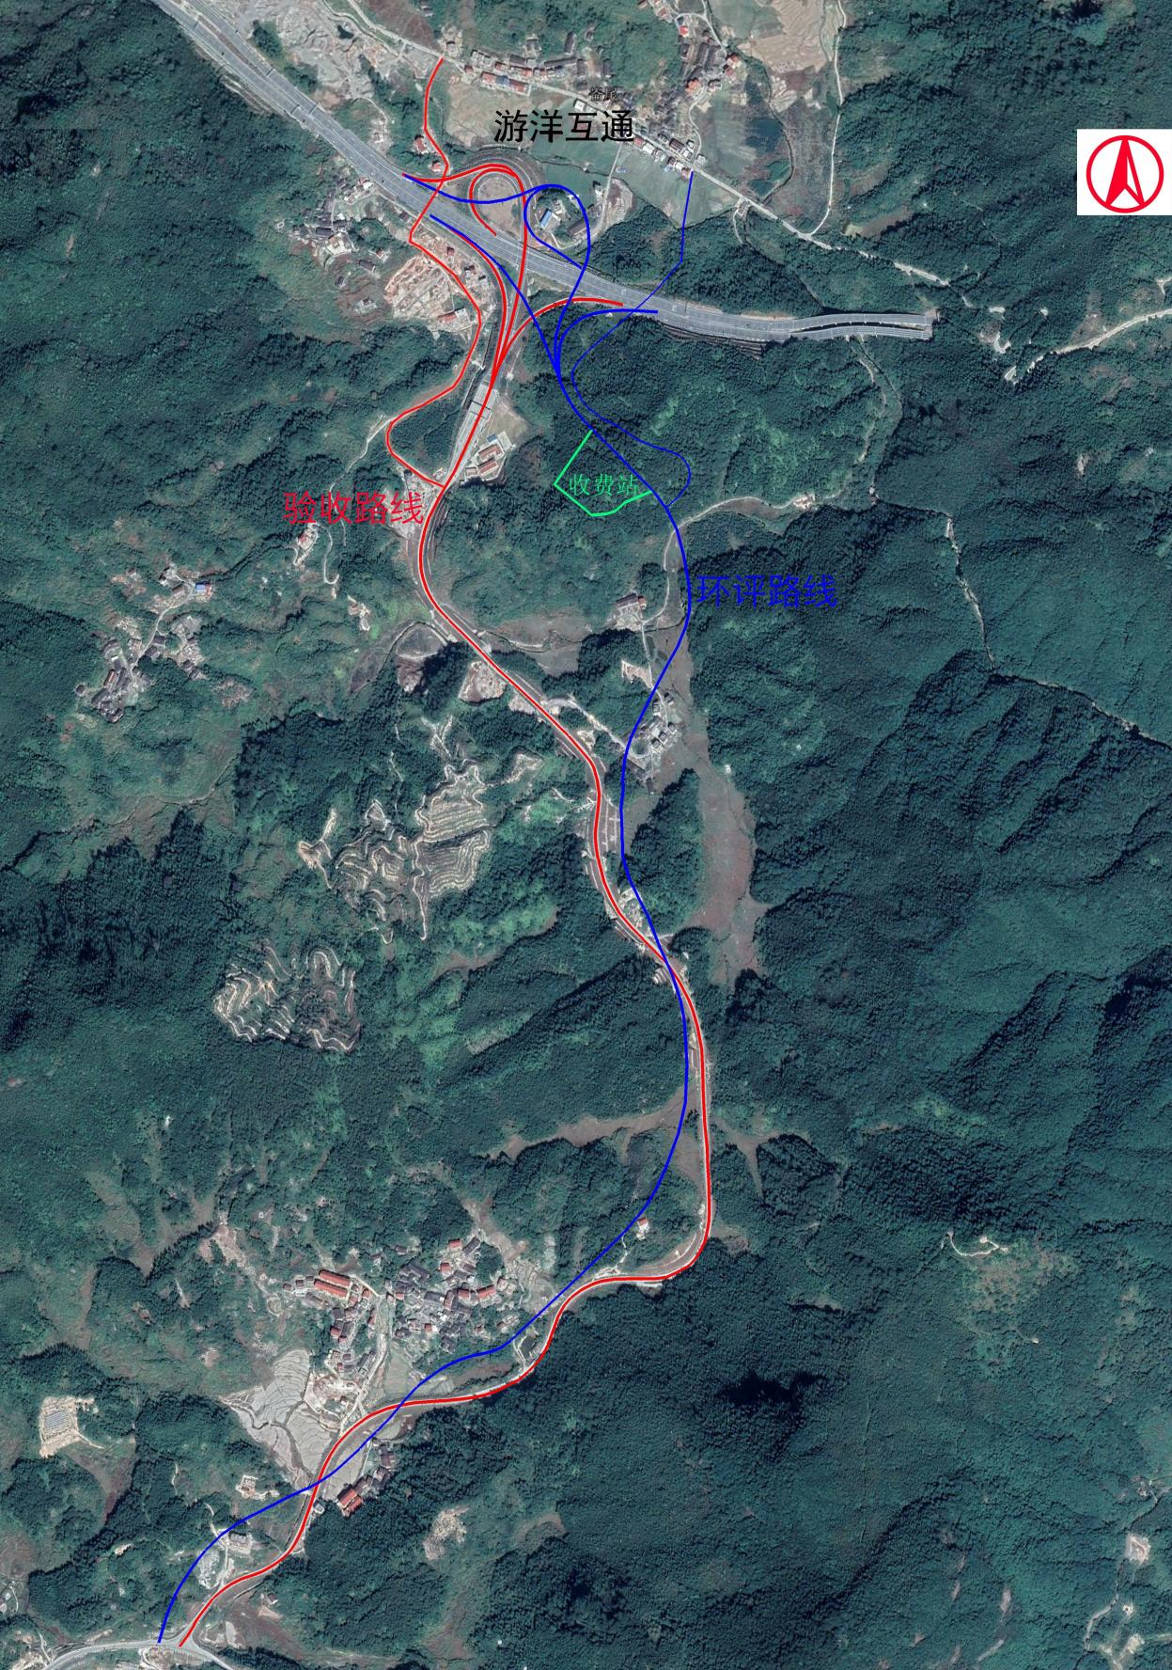

图2.5-1 路线走向对比示意图
连接线1横向位移超出200m的路段共1处，最大偏移距离为534m，长度合计719m，占原线路长度的12.4%。
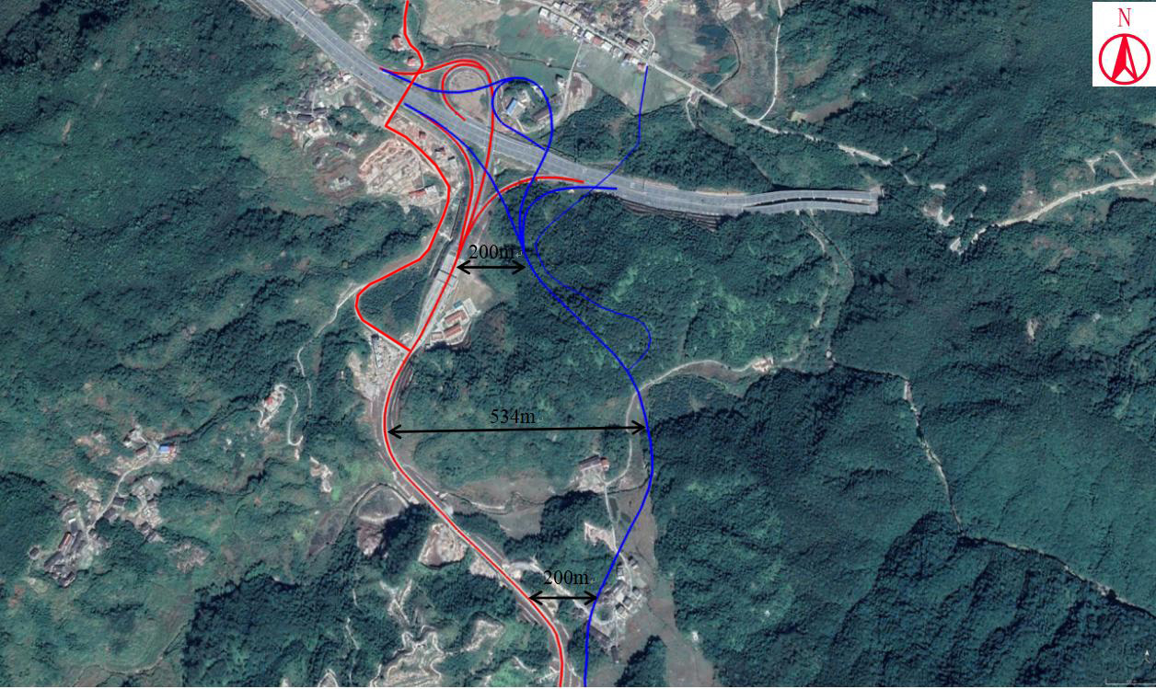

图2.5-2 连接线1横向位移超出200m的路段
连接线2横向位移超出200m的路段共1处，最大偏移距离为604m，长度合计1099m，占原线路长度的17.5%。
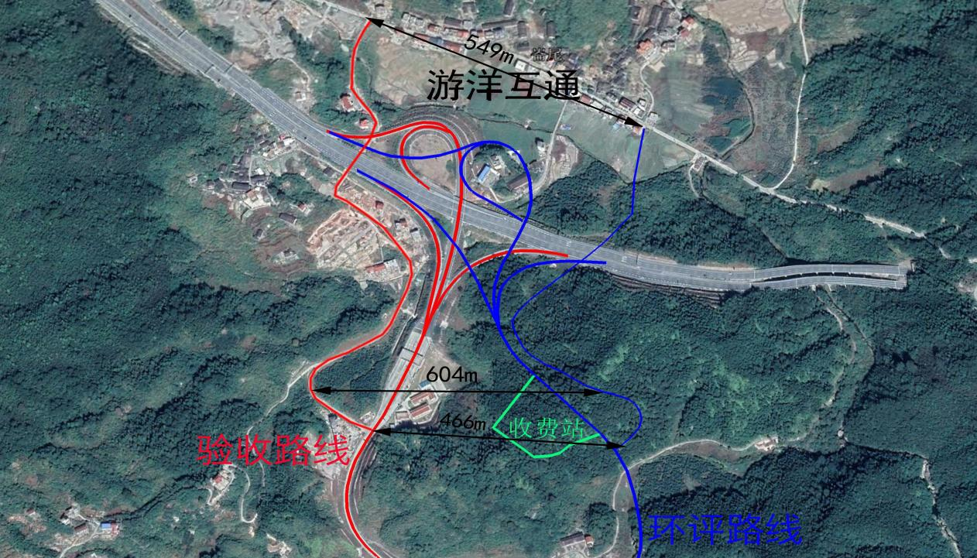

图2.5-3 连接线2横向位移超出200m的路段
（2）全线敏感点变动情况
环评阶段评价范围内敏感点共有6处，分别为岐山村新厝、岐山村居民点、岐山村仁坑、天马村旧厝岭、天马村梅坑、天马村新农村；验收阶段共有敏感点6处，与环评阶段敏感点一致，由于路线摆动，距离及影响户数发生微调。本项目未由于路线变动导致新增的声环境敏感，不属于重大变动。

2.5.3生产工艺
本项目跨越岐山村境内的溪沟（萩芦溪支流）为外度水库的二级保护区和准保护区范围，工程距一级饮用水源保护区边界最近距离为14.4km，线位走向均为南北走向，验收阶段长度减少611.243m，施工方案未发生变化。
综上所述，验收阶段相比环评阶段，在工程生产工艺方面本项目不存在重大变动。

2.5.4 工程环保措施变动调查
环评阶段在岐山村新厝、岐山村居民点、天马村旧厝岭、天马村新农村4个敏感点提出了降噪措施，验收阶段岐山村新厝、天马村旧厝岭、天马村新农村3处敏感点现状监测值达到《声环境质量》（GB3096-2008）相应标准限值，因此未落实降噪措施，验收阶段在岐山村居民点安装120m声屏障，该敏感点同为莆田（萩芦）至仙游县（五星）段高速公路敏感点，环保措施费用纳入主线。
环评阶段要求收费站采用隔油池+地埋式一体化污水处理设施进行污水处理达《污水综合排放标准》一级标准后，回用或者用作周边农田灌溉，不外排，验收阶段游洋收费站采用一体化污水处理设备，收费站工作人员产生的生活污水经地埋式污水处理设施后，出水达到《污水综合排放标准》（GB8978-1996）表4一级标准后回用，未外排。
通过对比本项目验收阶段噪声污染防治措施、水污染防治措施等主要环境保护措施未弱化或降低。

2.5.5 重大变动分析
根据《关于印发环评管理中部分行业建设项目重大变动清单的通知》（环办[2015]52号）中关于“高速公路建设项目重大变动清单”的相关界定依据，本报告认为本工程不存在重大变动内容，见表2.5-2。

表2.5-2 高速公路建设项目重大变动清单
序号 | 高速公路建设项目重大变动清单 | 变化情况 | 是否重大变更
1 | 车道数或设计车速增加。 | 车道数无变化。 | 否
2 | 线路长度增加30%及以上。 | 环评阶段路线总长6.25km，验收阶段线路总长5.638km，线路长度未增加。 | 否
3 | 线路横向位移超出200m的长度累计达到原线路长度的30%及以上。 | 线路横向位移超出200m的路段共两段，长度共1818m，占原路线长度的29.1%。 | 否
4 | 工程线路、服务区等附属设施或特大桥、特长隧道等发生变化，导致评价范围内出现新的自然保护区、风景名胜区、饮用水水源保护区等生态敏感区，或导致出现新的城市规划区和建成区。 | 本项目评价范围范围内没有涉及新的自然保护区、风景名胜区、饮用水源保护区等生态敏感区及新的城市规划区和建成区。 | 否
5 | 项目变动导致新增声环境敏感点数量累计达到原敏感点数量的30%及以上。 | 本工程评价范围内敏感点数量与环评阶段一致。 | 否
6 | 项目在自然保护区、风景名胜区、饮用水水源保护区等生态敏感区内的线位走向和长度、服务区等主要工程内容，以及施工方案等发生变化。 | 本工程建成前后均涉及外度水库水源保护区二级及外围保护区，线位走向均为南北走向，验收阶段长度减少611.243m，施工方案未发生变化。 | 否
7 | 取消具有野生动物迁徙通道功能和水源涵养功能的桥梁，噪声污染防治措施等主要环境保护措施弱化或降低。 | 本项目不涉及具有野生动物迁徙通道功能和水源涵养功能的桥梁。噪声污染防治措施未弱化或降低。 | 否

2.6 交通量核查

2.6.1 预测交通量
根据本项目环境影响报告书，游洋互通工程各特征年预测交通量情况见表2.6-1。

表2.6-1 游洋互通工程交通量预测结果表 单位：PCU/d
项目 | 匝道名称 | 营运近期(2017年) | 营运中期(2023年) | 营运中期(2031年)
游洋互通匝道 | D庄边到游洋岐山匝道 | 1026 | 1567 | 2397
 | C游洋岐山到庄边匝道 | 1026 | 1567 | 2397
 | B五星到游洋岐山匝道 | 676 | 1023 | 1489
 | E游洋岐山到五星匝道 | 676 | 1023 | 1489
 | A匝道（B+C并线） | 1702 | 2590 | 3886
连接线1 |  | 2723 | 4144 | 4582
连接线2 |  | 681 | 1036 | 1146

2.6.2 试营运期交通量
本工程建成通车后，对各路段交通量进行了实测，车流量情况、车型比及昼夜比情况见表2.6-2。

表2.6-2 运营期实际交通量 单位：PCU/d
项目 |  | 运营期 | 环评近期 | 占比
游洋互通匝道 | D庄边到游洋岐山匝道 | 835 | 1026 | 81%
 | C游洋岐山到庄边匝道 | 835 | 1026 | 81%
 | B五星到游洋岐山匝道 | 489 | 676 | 72%
 | E游洋岐山到五星匝道 | 489 | 676 | 72%
 | A匝道（B+C并线） | 1324 | 1702 | 78%
连接线1 |  | 1332 | 2723 | 49%
连接线2 |  | 312 | 681 | 45%
车型比 |  | 小型车：中型车：大型车为0.72：0.19：0.09
昼夜比 |  | 昼：夜为0.9：0.1

2.7 工程投资与环境保护投资
本项目总投资1.609亿元，其中环保投资611.36万元，环保投资占工程总投资的比例为3.80%，环评环保投资563.6万元，占工程总投资的3.17%，环保投资增加0.63%。各项环境保护投资情况详见表2.7-1。

表2.7-1 本工程环境保护投资一览表
序号 | 环保投资项目 |  | 单位 | 环评阶段投资 | 验收阶段投资 | 备 注
 |  |  |  | （万元） | （万元）
一 | 环境污染治理投资 |  | / | 304.05 | 32.6 | 岐山村同为莆田（萩芦）至仙游县（五星）段高速公路敏感点，环保措施费用纳入主线，且本项目全线敏感点现状监测均达标。
1 | 声环境污染治理 |  | / | 54.0 | 0
1.1 | 通风隔声窗 |  | 户 | 32.0 | 0
1.2 | 砖围墙 |  | 处 | 22.0 | 0
2 | 环境空气污染治理 |  | / | 7.4 | 10.0 | /
2.1 | 施工期降尘措施 | 施工期洒水费用 | 月 | 2.4 | 2.0 | 洒水车1台，旱季按4个月/年，洒水费用约200元/台·天，1年。
2.2 | 收费站食堂安装油烟净化装置 |  | 套 | 5.0 | 8.0 | /
3 | 地表水污染处理设施 |  | / | 242.65 | 22.6 | /
3.1 | 附属设施污水及固体废物处理设施 | 水处理 | 套 | 140 | 20 | 地埋式一体化污水处理设备
 |  | 垃圾桶 | 个 | 0.15 | 0.1 | 500元/个
3.2 | 施工期施工废水处理 |  | 处 | 2 | 2 | 施工生产生活区施工沉淀池
3.3 | 饮用水源保护区警示标志 |  | 个 | 0.5 | 0.5 | /
3.4 | 事故沉淀池 |  | 个 | 100 | / | /
二 | 生态环境保护投资 |  | / | 245.55 | 562.76 | /
1 | 景观绿化美化工程 |  | / | 20.81 | 353.68 | 参考水土保持设施验收报告方案
2 | 水土保持施工临时防护费 |  | / | 224.74 | 209.08
三 | 环境管理及其科技投资 |  | / | 14.0 | 16.0 | /
1 | 施工期环境监测 |  | 年 | 6.0 | 6.0 | 根据项目施工期监测计划确定
2 | 施工期环境监理 |  | 年 | 8.0 | 10.0 | 根据项目施工期环境监理确定
四 | 环保投资合计 |  | / | 563.6 | 611.36 | /
实际环保投资金额增加了47.76万元，主要是项目运营后对新增生态环境保护投资的费用317.21万元，根据实际情况减少了声环境保护投资54万元，其余环保投资根据实际情况变化。

3 环境影响报告书回顾
招商局重庆交通科研设计院有限公司于2015年6月编制完成了《湄洲湾至重庆高速公路游洋互通工程环境影响报告书》。2015年6月25日莆田市环境保护局对项目环境影响报告书进行了批复。根据《湄洲湾至重庆高速公路游洋互通工程环境影响报告书》，本项目主要环境影响要素为社会环境、生态环境、水环境、声环境以及环境空气。
以下内容摘自《湄洲湾至重庆高速公路游洋互通工程环境影响报告书》。

3.1 环境影响报告书的主要结论

3.1.1 生态环境
1.生态环境保护目标
项目生态保护目标主要为公路中心线两侧各300m范围内的耕地、林地、动植物等陆域生态。
2.生态环境预测结果
（1）工程永久占地包括连接线工程、立交工程和附属设施三部分，共占地22.02hm²，其中以连接线占用为主，为15.48hm²。
（2）本项目临时用地面积为6.18hm²，为取土场和施工生产生活区用地。其中占用园地1.03hm²，占用有林地0.95hm²，占用工业用地4.2hm²。项目利用相隔600m的湄渝高速公路（萩芦至五星段）工程的施工生产生活区，占地约4.20hm²，本工程不再新征地设施工生产生活区；设置1处取土场，占地面积约1.98hm²，取土后设置弃渣（占用0.42hm²）。
（3）工程建设后，将造成评价范围内植被生物量损失约645.75t，植被生物量损失以林地为主，占工程总体总损失量的72.13%。
（4）项目周边区域受人类生产和生活活动的强烈影响，用地范围内未发现受国家级重点保护和省重点保护的其他陆生珍稀或濒危野生动物分布。
（5）项目永久性占用耕地7.98hm²，其中旱地2.04hm²，水田5.94hm²，工程将永久占用基本农田约6.38hm²，对沿线地区的农业生产产生一定的不利影响，但项目建成后促进当地农业发展，优化农业种植结构。
（6）本工程清运表土6.84万m³，全部用于匝道边坡及互通绿化区绿化。
3.生态环境保护措施
（1）设计期环境保护措施
①工程在进行路基开挖、弃渣等前，应对场地的表层有肥力的耕作层土壤进行保护，以便于施工后期的场地绿化和植被恢复。
②下阶段设计中注重沿线植被的保护工作，尽量采取措施来减少因路基填筑占压和开挖砍伐对植被的破坏。
③对拟建项目沿线路基边坡、互通绿化区进行绿化设计。
（2）施工期环境保护措施
①合理规划，做好土石方的纵向调运，减少临时占地。加强施工人员环保意识教育，不乱砍伐树木，采石、弃渣应按设计要求进行。项目施工招标时，应将耕地保护的有关条款列入招标文件，并严格执行。
②在项目建设过程中除考虑选择适合当地适生速成树种外，在布局上还应考虑多种树种的交错分布，提高走廊带内植物种类的多样性，增加抗病害能力，并增强廊道自身的稳定性。
③提高施工人员的保护意识，爱护野生动物。应做好施工方式和时间的计划，并力求避免在晨昏和正午爆破施工。
④为保持农田的数量平衡，当地政府应负责开垦与所占耕地质量相当的耕地，做好基本农田调整、补划工作。
（3）运营期环境保护措施
①加强营运期管理，保证各项工程设施完好和确保安全生产是生态保护最基本的措施，建议开展相关环保培训和认证，以提高环境管理水平，杜绝环境事故。
②强化项目沿线绿化边坡、绿化带和互通绿化区域的管理，定期施肥和修整，在干旱季节定期浇水。对沿线绿化工程委任专人负责管理，聘请技术人员给予技术指导，或定期进行培训。
③项目管理及养护部门应加强管理和宣传教育，确保项目绿化林带不受破坏。

3.1.2 地表水环境
1.水环境保护目标
报告书确定的水环境敏感目标为外度水库饮用水源保护区。
2.水环境预测结果
（1）本项目沿线无跨河桥梁工程，线路全线仅以钢筋砼盖板涵的形式跨越季节性溪沟，施工区域段无涉水作业。在非雨天施工期间基本不会对附近水体造成明显污染；在降雨天施工废渣、淤泥等经过雨水冲刷，会由地面径流汇入溪沟，从而对溪沟水质造成一定污染。
（2）施工期施工人员生活污水含有较高浓度的COD、BOD₅、SS和TOC，未经处理直接排入附近水体会导致水体质量下降。
（3）含油污水主要来自施工机械的修理、维护过程及作业过程中的跑、冒、滴、漏。一旦进入水体导致水体质量降低。
（4）本项目拟建收费站1处，收费站产生的污水为生活污水，主要污染因子为COD、石油类和SS。
（5）机动车尾气排放物、车辆溢洒的油类以及散落在路面上的有害物质沉降在路面上，在降雨期间随雨水径流对公路周边水质造成影响。
（6）本项目跨越岐山村境内的溪沟（萩芦溪支流）为外度水库的二级保护区范围；跨越天马村境内的溪沟（萩芦溪支流）为外度水库的准保护区范围，工程全线距离饮用水源保护区以及保护区最近距离为15km，本工程线路沿线均不涉及饮用水源保护区取水口。
3.水环境保护措施
（1）设计期环境保护措施
①对本工程沿线护栏进行加固设计，合理设置护栏高度。
②优化完善涵洞设计，凡是被路基侵占、隔断的灌溉渠道，必须采取永久措施。
③收费站的生活污水禁止向周边溪沟内直接排污，建议采用隔油池+地埋式一体化污水处理设施进行污水。
（2）施工期环境保护措施
①施工材料如沥青、油料、化学品物质等不宜堆放在地表水体附近，并应备有临时遮挡的帆布；对施工废渣、岩浆、淤泥和废油及时收集处理，避免雨季对项目附近地表水体的影响。
②本工程施工利用既有施工生产生活区，利用现有污水处理设施处理；施工人员的就餐和洗涤采用集中管理.
③混凝土拌和将产生少量含SS的废水，采取临时沉淀池处理。采用施工过程控制、清洁生产的方案进行含油污水的控制。
④水源保护区污防治措施：在工程沿线设立标识牌，提醒施工人员注意水源保护；施工期禁止堆放或倾倒任何含有有害物质的材料或废弃物，施工营地生活污水排入旱厕定期由周边农民清淘用于农田施肥，施工废水沉淀后回用；施工期应设置应急处理池，防止施工不慎造成的水质污染；做好施工开发及废渣防护措施，土石方开挖尽量避开暴雨季节施工，开挖及回填边坡在达到设计稳定边坡后及时防护，同时做好坡面坡脚排水系统工作。
（3）运营期环境保护措施
①建议与污水处理设施供应商签订协议，委托设备生产厂家负责营运期的后续服务工作。
②设专人负责定期检查设备的运行状况及维修养护，并对维修养护和检查管理人员进行相关知识的培训。
③为准确控制污水处理设施的处理效果，建议营运管理单位配备一个能够掌握化验技术的管理人员，定期将处理后污水送至有监测资质的机构进行检测，以便及时掌握污水处理设备出水的水质情况，并应建立污水处理台帐。
④项目沿线醒目位置设置“进入外度水库水源保护区，减速慢行”等警示标志，以提醒司机注意安全和控制车速。
⑤加强公路排水设施的管理，维持经常性的巡查和养护。
⑥禁止漏油、不安装保护帆布等的货车和超载车上路，以防止公路上车辆漏油和货物洒落在道路上，造成沿线地面水体污染和安全事故隐患。

3.1.3 环境空气影响
1.环境空气保护目标
环评报告书中共有环境空气敏感点6处，全部为村庄居民点。
2.环境空气预测结果
（1）本项目施工期，平整土地、铺浇路面、材料运输、装卸和搅拌物料等环节都有扬尘发生，其中最主要的是运输车辆道路扬尘和施工作业扬尘（混凝土搅拌、水泥装卸和加料等）。
（2）运营初期、中期、远期沿线6个敏感点中除岐山村居民点外其余敏感点营运期各时段NO₂日均浓度和高峰小时浓度均满足《环境空气质量标准》（GB3095－2012）的中的二级标准限值要求。
（3）本项目收费站管理用房内设食堂，采用电或液化气作为能源，主要产生餐饮服务设施排放的油烟废气。
3.环境空气保护措施
（1）设计期环境保护措施
①在选线时限于当地条件所致实在无法避让或从技术经济论证避让不可行时，对受影响的声环境敏感目标从项目设计时就应考虑减噪措施。
②合理设计材料运输路线，尽量远离居民区，避免扬尘、噪声等影响居民。
（2）施工期环境保护措施
①路基施工时，应及时分层压实，并注意洒水降尘，对施工便道及未铺装的道路必须经常洒水，以减少粉尘污染。建筑施工工地内道路及材料堆放场地应进行硬化处理。
②粉状材料（如水泥、石灰等）的运输应采用罐状或袋状运输；堆放场尽可能不露天堆放，如不得不敞开堆放，应对其进行洒水抑尘。
③运输拆迁建筑垃圾和工程弃渣的车辆在施工现场应限定车速。
④施工工作人员炊事设施应设立在远离人群的地方，并且要求使用清洁燃料。
⑤沥青混凝土和水泥混凝土的拌合利用主线设置的拌和厂，集中拌和后运输至工地。
（3）运营期环境保护措施
①在项目两侧，特别岐山村居民点(乌石)附近多植树、种草。这样，既可净化吸收车辆尾气中的污染物，又可美化环境和改善项目沿线景观。
②加强道路管理及路面养护，保持道路良好运营状态。定期对路面进行清扫。
③收费站食堂厨房废气治理措施，油烟废气应经专用烟道排放，禁止无规则排放；定期对油烟净化设施进行维护保养，保证油烟净化设施的正常运行。

3.1.4 声环境影响
1.声环境保护目标
环评报告书中共有声环境敏感点6处，全部为村庄居民点。
2.声环境预测结果
（1）施工期噪声污染源主要由施工作业机械产生，根据现场踏勘，沿线声环境敏感点距路中心线65m以内的包括岐山村居民点、岐山村仁坑、天马村旧厝岭、天马村梅坑和天马村新农村，昼间施工将会产生一定的干扰；夜间施工在一定范围内将会对居民的休息产生较大的干扰。
（2）经预测营运初期声环境质量超标的敏感点有岐山村居民点、天马村旧厝岭和天马村新农村。营运中期和远期超标的敏感均为4处，其中运营中期岐山村新厝夜间超标1.2dB，岐山村居民点昼间超标6.3dB、夜间超标5.7dB~7.4dB，天马村旧厝岭夜间超标3.6dB，天马村新农村夜间超标2.9dB~5.2dB。
3.声环境保护措施
（1）设计期环境保护措施
同环境空气保护措施。
（2）施工期环境保护措施
①施工单位必须选用符合国家有关标准的施工机械和车辆，尽量采用低噪声的施工机械和工艺；避免多台高噪音的机械设备在同一工场和同一时间使用；对排放高强度噪音的施工机械设备工场，应在靠近敏感点一侧设置隔声挡板或吸声屏障。
②施工单位要合理安排人员轮流操作辐射高强噪声的施工机械，减少接触高噪声的时间，对距辐射高强噪声源较近的施工人员，除采取戴保护耳塞或头盔等劳保措施外，还应适当缩短其劳动时间。
③应禁止高噪声机械夜间(22：00～6：00)施工作业。距离公路较近敏感点路段的施工作业应酌情调整施工时间。
④根据《建筑施工场界环境噪声排放标准》（GB12523－2011）要求，应合理确定工程施工场界，由于项目沿线两侧部分村庄距路较近，应尽量避免将施工生产生活区设置在声环境敏感点附近。
⑤建设单位应要求施工单位在施工现场标明张布通告和投诉电话，建设单位在接到报案后应及时与当地环保部门取得联系，以便及时处理各种环境纠纷。
（3）运营期环境保护措施
①根据报告书噪声预测结果，严格审批道路两侧的新建房屋，建议互通立交匝道路段不要在距离公路路中心线20m的范围内规划直接面对公路的居民区、学校、医院等声敏感建筑。
②营运中期有4个敏感点超标（岐山村新厝、岐山村居民点、天马村旧厝岭、天马村新农村），采取修建砖围墙、通风隔声窗等措施。

3.1.5 固体废弃物影响
1.固体废弃物预测结果
（1）施工期固体废物主要包括施工废弃土石方和施工人员生活垃圾。施工废弃土石方约1.41万m³；施工期间产生的生活垃圾为50kg/d。
（2）营运期固体废物主要为收费站的生活垃圾及污水处理设施产生的污泥。营运期固体废物发生量为3.7t/a。
2.固体废弃物保护措施
由于收费站常驻人口少，流动性不强，设置3个垃圾箱，并由其内部工作人员定期清理，统一运送至邻近的垃圾处理场处置。

3.1.6 社会环境
1.社会环境保护目标
环评报告书确定的社会环境保护目标包括：公路沿线土地被征地户和拆迁对象等。
2.社会环境预测结果
（1）工程共拆迁建筑物9897.10m²，拆迁户数约50户。拆迁过渡阶段给拆迁户对象带来的生活干扰等影响，另外新的安置地点也会对拆迁安置户带来不同程度的影响。
（2）本项目建设符合国家产业政策，有利于影响区经济发展、提高人民生活质量。
3.社会环境保护措施
①在项目所在的区域布设宣传专栏进行宣传，设立告示牌，使项目沿线居民进一步了解项目建设的重要意义，向受影响群众宣传有关建设征地、拆迁安置政策等，使广大人民群众更加支持项目建设，增加对项目建设带来的暂时干扰的理解和体谅。
②加强与当地交通管理部门的合作，同当地政府进行协调以避免现有道路的交通堵塞。
③项目所在区域天然气管道较多，在施工时应做好宣传，树立警示牌，按照相关规范来施工，防止深挖破坏管线工程或者影响到周围的管线工程，
④本工程拆迁安置由建设单位与地方政府统一安排，按国家有关土地和房屋拆迁补偿政策，向被拆迁的居民赔偿一定的征用土地费和拆迁补偿费。

3.2 环境影响报告书批复意见
2015年6月25日，莆田市环境保护局以《关于莆田湄渝高速公路有限责任公司湄洲湾至重庆高速公路游洋互通工程环境影响报告书的批复》（莆环保[2015]40号）批复项目环境影响报告书，其要点如下：
一、该项目符合国家产业政策，选址符合相关规划，在全面落实报告书提出的各项污染防治和生态保护措施后，本项目从环保角度分析可行。我局同意该项目按报告书所列的性质规模、地点、生产工艺和采取的环保措施和生态保护措施进行项目建设。
二、运营期收费站生活污水处理达《污水综合排放标准》(GB8978-1996)表4一级标准后用于周边农田灌溉，不得外排。
你公司应严格执行环保设施与主体工程同时设计、同时施工、同时投入使用的环保“三同时”制度。项目在试运行前应向我局提出申请，并在经同意试运行期限内向我局申请办理项目竣工环保验收手续。验收合格后，方可正式投入运行。
项目环境影响评价文件审批后，如项目的性质、规模地点、采用的生产工艺或防治污染、防止生态破坏的措施发生重大变动，应重新报批环境影响评价文件。
我局委托市环境监察支队负责日常监管。建设单位应及时向支队报告各个阶段环保工作进展情况。

4 环境保护措施落实情况调查
通过对湄洲湾至重庆高速公路游洋互通工程设计文件的分析以及对公路沿线环境现状的踏勘与调查，在本项目设计和施工过程中，建设单位根据项目环境影响报告书提出的主要环境保护措施与建议以及莆田市环境保护局对本项目环境影响报告书的批复要求，在设计期、施工期以及试营运期采取了一系列的生态保护与环境污染防治措施，并建立了较为完善的环境保护管理机构与制度，有效地控制了公路建设对环境的影响，实现了环保设施与工程主体设施同时设计、同时施工、同时投入使用。

4.1 原莆田市环境保护局批复意见落实情况
2015年6月25日，莆田市环境保护局以《关于莆田湄渝高速公路有限责任公司湄洲湾至重庆高速公路游洋互通工程环境影响报告书的批复》（莆环保[2015]40号）对项目的环境影响报告书进行了批复，其批复意见的落实情况见表4.1-1。从表4.1-1中可以看出，原莆田市环境保护局的批复要求得到了较好的贯彻执行。

4.2 项目环境影响报告书提出的主要环保措施与建议落实情况
湄洲湾至重庆高速公路游洋互通工程已采取的环保措施与项目环境影响报告书提出的环保措施及建议的对照情况见表4.2-1。
从表4.2-1中可以看出，项目环境影响报告书所提主要环保措施及建议基本得到了较好落实。同时，建设单位还针对公路建成后的实际影响情况对生态保护措施与环境污染治理措施进行了补充与完善，取得了较好的环境效益和社会效益。

表4.1-1 湄洲湾至重庆高速公路游洋互通工程环境影响报告书批复落实情况
序号 | 批复意见 | 落实情况
1 | 运营期收费站生活污水处理达《污水综合排放标准》（GB8978-1996）表4一级标准后用于周边农田灌溉，不得外排。 | 已落实：  运营期收费站工作人员产生的生活污水经地埋式污水处理设施后，出水达到《污水综合排放标准》（GB8978-1996）表4一级标准后用于周边农田灌溉，未外排。
2 | 应严格执行环保设施和主体工程同时设计，同时施工，同时投入使用的环保“三同时”制度。项目在试运行前应提出申请，并经同意试运行期限内申请办理项目竣工环保验收手续。验收合格后，方可正式投入运行。 | 已落实：  建设单位认真做好施工期的生态环境保护工作，有关生态保护与污染防治措施与主体工程同时设计、同时施工、同时投入使用，较好的执行了“三同时”制度。项目在试运行前应提出申请，并经同意试运行期限内申请办理项目竣工环保验收手续。本项目应在验收合格后，正式投入运行。
3 | 项目环境影响评价文件审批后，如项目的性质、规模、地点、采用的生产工艺或防治污染、防止生态破坏的措施发生重大变动，应重新报批环境影响评价文件。 | 已落实：  根据《关于印发环评管理中部分行业建设项目重大变动清单的通知》（环办〔2015〕52号）中关于“高速公路建设项目重大变动清单”的相关界定依据，本调查报告认为游洋互通工程不存在重大变动内容，不需要重新报批环境影响评价文件。
4 | 市环境监察支队负责日常监管。建设单位应及时向支队报告各个阶段环保工作进展情况。 | 已落实：  莆田市环境监察支队负责本项目的日常监管。建设单位根据工程建设内容及时向支队报备各个阶段环保工作的内容。

表4.2-1 湄洲湾至重庆高速公路游洋互通工程环境影响报告书提出的环保措施落实情况
环境  要素 |  | 环评提出的主要环保措施及建议 | 落实情况
生态环境 | 施工期 | 合理规划，做好土石方的纵向调运，减少临时占地。加强施工人员环保意识教育，不乱砍伐树木，采石、弃渣应按设计要求进行。项目施工招标时，应将耕地保护的有关条款列入招标文件，并严格执行。 | 已落实：  本工程挖方57.7万m³，填方64.5万m³（其中互通区32.4万m³，房建区4.1万m³，连接线28万m³），借方6.8万m³，全线土石方纵向调配，合理利用。本项目临时占地5.07hm²，相比环评阶段减少占地1.11hm²。施工前对施工人员加强环保意识宣传教育，未随意砍伐树木，按照设计文件进行取土弃渣。耕地保护等相关条款纳入招标文件，施工时严格执行。
 |  | 在项目建设过程中除考虑选择适合当地适生速成树种外，在布局上还应考虑多种树种的交错分布，提高走廊带内植物种类的多样性，增加抗病害能力，并增强廊道自身的稳定性。 | 已落实：  本项目多用当地成活率较高的树种进行绿化，景观布局上采用乔灌相结合方式交错分布，提高植物种类多样性分布，增强了抵抗病虫害的能力，增强了互通自身的稳定性。
 |  | 提高施工人员的保护意识，爱护野生动物。应做好施工方式和时间的计划，并力求避免在晨昏和正午爆破施工。 | 已落实：  开工前加强对施工人员的环保教育，提高环保意识，爱护野生动物，施工期未发生诱捕野生动物的事件。制定施工组织计划，合理安排时间，未在晨昏和正午爆破施工，对周边居民生活影响较小。
 |  | 为保持农田的数量平衡，当地政府应负责开垦与所占耕地质量相当的耕地，做好基本农田调整、补划工作。 | 已落实：  本工程环评阶段占用耕地7.98hm²，验收阶段为保护当地耕地数量合理征地，实际占用耕地1.7812hm²，较环评阶段减少6.1988hm²，未占用基本农田。
 | 营运期 | 加强营运期管理，保证各项工程设施完好和确保安全生产是生态保护最基本的措施，建议开展相关环保培训和认证，以提高环境管理水平，杜绝环境事故。 | 已落实：  运营期加强管理，定期安排专人维护污水处理设施保证设备正常运转，培训收费站人员对污水设施的操作，保障出水达标；学习事故状态下的应急操作，保证各项工程设施完好，提高管理水平。试运营至今未发生环境事故。
 |  | 强化项目沿线绿化边坡、绿化带和互通绿化区域的管理，定期施肥和修整，在干旱季节定期浇水。对沿线绿化工程委任专人负责管理，聘请技术人员给予技术指导，或定期进行培训。 | 已落实：  本工程植物措施投资353.68万元，运营期加强对沿线边坡、互通、分隔带、收费站等绿化区域的管理，委派专人定期进行施肥、修整，在旱季定期洒水。绿化维护人员经过专业技术指导后方可上岗。
 |  | 项目管理及养护部门应加强管理和宣传教育，确保项目绿化林带不受破坏。 | 已落实：  项目管理及养护部门定期对沿线居民和司乘人员加强宣传教育，保证项目绿化带不受破坏，保持较好的景观功能。
水环境 | 施工期 | 施工材料如沥青、油料、化学品物质等不宜堆放在地表水体附近，并应备有临时遮挡的帆布；对施工废渣、岩浆、淤泥和废油及时收集处理，避免雨季对项目附近地表水体的影响。 | 已落实：  通过查阅施工期环境监理及其他相关资料，施工材料沥青、油料、化学品物质等苫盖临时遮挡苫布，未堆放在地表水体附近；施工场地均配备沉砂池、隔油池等临时污水处理设施，施工废渣、岩浆、淤泥和废油及时收集处理，未对项目附近地表水体的影响。
 |  | 本工程施工利用既有施工生产生活区，利用现有污水处理设施处理；施工人员的就餐和洗涤采用集中管理. | 已落实：  本工程施工营地配备沉砂池、隔油池等临时污水处理设施，就餐、洗涤等产生的生活污水集中处理，对周边水环境污染较小。
 |  | 混凝土拌和将产生少量含SS的废水，采取临时沉淀池处理。采用施工过程控制、清洁生产的方案进行含油污水的控制。 | 已落实：  施工场地均配备沉砂池、隔油池等临时污水处理设施，混凝土拌和产生含SS、油的废水及时收集集中处理，施工废水排放得到了有效的控制。
 |  | 水源保护区污防治措施：在工程沿线设立标识牌，提醒施工人员注意水源保护； 施工期禁止堆放或倾倒任何含有有害物质的材料或废弃物，施工营地生活污水排入旱厕定期由周边农民清淘用于农田施肥，施工废水沉淀后回用；施工期应设置应急处理池，防止施工不慎造成的水质污染；做好施工开发及废渣防护措施，土石方开挖尽量避开暴雨季节施工，开挖及回填边坡在达到设计稳定边坡后及时防护，同时做好坡面坡脚排水系统工作。 | 已落实：  施工期设置“水源保护”标识，提醒工人施工过程中注意保护水源；施工前加强对施工人员对水源保护区的教育，施工期未在地面堆放或倾倒含有有害物质的废弃物，施工营地生活污水排入旱厕定期由周边农民清淘用于农田施肥，施工废水经沉淀池处理后上清液回用。制定施工组织计划，合理安排施工时间，未在暴雨季节进行土石方开挖工程。开挖及回填边坡在达到设计稳定边坡后及时防护，全线设置了纵向排水沟、边沟等形成一完整的排水系统。
 | 营运期 | 建议与污水处理设施供应商签订协议，委托设备生产厂家负责营运期的后续服务工作。 | 已落实：  建设单位与污水处理设施供应商达成协议，运营后定期维护污水处理设备保证出水达标，对设备运营人员进行专业培训。
 |  | 设专人负责定期检查设备的运行状况及维修养护，并对维修养护和检查管理人员进行相关知识的培训。 | 已落实：  建设单位委派污水设备供应商和工作人员定期检查设备的运行状况及维修养护，
 |  | 为准确控制污水处理设施的处理效果，建议营运管理单位配备一个能够掌握化验技术的管理人员，定期将处理后污水送至有监测资质的机构进行检测，以便及时掌握污水处理设备出水的水质情况，并应建立污水处理台帐。 | 已落实：  运营期建设单位委托专人管理污水处理设备，建议委托有检测资质的“第三方”定期对污水处理设备出水检测，及时掌握污水处理设备出水的水质情况，同时建立污水处理台帐。
 |  | 项目沿线醒目位置设置“进入外度水库水源保护区，减速慢行” 等警示标志，以提醒司机注意安全和控制车速。 | 已落实：  项目沿线醒目位置设置“进入外度水库水源保护区，减速慢行”等警示标志，以提醒司机注意安全和控制车速。
 |  | 加强公路排水设施的管理，维持经常性的巡查和养护。 | 已落实：  委派专人定期对公路排水设施进行巡查和养护，发现问题及时上报、维修，保障排水。
 |  | 禁止漏油、不安装保护帆布等的货车和超载车上路，以防止公路上车辆漏油和货物洒落在道路上，造成沿线地面水体污染和安全事故隐患。 | 已落实：  运营期加强监管，禁止漏油、不安装保护帆布等的货车和超载车上路，以防止公路上车辆漏油和货物洒落在道路上，造成沿线地面水体污染和安全事故隐患。
环境空气 | 施工期 | 路基施工时，应及时分层压实，并注意洒水降尘，对施工便道及未铺装的道路必须经常洒水，以减少粉尘污染。建筑施工工地内道路及材料堆放场地应进行硬化处理。 | 已落实：  路基施工时及时分层夯实，洒水抑尘；施工便道及尚未铺装的道路经常洒水，减少扬尘污染。建筑施工工地内道路及材料堆放场地应进行硬化处理，防止二次扬尘污染。
 |  | 粉状材料（如水泥、石灰等）的运输应采用罐状或袋状运输；堆放场尽可能不露天堆放，如不得不敞开堆放，应对其进行洒水抑尘。 | 已落实：  经查阅施工期环境监理总结报告，粉状筑路材料（如水泥、石灰等）在运输过程中采用罐状或袋状运输，多选择在室内堆放，室外堆放时采取必要的防风遮挡措施，同时洒水抑尘。
 |  | 运输拆迁建筑垃圾和工程弃渣的车辆在施工现场应限定车速。 | 已落实：  运输拆迁建筑垃圾和工程弃渣的车辆在施工现场应限定车速，防止二次扬尘污染。
 |  | 施工工作人员炊事设施应设立在远离人群的地方，并且要求使用清洁燃料。 | 已落实：  本工程炊事设施使用电能、天然气等清洁能源，对周边环境空气影响较小。
 |  | 沥青混凝土和水泥混凝土的拌合利用主线设置的拌和厂，集中拌和后运输至工地。 | 已落实：  沥青混凝土和水泥混凝土的拌合利用主线设置的拌和厂，集中拌和后运输至工地。
 | 营运期 | 在项目两侧，特别岐山村居民点(乌石)附近多植树、种草。这样，既可净化吸收车辆尾气中的污染物，又可美化环境和改善项目沿线景观。 | 已落实：  按照环评报告中景观绿化计划根据项目所在地地理位置、地形地貌、气候特征等因素，对沿线两侧、隔离带、边坡等采用乔灌草结合的方式，实现了本工程高速公路环保路、绿化路的建设目标。
 |  | 加强道路管理及路面养护，保持道路良好运营状态。定期对路面进行清扫。 | 已落实：  道路管理及路面养护纳入日常管理内容，委派专人定期进行清扫，保证道路处于良好运营的状态。
 |  | 收费站食堂厨房废气治理措施，油烟废气应经专用烟道排放，禁止无规则排放；定期对油烟净化设施进行维护保养，保证油烟净化设施的正常运行。 | 已落实：  收费站厨房安装油烟净化装置，油烟废气处理后由专用烟道排放，食堂使用天然气，电能等清洁能源，运营后本工程对周围环境空气未造成不良影响。
声环境 | 施工期 | 施工单位必须选用符合国家有关标准的施工机械和车辆，尽量采用低噪声的施工机械和工艺；避免多台高噪音的机械设备在同一工场和同一时间使用；对排放高强度噪音的施工机械设备工场，应在靠近敏感点一侧设置隔声挡板或吸声屏障。 | 已落实：  根据施工期监理报告，施工单位选择符合国家有关标准的施工机械和车辆，采用低噪声的施工机械和工艺；多台高噪音的机械设备未在同一时间使用。在环境敏感点200m内施工时对在施工场界靠近敏感点一侧设置隔声挡板或吸声屏障等临时隔声围护。
 |  | 施工单位要合理安排人员轮流操作辐射高强噪声的施工机械，减少接触高噪声的时间，对距辐射高强噪声源较近的施工人员，除采取戴保护耳塞或头盔等劳保措施外，还应适当缩短其劳动时间。 | 已落实：  制定施工组织计划，合理安排施工人员轮流进行辐射高强噪声的施工机械的操作，减少接触高噪声的时间，对距辐射高强噪声源较近的施工人员，采取戴保护耳塞或头盔等劳保措施和适当缩短其劳动时间的措施。
 |  | 应禁止高噪声机械夜间(22：00～6：00)施工作业。距离公路较近敏感点路段的施工作业应酌情调整施工时间。 | 已落实：  合理安排施工时间，禁止高噪声机械夜间(22：00～6：00)施工作业。距离公路较近敏感点路段的施工作业避开了居民区的午间和夜间的休息时段。
 |  | 根据《建筑施工场界环境噪声排放标准》（GB12523－2011）要求，应合理确定工程施工场界，由于项目沿线两侧部分村庄距路较近，应尽量避免将施工生产生活区设置在声环境敏感点附近。 | 已落实：  根据《建筑施工场界环境噪声排放标准》（GB12523－2011）要求，施工过程中设置了施工场界，施工场地布设远离居住区，距离均在300m以上。
 |  | 建设单位应要求施工单位在施工现场标明张布通告和投诉电话，建设单位在接到报案后应及时与当地环保部门取得联系，以便及时处理各种环境纠纷。 | 已落实：  根据施工期监测报告施工期噪声低于《建筑施工场界噪声限值》（GB12523-2011）标准的要求。建设单位在施工现场标明张布通告和投诉电话。通过走访当地环保局，本工程施工期间未收到环保投诉。
 | 营运期 | 根据报告书噪声预测结果，严格审批道路两侧的新建房屋，建议互通立交匝道路段不要在距离公路路中心线20m的范围内规划直接面对公路的居民区、学校、医院等声敏感建筑。 | 已落实：  建设单位已将环评报告提供给沿线相关政府部门，提出了明确的噪声达标距离供其参考。互通立交匝道路段在距离公路路中心线20m的范围内未规划直接面对公路的居民区、学校、医院等声敏感建筑。
 |  | 营运中期有4个敏感点超标（岐山村新厝、岐山村居民点、天马村旧厝岭、天马村新农村），采取修建砖围墙、通风隔声窗等措施。 | 基本落实：  根据运营期监测报告，本项目沿线敏感点声环境质量均达到《声环境质量标准》（GB3096-2008）相应标准。
固体废弃物 |  | 收费站设置3个垃圾箱，并由其内部工作人员定期清理，统一运送至邻近的垃圾处理场处置。 | 已落实：  收费站设置垃圾桶收集工作人员生活垃圾，委派专人定期清理，统一运送至邻近的垃圾处理场处置。

5 生态环境影响调查

5.1 公路沿线生态环境概况
①地形地貌
本项目以剥蚀丘陵地貌为主，夹冲洪积平原、沟谷地貌，地形起伏较大，区内发育多条小水流，流量较小，受季节性影响显著。区内多为坡地、农耕用地，地表农耕用地部分地段常年积水。
②沿线水文
本项目区沟谷地带局部发育小股常年性水流和池塘，水流流量小，受季节性影响显著，雨季流量骤增。区内多为坡地、农耕用地，地表农耕用地大部分地段常年积水。沿线地下水主要为全-中风化岩层内的孔隙-裂隙水，接受大气降水补给，顺地势向沟谷排泄，埋深较大，富水性差，地下水位及水量受大气降水季节控制明显、变化大。
本项目区环境类型的分类以Ⅱ类为主。地下水主要受大气降水的补给，水位季节性变化大。坡地地下水主要为赋存于基岩全～强风化层中的孔隙-裂隙水及赋存于基岩裂隙中的裂隙水，含水层为弱透水层；场区地表水、地下水混凝土具有微腐蚀性。
③沿线气候
气候属亚热带海洋性气候，常年温热湿润，有短暂冬季。年最低气温为1月份，平均气温7-11℃，极端最低气温-3.5℃，年最高气温7月份，平均23-29℃，极端最高气温39.4℃。年平均降水量约900-1600mm，分布不均，多集中在春夏两季。尤其是夏季，常受台风袭击，雨量变化大，或造成洪涝灾害，或发生夏秋干旱。
④区域地质
本项目主要属剥蚀丘陵间冲洪积沟谷地貌，区内地形起伏较大，线路经过处海拔高程介于330.0-426.0m之间，山丘体自然坡度一般10°～30°，局部25°～35°，沟谷多呈“V”字形。坡地地带表层多为薄层坡积粉质粘土，下部岩层主要是白垩系石帽山群凝灰质粉砂岩和熔结凝灰岩及其风化层。本线路场区以剥蚀丘陵地貌为主，夹冲洪积平原、沟谷地貌，地形起伏较大，未见滑坡、泥石流等不良地质现象和活动性构造发育；场地稳定性好，适宜互通及连接线建设。

5.2 工程占地调查

5.2.1 永久占地情况
工程永久征用土地23.9037hm²，同环评阶段相比，工程实际增加占1.8837hm²，具体见5.2-1。

表5.2-1 公路工程永久占地表 单位：hm²
阶段 | 耕地 | 园地 | 林地 | 住宅用地 | 交通运输地 | 水域及水利设施用地 | 其他土地 | 合计
环评 | 7.98 | 5.60 | 7.41 | 0.60 | 0.12 | 0.04 | 0.27 | 22.02
验收 | 1.7812 | 1.5383 | 6.2846 | 0.1643 | / | / | 14.1353 | 23.9037
变化量 | -6.1988 | -4.0617 | -1.1254 | -0.4357 | -0.12 | -0.04 | +13.8653 | +1.8837

5.2.2 工程临时占地调查
调查组整理了建设单位、施工单位提供的临时用地的相关文件，并结合实地调查，沿线设置1处取土场，设置在永久占地内，不新增临时用地；设置1处施工生产生活区作为本项目预制场、施工场地、施工营地，未新增占地。

表5.2-2 公路工程临时占地表
临时用地 |  | 环评阶段 | 验收阶段 | 变化情况
取土场 | 个数 | 1个 | 1个 | 占地根据实际情况减少1.11hm²
 | 占地 | 1.98hm² | 0.87hm²
施工生产生活区 | 个数 | 1个 | 1个 | 与环评一致未发生变化
 | 占地 | 4.20hm² | 4.20hm²

5.3 生态恢复调查
本工程挖方57.70万m³，填方64.50万m³，借方6.80万m³（2.23万m³来源于取土场，4.57万m³采用商购方式解决）。实际设取土场1处，占地面积0.87hm²，取土量2.23万m³；不设弃渣场。

5.3.1 取土场情况调查
环评阶段共设置1处取土场，占地1.98hm²，取土5.93万m³，取土后弃渣1.41万m³，占地类型以园地、林地为主。实际施工过程中，经统筹安排，设置1处取土场，占地0.87hm²，取土2.23万m³，较环评阶段取土量减少3.70万m³，占地减少1.11hm²。取土场变化情况见表5.3-1，详细情况见表5.3-2。

表5.3-1 本工程取土场变化情况一览表 单位：hm²
项目 | 环评阶段 | 验收阶段 | 变化情况
数量（个） | 1 | 1 | /
面积（hm²） | 1.98 | 0.87 | -1.11
取土量（万m³） | 5.93 | 2.23 | -3.70
弃渣量（万m³） | 1.41 | 0 | -1.41
占地类型 | 园地、林地 | 林地 | /

5.3.2 施工场地生态恢复情况调查
本项目设置1处施工生产生活区作为预制场、施工场地、施工营地，占地4.20hm²，与环评阶段一致。具体情况如表5.3-2。

表5.3-2 施工营地用地情况统计表 单位：hm²
项目 | 环评阶段 | 验收阶段 | 变化情况
数量（个） | 1 | 1 | /
面积（hm²） | 4.20 | 4.20 | /
占地类型 | 林地 | 林地 | /

表5.3-3 沿线取土场情况一览表
序号 | 行政村 | 桩号及位置（m） | 占地类型 | 面积（hm²） | 取土量  （万m³） | 现状照片 | 谷歌图 | 备注
1 | 莆田市涵江区  庄边镇岐山村 | AK0+250  左 侧 | 林地 | 0.87 | 2.23 | 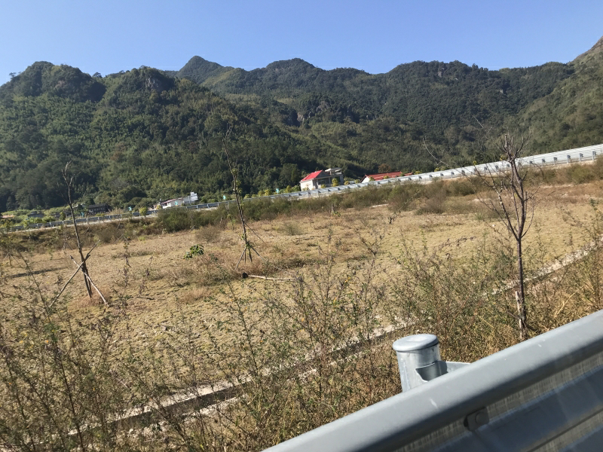 | 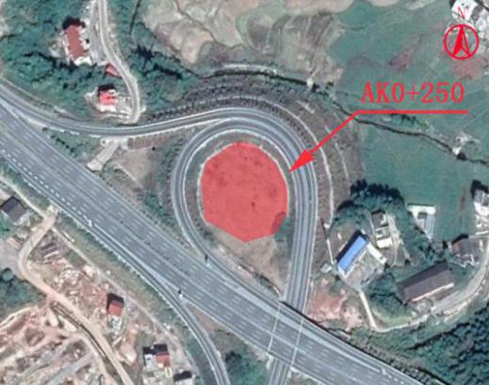 | 本工程为减少对生态环境的破坏，取土后已平整绿化，恢复效果良好。

表5.3-4 施工营地情况一览表
序号 | 行政村 | 桩号 | 占地类型 | 面积（hm²） | 现状照片 | 谷歌图 | 备注
1 | 莆田市涵江区  庄边镇岐山村 | 主线左侧K77+900  ~  K78+250 | 林地 | 4.2 | 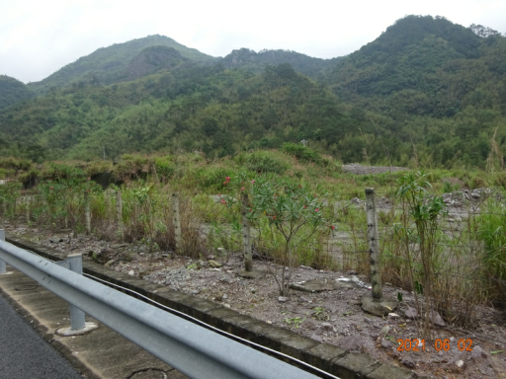 | 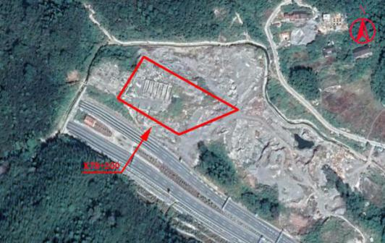 | 生产结束后拆除硬化，播撒草籽，恢复效果较好。

5.4 生态环境影响调查与分析

5.4.1 对农业和生产通行的影响分析
本项目位于莆田市涵江区庄边镇，全线征用土地23.9037hm²。公路永久性征用土地将使沿线部分村庄人均拥有土地数量有所下降，同时带来不同程度的林业损失和农作物损失。公路沿线受影响的村组，需要通过土地的重新调整，使受影响村的农户人均耕地不至于降低太多。在当地政府的配合下，本公路工程对所有占用的土地均按法律、法规进行了一系列的补偿措施。补偿措施进一步减小了工程占地所造成的社会影响。公路建成后，交通便利，对农业生产活动的进行、农副产品的流通起到了促进作用，农民进行农业生产信心加强，这种影响是间接而又积极的。
本项目的建设对公路两侧村庄居民的通行交往、生活、生产产生一定影响。但是通过设置涵洞和通道等通行设施，可以满足当地群众通行的需要，亦方便当地群众灌溉、排水。
通过以上措施，减少了本工程施工对当地农业生产的不利影响。

5.4.2 对自然生态环境影响调查
（1）对区域自然植被影响调查
本项目永久用地破坏的植被类型以杉木为主要优势种的暖性针叶林，其中以林地占用面积最大，其次为耕地、园地。施工期临时占地破坏的植被类型亦以林地为主。
根据现场调查，沿线植被主要为以杉木为主要优势种的暖性针叶林，人工林比重大，但树种结构简单。公路建设对区域自然植被的影响主要是占地对它们的直接消灭和间接破坏，但未引起区域内天然植物种类的减少，不会进一步影响区域生态环境。因此，该公路的修建对区域内植物种类产生影响相对较小。
（2）对野生动物调查影响分析
本项目沿线的人为活动频繁，社会化程度较高，大型珍稀野生动物出现的几率很小。评价范围内未发现受国家和省级重点保护的野生动物，现场踏勘发现的动物种类多为农村驯养的家禽家畜如牛、猪、羊、鸡、兔等，除此之外，常见的野生动物有老鼠、野兔、松鼠、山鸡等，其中鸟类有麻雀等。沿线的野生动物中各种啮齿动物和蛇类、鸟类以及两栖类等，都是能够适应田野生活，或受人类活动影响仍然能正常繁殖的动物群种类。对于部分低海拔灌丛、草丛中栖息的鸟、兽栖息地将会小部分破坏，对野生动物有一定的影响。
营运期对动物的影响主要为交通噪声和夜间车辆行驶时灯光对动物的栖息和繁殖的影响，动物选择生境和建立巢区时通常会回避和远离高速公路。现场调查时，未发现大型野生动物，但在沿线能见到鸟类觅食，表明高速公路对沿线鸟类影响相对较小。

5.4.3 路域生态系统的建设影响分析
为切实做好本项目沿线路域生态建设，本段工程进行了不同边坡生态恢复技术实验，根据不同边坡地质情况，采用TBS草灌工法、CF网植灌工法、客土喷播法等施工方法，使得绿化工程效果与沿线自然生态更加协调统一，改善道路的景观，美化环境、调节气候，延长公路的使用寿命，净化空气，改善环境空气，降低交通噪声，加固斜坡，防止水土流失，保持路基稳定。
（1）边坡绿化
针对当地的地理环境、气候特征以及边坡不同的土质情况，遵循适地适时的原则，对上边坡的植被进行设计，使其植物更加丰富，同时与周边的环境相融合，达到“三季有花、四季常绿”。
（2）互通区绿化
互通区内植被都以适合当地气候、病虫害较少的树种为主，适合养护。乔灌木选择以适地适树为原则，选择适合当地的乡土树种，在季节选择上，选择以落叶和常绿、观花和观叶的乔、灌木搭配。在互通区大环的中心地段，在不影响视距的范围内，设计稳定的树群，可常绿与落叶树相结合，乔木与灌木相搭配，既增加绿量，又形成良好的自然群落景观。
（3）房建区绿化
设计主要是通过空间划分和植物配置，以建筑物为主体。绿化布置采用乔灌结合、常绿落叶结合的配置，从整体上营造一种绿色大环境，形成浓郁的绿化气氛。
（4）全线绿化数量和绿化经费
本工程路基护坡栽植红叶石楠、香樟，喷洒草籽。互通内绿化按照现场地形，喷洒草籽，种植台湾栾树、桂花、红皮榕、枫香、九里香、山杜英、红叶石楠球、金森女贞球、黄金榕球、红花三角梅桩景、紫花翠芦莉等乔、灌相结合的景观绿化措施。游洋互通收费站内采用乔灌草园林式绿化，选择的植物种类有香樟、红叶楠球、日本晚樱、福建山樱花、八月桂，细叶紫薇，并撒草籽，绿化投资353.68万元。其沿线绿化措施如表5.4-1所示。

表5.4-1 项目沿线绿化措施汇总表
工程量 | 种植乔木 | 种植灌木 | 种植灌木 | 撒播、喷播绿化
单位 | 棵 | 棵 | m² | m²
数量 | 1324 | 2505 | 20100 | 96579

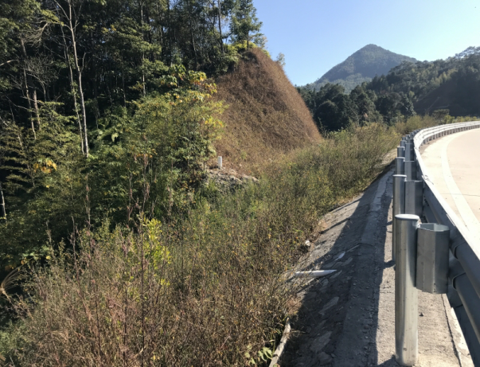 | 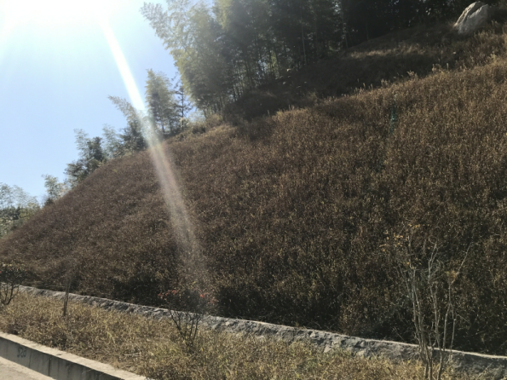
路基边坡绿化 | 路堤边坡绿化
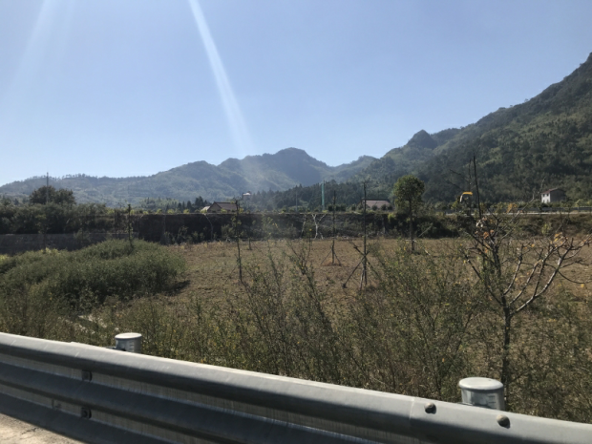 | 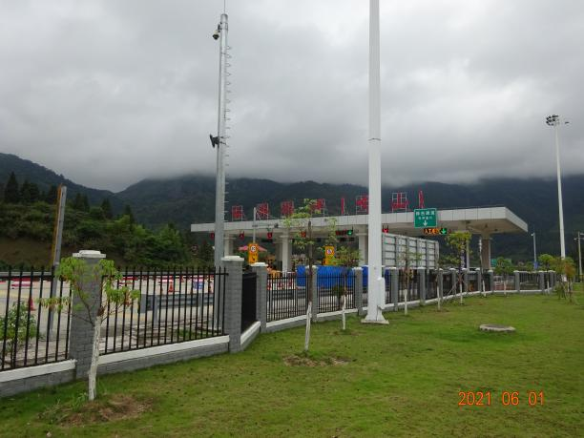
互通绿化 | 收费站内绿化

图5.4.1 本项目沿线绿化现状

5.5 防护工程调查

5.5.1 路基边坡防护调查与有效性分析
路基边坡是由素土堆积而成，无表土层、板结、石块，含水率可达25%，常有残存的土壤微生物活动，由于和路域周边环境接触较紧密，坡面常见种子和残根萌发生长。
路基边坡绿化采用了以植草为主方案，喷草种，种植少许灌木。绿化采用种草坪及花灌木等固土护坡。对于挖方路段前的填方结合段的绿化，采用密集绿化方式，从乔木过渡到中灌木、矮灌木，这样可减少光线的变化对司乘人员的影响，起到明暗过渡作用。

5.5.2 挖方边坡防护调查与有效性分析
路堑边坡在挖掘、搬运过程，不少坡面形成新土剖面或岩层剖面，一般泥土中有机质含量仅0.2%左右，含水率不到20%，很少发现土壤微生物活动。
考虑到边坡的防护功能、美化效果和绿化管理难易程度，该工程采取喷洒草籽为主。撒布草籽后，用草袋覆盖养生，该铺植方法能提高早期的抗冲刷能力，减少边坡水土流失，达到快速稳定边坡的效果；同时对秋季施工的草坪有利过冬，提高成活率。

5.5.3 路侧防护调查与有效性分析
路侧防护与水土保持、环境保护相结合，遵循“因地制宜、就地取材、以防为主、防治结合”的方针，综合考虑美观、经济、实用性和各路段不同的地质水文条件，根据实地情况及路堤高度，采用不同的防护措施对全线进行防护，符合施工环评和设计要求。
项目所在地区水热条件良好，土壤肥沃，植物成活率高且生长迅速，现项目区大部分路段植物长势良好，路侧种植乔、灌木，有效防止了水土流失。工程部分路段为石质边坡，主要防护技术采用挂网软防护、客土喷播等技术。除极少的石方边坡外，其余全部是土质边坡，已经完成了植草等生物防护。
本调查从生态防护和景观影响敏感度角度考虑，对沿线一些边坡进行了重点调查，结果表明，工程路堑边坡防护形式可靠，采取的各种防护形式，既确保了工程稳定，又消除了水土流失隐患，还美化了公路景观，效果理想。

5.5.4 路基路面排水系统
本公路的排水工程主要有排水沟、边沟和急流槽，避免路面径流冲刷边坡。本公路边坡防护、排水系统工程起到了积极的作用，有效控制了水土流失。
 | 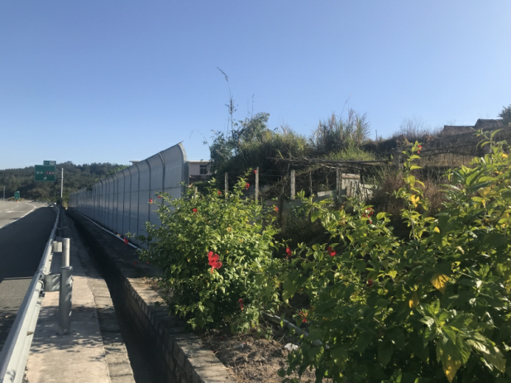
互通排水 | 主线排水

图5.5-1 沿线边坡防护及排水工程

5.6 小结
- 工程永久征用土地23.9037hm²，类型主要包括耕地、林地、园地等；设置1处取土场，占地0.87hm²，设置在永久占地内，不新增临时用地，取土2.23万m³，现已平整恢复绿化效果良好；施工生产生活区位于主线左侧K77+900~K78+250处，作为本项目预制场、施工场地、施工营地，占地4.20hm²，现已拆除硬化播撒草籽，恢复绿化效果较好；施工便道可利用省道S202线、县道X231线、岐山村村道作为主要施工运输通道，以及湄渝高速公路（萩芦至五星段），未新建施工便道。
（2）公路在设计施工中尽量保持原有排灌系统的整体性，减少对农田水利设施、农机道路和农田的切割。为方便当地群众灌溉、排水，在有些通道单侧或双侧设置了排水边沟，当不得已占用排灌沟渠时，则采取恢复或新建等措施。通过以上措施，减少了公路建设对农业灌溉的不利影响，减少了对当地农业生产的不利影响。
（3）全线通过设置纵向排水沟、边沟、急流槽等形成一完整的排水系统。
（4）本工程植物措施投资353.68万元。路基防护与水土保持、环境保护相结合，根据实地情况及路堤高度，采用不同的防护措施对全线进行防护，符合施工、环评和设计要求。

6 声环境影响调查与分析

6.1 调查范围、方法和内容
调查距互通匝道及连接线中心线200m范围内的敏感点，重点调查公路试运营期交通噪声对公路中心线两侧100m范围内的居民点和学校等敏感点的影响。调查方法是利用本项目的设计施工资料和环境影响评价中的声环境背景资料，通过对公路运营后声环境敏感点的实地调查和监测，采用比较分析的方法，分析本项目建设的声环境影响。
（1）调查对比环境影响报告书和现状公路沿线200m范围内的环境敏感点的变化情况、变化原因（线路摆动、搬迁、名称更改等）。
（2）调查公路沿线受噪声影响的环境敏感点已采取的噪声防治措施情况及报告书中规定的声环境保护措施落实情况。

6.2 声环境敏感点初步调查
环评报告中推荐线评价范围内敏感点有6个，全部为村庄居民点；实际路线评价范围内共涉及6处敏感目标，敏感点变化情况和实际调查情况见表6.2-1和表6.2-2。实际路线与工可阶段相比，基本上没有变化，敏感点距离发生变化的原因是线路走向在施工设计时微调所致。

表6.2-1 公路声环境敏感点变化情况对照表 单位：个
敏感点 | 环评阶段 | 验收阶段 | 变化情况
居民点 | 6 | 6 | 数量及名称一致，距项目中心线距离根据实际情况发生变化

表6.2-2 环评声环境敏感点与实际情况对比
序号 | 环评阶段 |  |  |  |  | 验收阶段 |  |  |  |  | 与环评相比  变化情况
 | 名称 | 桩号 | 位置 | 距路中心线/  红线距离（m） | 高差  （m） | 名称 | 桩号 | 位置 | 距路中心线/  红线距离（m） | 高差  （m）
1 | 岐山村  新厝 | 主线：  YK74+90～YK75+400  A匝道：  AK0+620～  AK0+720 | 主线及A匝道北侧 | 主线：  275/230  A匝道：  155/135 | 主线：-15  A匝道：-6 | 岐山村  新厝 | 主线：  K77+170~  K77+580  匝道A：  AK0+300~  AK0+537 | 主线及A匝道北侧 | 主线：  288/254  A匝道：  156/110 | 主线：-15  A匝道：-6 | 与环评基本一致，根据实际情况进行复核
2 | 岐山村居民点 | 主线：  YK75+350～YK75+450  D匝道：  DK0+130～DK0+250 | 主线及D匝道南侧 | 主线：46/29  D匝道：23/4 | 主线：2  D匝道：2 | 岐山村居民点 | 主线：  K77+700~  K77+800  D匝道：  DK0+185～DK0+355 | 主线及D匝道南侧 | 主线：  27/5  D匝道：  103/89 | 主线：+2  D匝道：+2 | 与环评基本一致，根据实际情况进行复核
3 | 岐山村  仁坑 | 连接线1  GK0+700 | 连接线1左侧 | 50/35 | -20 | 岐山村  仁坑 | LK0+830  ~  LK0+930 | 连接线左侧 | 50/16 | -5 | 与环评基本一致，根据实际情况进行复核
4 | 天马村旧厝岭 | 连接线1  GK2+120~ GK2+500 | 连接线1右侧 | 18/8 | +4 | 天马村旧厝岭 | LK2+250  ~  LK2+750 | 连接线右侧 | 41/31 | +2 | 与环评基本一致，根据实际情况进行复核
5 | 天马村  梅坑 | 连接线1  GK2+500~ GK2+700 | 连接线1左侧 | 80/60 | -6 | 天马村  梅坑 | LK2+740  ~  LK2+900 | 连接线左侧 | 12/2 | +1 | 与环评基本一致，根据实际情况进行复核
6 | 天马村  新农村 | 连接线1  GK2+850 | 连接线1左侧 | 13/4 | 0 | 天马村  新农村 | LK3+050  ~  LK3+120 | 连接线左侧 | 54/44 | +1 | 与环评基本一致，根据实际情况进行复核

6.3 施工期声环境质量影响回顾调查

6.3.1 施工期环境保护措施调查
根据《施工阶段工程环境监理总结报告》，本项目施工期间的噪声污染源主要施工作业机械等非稳态噪声源，如公路路基处理时有打桩机、钻孔机械等；路基填筑时有推土机、压路机等。采取的污染控制措施如下：
①尽量采用低噪声施工机械，工作人员轮流操作筑路机械，减少工人接触高噪音的时间并保养机械，对在声源附近工作时间较长的工人发放防声耳塞；
②合理安排近距内有集中村镇居民区路段的施工时间，运输车辆经过村庄学校附近时减速慢行，减少鸣笛，强噪声施工机械夜间停止施工；
③施工便道远离居民区、学校等敏感点。
④生产生活区周边均设置封闭式围栏。
⑤对无法避免的噪声专项申请噪声许可证，方可施工。
施工单位通过采取加强设备保养、使用低噪声先进设备等降低噪声源，除部分振动设备对周围居民有短暂影响外，施工场界噪声对周围影响较小。噪声影响随项目施工结束而消失。

6.3.2 施工期环境监测结果
福建省交通环境监测中心于2017年11月、2018年3月对项目沿线的3个声敏感点进行了施工期监测，每次2天，每天1次的监测频次。夜间无施工，因此只监测昼间施工噪声。

表6.3-1 2017年下半年敏感点噪声监测结果 单位：dB(A)
序号 | 监测点位 | 与路中心距离（m） | 监测结果 |  | 评价标准 | 是否超标
 |  |  | 监测日期 | 昼间 | 昼间
1 | 岐山村 | 29 | 2017年11月8日 | 59.9 | 70 | 否
 |  |  | 2017年11月9日 | 58.6 | 70 | 否
 |  |  | 2018年3月21日 | 52.2 | 70 | 否
 |  |  | 2018年3月22日 | 51.5 | 70 | 否
2 | 旧厝岭 | 50 | 2017年11月8日 | 57.7 | 70 | 否
 |  |  | 2017年11月9日 | 59.5 | 70 | 否
 |  |  | 2018年3月21日 | 52.7 | 70 | 否
 |  |  | 2018年3月22日 | 53.4 | 70 | 否
3 | 天马村内石门 | 18 | 2017年11月8日 | 60.4 | 70 | 否
 |  |  | 2017年11月9日 | 59.7 | 70 | 否
 |  |  | 2018年3月21日 | 53.4 | 70 | 否
 |  |  | 2018年3月22日 | 54.6 | 70 | 否
从表6.3-1可以看出湄洲湾至重庆高速公路游洋互通工程在2017年11月、2018年3月岐山村、旧厝岭、天马村内石门居民点声环境监测敏感点的昼间噪声测定值均满足《建筑施工场界环境噪声排放限值》（GB12523-2011）的要求。

6.4 声环境质量现状监测
为了解公路试营运期交通噪声对沿线敏感点的影响状况，选择有代表性临路较近的敏感点，按照《建设项目竣工环境保护验收技术规范 公路》（HJ552-2010）中的有关规定进行噪声监测。

6.4.1 监测点布设原则
（1）对公路沿线的声环境敏感点，按以下原则选择其中具有代表性的点进行现状监测。
①环境影响评价文件要求采取降噪措施且试运营期已采取措施的敏感点应监测，监测比率不少于50%；
②环境影响评价文件要求采取降噪措施但试运营期未采取措施的敏感点应监测，监测比率不少于50%；
③环境影响评价文件要求进行跟踪监测的敏感点可选择性布点；
④交通量差别较大的不同路段、位于不同声环境功能区内的代表性居民区敏感点和距离公路中心线100m以内的有代表性的居民集中住宅区和120m以内的学校、医院、疗养院及敬老院等应选择性布点；
⑤同一敏感点不同距离执行不同功能区标准时应相应布设不同的监测点位；
⑥敏感点为楼房的，宜在1、3、5、9等楼层布设不同的监测点；
⑦位于交叉道路、高架桥、互通立交和铁路交叉路口附近的敏感点应选择性布点。

6.4.2 监测方案

表6.4-1 声环境监测点
序号 | 敏感点 | 桩号 | 与路中心线距离（m） | 位置 | 高差 | 监测布点要求 | 布点数量 | 声功能区
1 | 岐山村  新厝 | 主线：  K77+170~  K77+580  匝道A：  AK0+300~  AK0+537 | 主线：  288  A匝道：  156 | 主线及A匝道北侧 | 主线：  -15  A匝道：  -6 | 首排房屋3层窗前1m | 1 | 2
2 | 岐山村  仁坑 | LK0+830  ~  LK0+930 | 50 | 连接线左侧 | -5 | 首排房屋3层窗前1m | 1 | 4a
 |  |  |  |  |  | 第二排房屋3层窗前1m | 1 | 2
3 | 天马村旧厝岭 | LK2+250  ~  LK2+750 | 41 | 连接线右侧 | +2 | 首排房屋3层窗前1m | 1 | 4a
 |  |  |  |  |  | 第二排房屋3层窗前1m | 1 | 2
4 | 天马村  梅坑 | LK2+740  ~  LK2+900 | 12 | 连接线左侧 | +1 | 首排房屋3层窗前1m | 1 | 4a
 |  |  |  |  |  | 第二排房屋3层窗前1m | 1 | 2

表6.4-2 声环境监测方法
序号 | 监测项目 | 监测频次
1 | 一般居民点监测 | 连续监测2天；每天4次，昼夜各监测2次，  昼间2次：6：00～22：00，上午一次，下午一次；  夜间2次：22：00～2：00和次日2：00～6：00；  每次监测20min，并同时记录车流量。

6.4.3 监测点代表性分析
对本监测方案所选监测点的代表性分析见表6.4-3。

表6.4-3 监测点代表性分析表
序号 | 监测点 | 桩号范围 | 高差 | 距离 | 类比敏感点 | 监测点代表性分析
1 | 岐山村新厝 | 主线：  K77+170~K77+580  匝道A：  AK0+300~AK0+537 | 主线：-15  A匝道：-6 | 主线：  288/254  A匝道：  156/110 | / | /
2 | 岐山村居民点 | 主线：  K77+700~K77+800  D匝道：  DK0+185～DK0+355 | 主线：+2  D匝道：+2 | 主线：  27/5  D匝道：  103/89 | 乌石 | 乌石（K77+730）为主线敏感点，位于同一路段，距路中心线距离、高差接近相差不大，均设置声屏障，且周围环境相似
3 | 岐山村仁坑 | LK0+830~LK0+930 | -5 | 50/16 | /
4 | 天马村旧厝岭 | LK2+250~LK2+750 | +2 | 41/31 | / | /
5 | 天马村梅坑 | LK2+740~LK2+900 | +1 | 12/2 | / | /
6 | 天马村新农村 | LK3+050~LK3+120 | +1 | 54/44 | 天马村梅坑 | 位于同一路段，距路中心线距离、高差接近相差不大，周围环境相似

6.4.4 噪声监测布点图

表6.4-4 噪声监测布点图
序号 | 监测点 | 现场照片 | 平面图 | 横断面图
1 | 岐山村新厝  匝道A：  AK0+300  ~  AK0+537  匝道A北侧 | 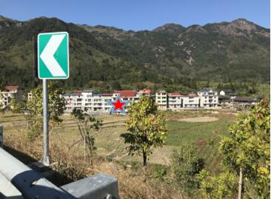 | 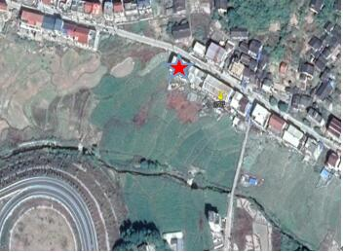 | 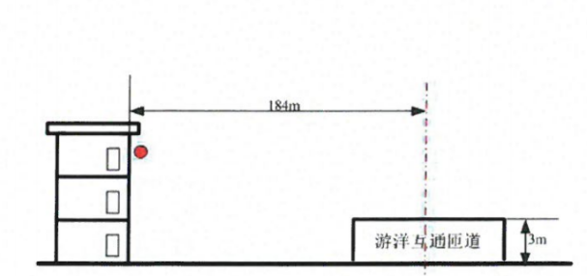
2 | 岐山村仁坑LK0+830  ~  LK0+930  路左 | 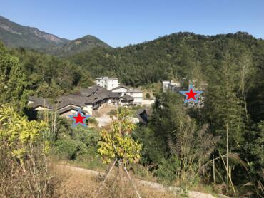 | 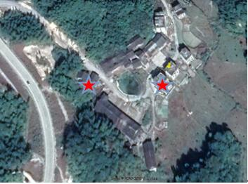 | 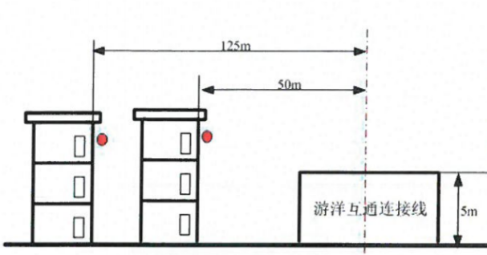
3 | 天马村旧厝岭  LK2+250  ~  LK2+750  路右 | 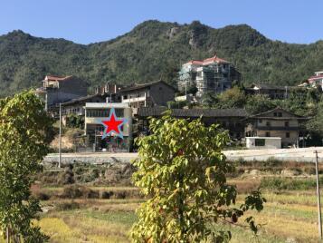 | 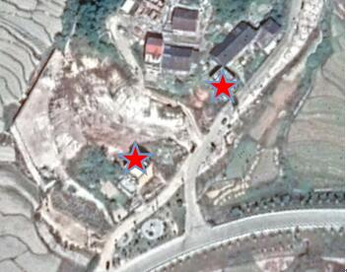 | 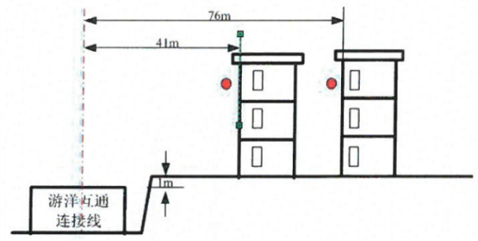
4 | 天马村梅坑  LK2+740  ~  LK2+900  路左 | 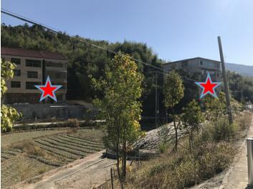 | 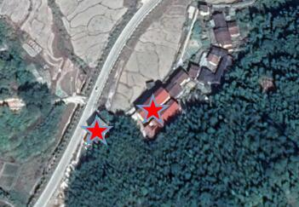 | 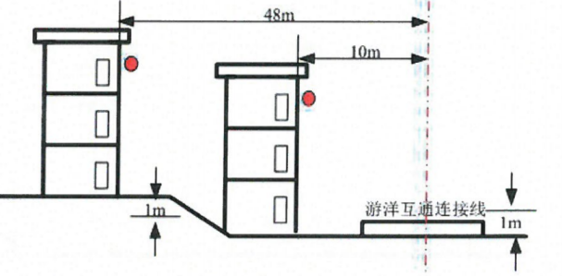

6.5 声环境现状监测结果分析
声环境现状情况由福建省交通科学技术研究所进行监测，主要为敏感点声环境质量监测。

6.5.1 敏感点监测结果及分析

表6.5-1 敏感点现状监测结果
序号 | 名称 | 桩号 | 测点位置 | 监测时间 |  | 声源 | 车流量（辆/20min） |  |  |  | L_{Aeq}(dB) | 验收标准 |  | 是否达标
 |  |  |  |  |  |  | 小 | 中 | 大 | 折标 |  | 功能区 | 标准值
1 | 乌石 | K77+730 | 声屏障后  第一排3层 | 第一天 | 上午 | 高速 | 18 | 4 | 2 | 32 | 40.3 | 4a | 70 | 达标
 |  |  |  |  | 下午 | 高速 | 23 | 2 | 6 | 45 | 41.1 | 4a | 70 | 达标
 |  |  |  |  | 上夜 | 高速 | 10 | 3 | 2 | 22 | 38.8 | 4a | 55 | 达标
 |  |  |  |  | 下夜 | 高速 | 4 | 1 | 0 | 6 | 36.6 | 4a | 55 | 达标
 |  |  |  | 第二天 | 上午 | 高速 | 21 | 6 | 1 | 36 | 40.2 | 4a | 70 | 达标
 |  |  |  |  | 下午 | 高速 | 28 | 1 | 4 | 42 | 40.8 | 4a | 70 | 达标
 |  |  |  |  | 上夜 | 高速 | 13 | 1 | 3 | 24 | 39.1 | 4a | 55 | 达标
 |  |  |  |  | 下夜 | 高速 | 5 | 0 | 2 | 11 | 37.5 | 4a | 55 | 达标
 |  |  | 声屏障后  第三排3层 | 第一天 | 上午 | 高速 | 18 | 4 | 2 | 32 | 39.2 | 2 | 60 | 达标
 |  |  |  |  | 下午 | 高速 | 23 | 2 | 6 | 45 | 39.6 | 2 | 60 | 达标
 |  |  |  |  | 上夜 | 高速 | 10 | 3 | 2 | 22 | 38.2 | 2 | 50 | 达标
 |  |  |  |  | 下夜 | 高速 | 4 | 1 | 0 | 6 | 36.2 | 2 | 50 | 达标
 |  |  |  | 第二天 | 上午 | 高速 | 21 | 6 | 1 | 36 | 39.0 | 2 | 60 | 达标
 |  |  |  |  | 下午 | 高速 | 28 | 1 | 4 | 42 | 39.4 | 2 | 60 | 达标
 |  |  |  |  | 上夜 | 高速 | 13 | 1 | 3 | 24 | 38.3 | 2 | 50 | 达标
 |  |  |  |  | 下夜 | 高速 | 5 | 0 | 2 | 11 | 36.9 | 2 | 50 | 达标
2 | 岐山 | AK0+300 | 第一排3层 | 第一天 | 上午 | 高速、游洋互通匝道 | 16 | 2 | 0 | 20 | 42.4 | 2 | 60 | 达标
 |  |  |  |  | 下午 | 高速、游洋互通匝道 | 14 | 1 | 0 | 16 | 42.0 | 2 | 60 | 达标
 |  |  |  |  | 上夜 | 高速、游洋互通匝道 | 4 | 0 | 0 | 4 | 38.9 | 2 | 50 | 达标
 |  |  |  |  | 下夜 | 高速、游洋互通匝道 | 2 | 1 | 0 | 4 | 39.1 | 2 | 50 | 达标
 |  |  |  | 第二天 | 上午 | 高速、游洋互通匝道 | 11 | 1 | 1 | 16 | 42.1 | 2 | 60 | 达标
 |  |  |  |  | 下午 | 高速、游洋互通匝道 | 17 | 0 | 2 | 23 | 42.9 | 2 | 60 | 达标
 |  |  |  |  | 上夜 | 高速、游洋互通匝道 | 7 | 1 | 0 | 9 | 39.6 | 2 | 50 | 达标
 |  |  |  |  | 下夜 | 高速、游洋互通匝道 | 3 | 0 | 0 | 3 | 38.7 | 2 | 50 | 达标
3 | 仁坑 | LK0+850 | 第一排3层 | 第一天 | 上午 | 游洋互通连接线 | 13 | 3 | 0 | 19 | 45.3 | 4a | 70 | 达标
 |  |  |  |  | 下午 | 游洋互通连接线 | 19 | 1 | 2 | 27 | 47.5 | 4a | 70 | 达标
 |  |  |  |  | 上夜 | 游洋互通连接线 | 3 | 1 | 0 | 5 | 38.9 | 4a | 55 | 达标
 |  |  |  |  | 下夜 | 游洋互通连接线 | 1 | 0 | 0 | 1 | 36.8 | 4a | 55 | 达标
 |  |  |  | 第二天 | 上午 | 游洋互通连接线 | 15 | 2 | 0 | 19 | 44.9 | 4a | 70 | 达标
 |  |  |  |  | 下午 | 游洋互通连接线 | 12 | 2 | 2 | 22 | 46.2 | 4a | 70 | 达标
 |  |  |  |  | 上夜 | 游洋互通连接线 | 5 | 2 | 0 | 9 | 39.7 | 4a | 55 | 达标
 |  |  |  |  | 下夜 | 游洋互通连接线 | 2 | 1 | 0 | 4 | 38.1 | 4a | 55 | 达标
 |  |  | 第二排3层 | 第一天 | 上午 | 游洋互通连接线 | 13 | 3 | 0 | 19 | 40.8 | 2 | 60 | 达标
 |  |  |  |  | 下午 | 游洋互通连接线 | 19 | 1 | 2 | 27 | 42.4 | 2 | 60 | 达标
 |  |  |  |  | 上夜 | 游洋互通连接线 | 3 | 1 | 0 | 5 | 37.4 | 2 | 50 | 达标
 |  |  |  |  | 下夜 | 游洋互通连接线 | 1 | 0 | 0 | 1 | 36.2 | 2 | 50 | 达标
 |  |  |  | 第二天 | 上午 | 游洋互通连接线 | 15 | 2 | 0 | 19 | 40.4 | 2 | 60 | 达标
 |  |  |  |  | 下午 | 游洋互通连接线 | 12 | 2 | 2 | 22 | 41.4 | 2 | 60 | 达标
 |  |  |  |  | 上夜 | 游洋互通连接线 | 5 | 2 | 0 | 9 | 38.5 | 2 | 50 | 达标
 |  |  |  |  | 下夜 | 游洋互通连接线 | 2 | 1 | 0 | 4 | 37.0 | 2 | 50 | 达标
4 | 天马村旧厝岭 | LK2+700 | 第一排3层 | 第一天 | 上午 | 游洋互通连接线 | 13 | 3 | 0 | 19 | 45.8 | 4a | 70 | 达标
 |  |  |  |  | 下午 | 游洋互通连接线 | 19 | 1 | 2 | 27 | 47.9 | 4a | 70 | 达标
 |  |  |  |  | 上夜 | 游洋互通连接线 | 3 | 1 | 0 | 5 | 39.8 | 4a | 55 | 达标
 |  |  |  |  | 下夜 | 游洋互通连接线 | 1 | 0 | 0 | 1 | 38.5 | 4a | 55 | 达标
 |  |  |  | 第二天 | 上午 | 游洋互通连接线 | 15 | 2 | 0 | 19 | 45.0 | 4a | 70 | 达标
 |  |  |  |  | 下午 | 游洋互通连接线 | 12 | 2 | 2 | 22 | 44.7 | 4a | 70 | 达标
 |  |  |  |  | 上夜 | 游洋互通连接线 | 5 | 2 | 0 | 9 | 40.6 | 4a | 55 | 达标
 |  |  |  |  | 下夜 | 游洋互通连接线 | 2 | 1 | 0 | 4 | 38.9 | 4a | 55 | 达标
 |  |  | 第二排3层 | 第一天 | 上午 | 游洋互通连接线 | 13 | 3 | 0 | 19 | 43.3 | 2 | 60 | 达标
 |  |  |  |  | 下午 | 游洋互通连接线 | 19 | 1 | 2 | 27 | 45.5 | 2 | 60 | 达标
 |  |  |  |  | 上夜 | 游洋互通连接线 | 3 | 1 | 0 | 5 | 38.4 | 2 | 50 | 达标
 |  |  |  |  | 下夜 | 游洋互通连接线 | 1 | 0 | 0 | 1 | 37.3 | 2 | 50 | 达标
 |  |  |  | 第二天 | 上午 | 游洋互通连接线 | 15 | 2 | 0 | 19 | 43.1 | 2 | 60 | 达标
 |  |  |  |  | 下午 | 游洋互通连接线 | 12 | 2 | 2 | 22 | 42.6 | 2 | 60 | 达标
 |  |  |  |  | 上夜 | 游洋互通连接线 | 5 | 2 | 0 | 9 | 39.0 | 2 | 50 | 达标
 |  |  |  |  | 下夜 | 游洋互通连接线 | 2 | 1 | 0 | 4 | 37.6 | 2 | 50 | 达标
5 | 天马村梅坑 | LK2+900 | 第一排3层 | 第一天 | 上午 | 游洋互通连接线 | 18 | 3 | 0 | 24 | 47.2 | 4a | 70 | 达标
 |  |  |  |  | 下午 | 游洋互通连接线 | 13 | 1 | 1 | 18 | 46.3 | 4a | 70 | 达标
 |  |  |  |  | 上夜 | 游洋互通连接线 | 4 | 1 | 1 | 9 | 41.4 | 4a | 55 | 达标
 |  |  |  |  | 下夜 | 游洋互通连接线 | 2 | 0 | 0 | 2 | 38.7 | 4a | 55 | 达标
 |  |  |  | 第二天 | 上午 | 游洋互通连接线 | 14 | 2 | 1 | 21 | 47.0 | 4a | 70 | 达标
 |  |  |  |  | 下午 | 游洋互通连接线 | 13 | 2 | 0 | 17 | 45.9 | 4a | 70 | 达标
 |  |  |  |  | 上夜 | 游洋互通连接线 | 5 | 2 | 0 | 9 | 40.8 | 4a | 55 | 达标
 |  |  |  |  | 下夜 | 游洋互通连接线 | 1 | 1 | 0 | 3 | 38.5 | 4a | 55 | 达标
 |  |  | 第二排3层 | 第一天 | 上午 | 游洋互通连接线 | 18 | 3 | 0 | 24 | 45.1 | 2 | 60 | 达标
 |  |  |  |  | 下午 | 游洋互通连接线 | 13 | 1 | 1 | 18 | 44.5 | 2 | 60 | 达标
 |  |  |  |  | 上夜 | 游洋互通连接线 | 4 | 1 | 1 | 9 | 40.5 | 2 | 50 | 达标
 |  |  |  |  | 下夜 | 游洋互通连接线 | 2 | 0 | 0 | 2 | 37.9 | 2 | 50 | 达标
 |  |  |  | 第二天 | 上午 | 游洋互通连接线 | 14 | 2 | 1 | 21 | 45.1 | 2 | 60 | 达标
 |  |  |  |  | 下午 | 游洋互通连接线 | 13 | 2 | 0 | 17 | 44.4 | 2 | 60 | 达标
 |  |  |  |  | 上夜 | 游洋互通连接线 | 5 | 2 | 0 | 9 | 39.6 | 2 | 50 | 达标
 |  |  |  |  | 下夜 | 游洋互通连接线 | 1 | 1 | 0 | 3 | 37.6 | 2 | 50 | 达标

从表6.5-1中可以看出，5处敏感点的监测值均能达到《声环境质量标准》（GB3096-2008）相应噪声值标准，其中乌石（K77+730）现状监测数据引用莆田（荻芦）至仙游县（五星）段高速公路声环境监测结果，见附件10，该敏感点为莆田（荻芦）至仙游县（五星）段高速主线敏感点，与本项目岐山村（主线：K77+700~K77+800，D匝道：DK0+185～DK0+355）位于同一路段，距路中心线距离、高差接近相差不大，均设置声屏障且周围环境相似，声环境现状监测数据具有可比性。

6.6 声环境敏感点类比分析
鉴于本项目验收调查选择了4处具有代表性的监测进行了现状监测。
根据现状监测结果，综合考虑敏感点与公路的距离、高差、周围环境状况以及公路交通噪声衰减特性，对未监测敏感点的环境噪声值进行估算，在此基础上结合验收调查执行标准对敏感点环境噪声达标情况进行分析。

6.6.1 现状环境噪声结果及分析
根据现有交通量对未监测敏感点和已监测敏感点相似性进行类比，类比情况分析见表6.4-6，类比结果见表6.6-1。

表6.6-1 现有交通量情况下敏感点的噪声值超达标情况表
序号 | 名称 | 桩号 | 位置 | 高差（m） | 距中线/红线  （m） | 执行  标准 | 昼间噪声值 |  |  | 夜间噪声值
 |  |  |  |  |  |  | 噪声值 | 标准值 | 超标情况 | 噪声值 | 标准值 | 超标情况
1 | 岐山村新厝 | 主线：  K77+170~K77+580  匝道A：  AK0+300~AK0+537 | 匝道A北侧 | 主线：-15  A匝道：-6 | 主线：  288/254  A匝道：  156/110 | 2 | 42.9 | 60 | 达标 | 39.6 | 50 | 达标
2 | 岐山村居民点* | 主线：  K77+700~K77+800  D匝道：  DK0+185～DK0+355 | 匝道D西侧 | 主线：+2  D匝道+2 | 主线：  27/5  D匝道：  103/89 | 4a | 41.1 | 70 | 达标 | 39.1 | 55 | 达标
 |  |  |  |  |  | 2 | 39.6 | 60 | 达标 | 38.3 | 50 | 达标
3 | 岐山村仁坑 | LK0+830~LK0+930 | 左 | -5 | 50/16 | 4a | 47.5 | 70 | 达标 | 39.7 | 55 | 达标
 |  |  |  |  | 141/107 | 2 | 42.4 | 60 | 达标 | 38.5 | 50 | 达标
4 | 天马村旧厝岭 | LK2+250~LK2+750 | 右 | +2 | 41/31 | 4a | 47.9 | 70 | 达标 | 40.6 | 55 | 达标
 |  |  |  |  | 92/82 | 2 | 45.5 | 60 | 达标 | 39.0 | 50 | 达标
5 | 天马村梅坑 | LK2+740~LK2+900 | 左 | +1 | 12/2 | 4a | 47.2 | 70 | 达标 | 41.4 | 55 | 达标
 |  |  |  |  | 52/42 | 2 | 45.1 | 60 | 达标 | 40.5 | 50 | 达标
6 | 天马村新农村 | LK3+050~LK3+120 | 左 | +1 | 54/44 | 2 | 45.1 | 60 | 达标 | 40.5 | 50 | 达标
注： “*”表示建有声屏障的点位；斜体为类比点位。
从上表可以看出，在现有交通量下，通过现状监测及类比各敏感点的噪声值均可达到相应标准。

6.6.2 中期噪声值估算预测结果及分析
根据现状的噪声监测结果，在环境特征、高速公路车速和车型比等影响因子不变的条件下，对营运中期敏感点环境噪声进行了估算，对其超达标情况进行了分析。
预测模式采用《环境影响评价技术导则 声环境》HJ2.4-2009推荐的模式：
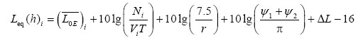
仅受本项目交通噪声影响的情况下，车流量变化与噪声值关系通过上式推算得知：
ΔLeq=10lg（N₂/N₁）
其中：△L_{eq}：随车流量变化在某预测点产生的A声级变化量；
N₂：中期预测的通过接受点的车流量（pcu/d）；
N₁：实际监测的通过接受点的车流量（pcu/d），此处采用敏感点24小时监测的车流量数据。
交通量校核后根据以上公式，计算得出各路段车流量达到预测中期车流量状况下的噪声增加值见表6.6-2。

表6.6-2 中期噪声增量表
序号 | 路段 | 2020年（实测） | 2023年（中期） | 噪声增量（dB）
1 | A匝道（B+C并线） | 1032 | 2590 | 3.9
2 | D匝道 | 835 | 1567 | 2.7
3 | 连接线 | 1332 | 4144 | 4.9

计算得出运营中期环境噪声校核结果，详见表6.6-3。

表6.6-3 敏感点运营中期环境噪声校核结果
序号 | 实际桩号 | 位置 | 高差(m) | 距路中心线/红线距离(m) | 标准 | 昼间噪声值（dB） |  |  |  | 夜间噪声值（dB）
 |  |  |  |  |  | 现状 | 中期 | 标准 | 超标情况 | 现状 | 中期 | 标准 | 超标情况
1 | 岐山村新厝 | 匝道A北侧 | 主线：-15  A匝道：-6 | 主线：288/254  A匝道：-6 | 2 | 42.9 | 46.8 | 60 | 0 | 39.6 | 43.5 | 50 | 0
2 | 岐山村居民点* | 匝道D西侧 | 主线：+2  D匝道+2 | 主线：27/5  D匝道：103/89 | 4a | 41.1 | 43.8 | 70 | 0 | 39.1 | 41.8 | 55 | 0
 |  |  |  |  | 2 | 39.6 | 42.3 | 60 | 0 | 38.3 | 41.0 | 50 | 0
3 | 岐山村仁坑 | 左 | -5 | 50/16 | 4a | 47.5 | 52.4 | 70 | 0 | 39.7 | 44.6 | 55 | 0
 |  |  |  | 141/107 | 2 | 42.4 | 47.3 | 60 | 0 | 38.5 | 43.4 | 50 | 0
4 | 天马村旧厝岭 | 右 | +2 | 41/31 | 4a | 47.9 | 52.8 | 70 | 0 | 40.6 | 45.5 | 55 | 0
 |  |  |  | 92/82 | 2 | 45.5 | 50.4 | 60 | 0 | 39.0 | 43.9 | 50 | 0
5 | 天马村梅坑 | 左 | +1 | 12/2 | 4a | 47.2 | 52.1 | 70 | 0 | 41.4 | 46.3 | 55 | 0
 |  |  |  | 52/42 | 2 | 45.1 | 50.0 | 60 | 0 | 40.5 | 45.4 | 50 | 0
6 | 天马村新农村* | 匝道A北侧 | +1 | 54/44 | 2 | 45.1 | 50.0 | 60 | 0 | 40.5 | 45.4 | 50 | 0

由表6.6-3可知，当交通量达到营运中期（2023年）预测值时沿线涉及的6处敏感点全部可以达到《声环境质量标准》（GB3096-2008）中相应标准限值要求。

6.7 声环保措施落实情况
根据环评报告及现场调查情况，本项目环保措施执行情况见表6.7-1。

表6.7-1 公路声环境敏感点保护措施执行情况对照表
序号 | 敏感点 | 环评推荐措施 |  |  |  | 实际采取措施 |  |  |  |  |  | 情况说明
 |  | 措施 | 桩号 | 工程量 | 投资  （万元） | 措施 | 工程量 | 长度 | 类型 | 投资（万元）
 |  |  |  |  |  |  |  |  |  | 单价 | 总价
1 | 岐山村  新厝 | 通风隔声窗 | 主线：YK74+900～YK75+400  A匝道：AK0+620～AK0+720 | 20户 | 16.0 | / | / | / | / | / | / | 现状监测达标
2 | 岐山村居民点 | 通风隔声窗+声屏障 | 主线：（YK75+350～YK75+450）  D匝道：（DK0+130～DK0+250） | 声屏障：300m(L)×3.0m(H)，40户隔窗 | / | 声屏障 | K77+700  ~  K77+820 | 120延米 | 金属百叶型声屏障 | / | / | 该敏感点同时也为莆田（萩芦）至仙游县（五星）段高速公路敏感点，环保措施费用已纳入主线，现状类比达标。
3 | 天马村旧厝岭 | 砖围墙 | 连接线1：  GK2+120~ GK2+550 | 路堤外0.5m处设置430m(L)×3.0m(H) | 22.0 | / | / | / | / | / | / | 现状监测达标
4 | 天马村  新农村 | 通风隔声窗 | 连接线1：  GK2+850 | 共20户，每户0.8万 | 16.0 | / | / | / | / | / | / | 现状类比达标

6.8 小结
（1）施工单位通过采取加强设备保养、使用低噪声先进设备等降低噪声源，除部分振动设备对周围居民有短暂影响外，施工场界噪声对周围影响较小。
（2）根据敏感点监测结果，在现有车流量条件下，4处敏感点环境质量监测结果均可达标。
（3）验收阶段对岐山村居民点安装声屏障120m，同时该敏感点也为莆田（萩芦）至仙游县（五星）段高速公路敏感点，环保措施费用纳入主线，现状监测达标。

7 水环境影响调查

7.1 公路沿线水环境概况
本项目所经区域水体不发育，无涉水桥梁施工，以钢筋砼盖板涵（共15处）的形式跨越萩芦溪支流，丰水期宽约1~3m，根据《莆田市地面水环境和环境空气功能类别区划》，萩芦溪各支流均为渔业及工农业用水，水功能区划为Ⅲ类水体。沿线调查范围内涉及1处集中式饮用水源保护区——外度水库饮用水源保护区，线路跨越岐山村境内的溪沟（萩芦溪支流）为外度水库的二级保护区和准保护区，距离一级保护区边界约14.4km。本项目沿线水系图见7.1-1。
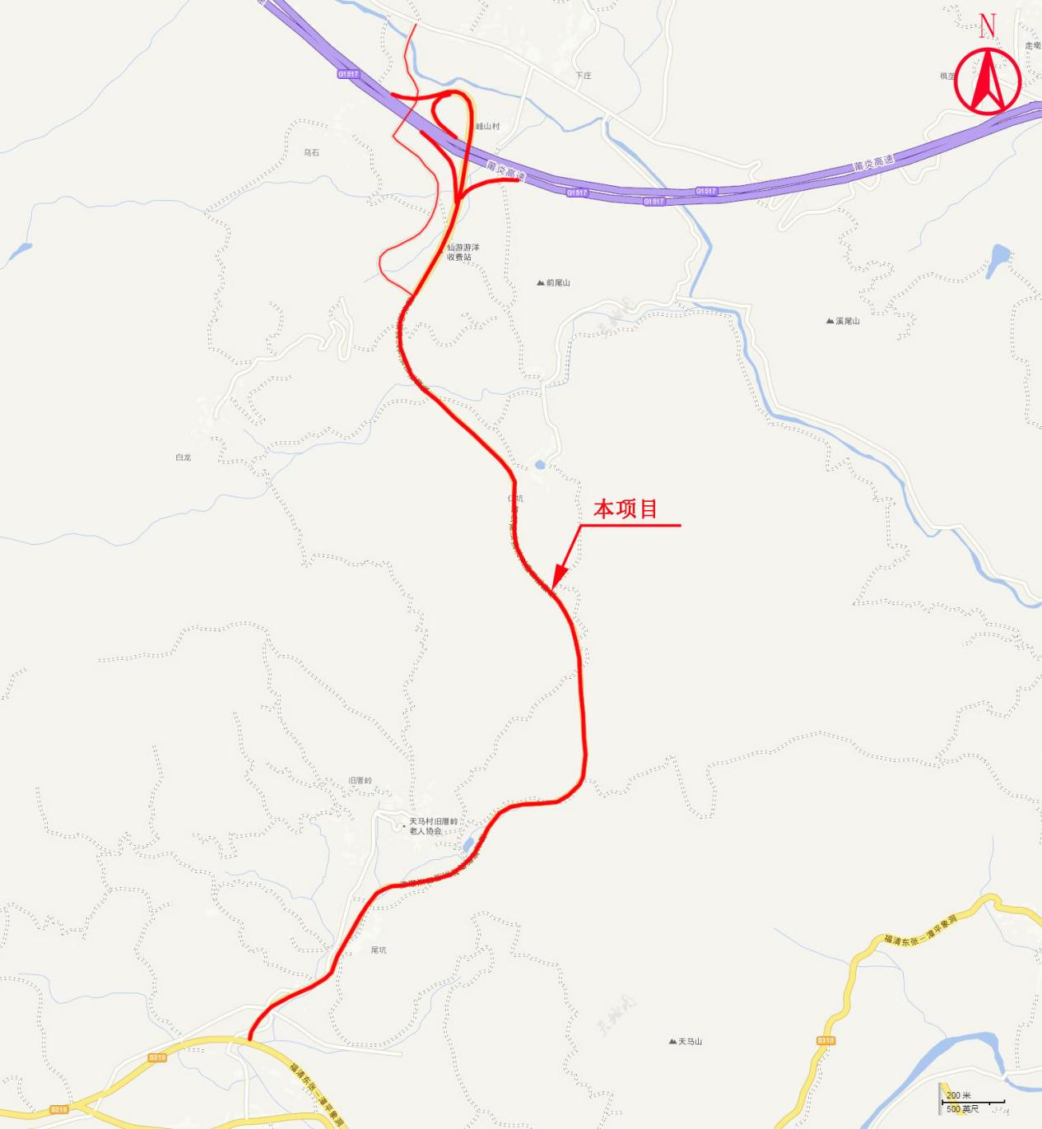
萩芦溪支流
溪沟（萩芦溪支流）

图7.1-1 本项目沿线水系

7.2 施工期水环境保护措施
根据本项目《施工阶段工程环境监理总结报告》，施工期的主要污染源及污染物有：施工期间施工人员的生活污水、施工营地机械冲洗废水，施工产生的生产废水、施工人员产生的生活污水主要污染物为COD和SS，施工期采取的主要水环境保护措施有：
①河道路段对能产生雨水地面径流处，设置临时沉淀池拦截泥沙，临近江河溪等水域的施工设置临时挡土墙；
②施工营地生活污水集中处理，全部设干厕处置后用作农田肥料，不直接排入水体；
③沥青、油料、化学品等施工材料临时堆放点远离水体，并设有临时遮挡帆布，防止大风暴雨冲刷进入水体。
通过对处理后废水采取砂石料冲洗、道路洒水等循环利用情况，施工期废水无随意排放现象。

7.3 营运期沿线服务设施水环境影响调查

7.3.1 收费站污水处理情况
本项目设置游洋收费站1处，收费站有4栋楼，有住宿、餐饮、厕所、停车场等设施。营运期主要水污染源为沿线收费站排放的生活污水，在游洋收费站设置地埋式污水处理设备1套，处理工艺为MBR膜生物反应法，生活污水经处理后全部用于站内场区绿化美化工作，不外排。沿线设施区污水处理设施建设情况详见表7.3-1。

表7.3-1 沿线设施污水处理设备表
序号 | 名称 | 常住人数(人) | 污水处理设施 | 污水处理工艺 | 处理能力（m³/d） | 污水排  放去向
1 | 游洋收费站 | 9 | 一体化生活污水处理设备1套 | MBR膜生物反应法 | 5 | 污水处理后用于植被绿化

一体化生活污水处理设备处理工艺流程见图7.3-1，污水处理设施照片见图7.3-2。
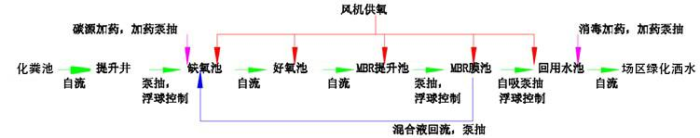

图7.3-1 污水处理设备处理工艺流程图

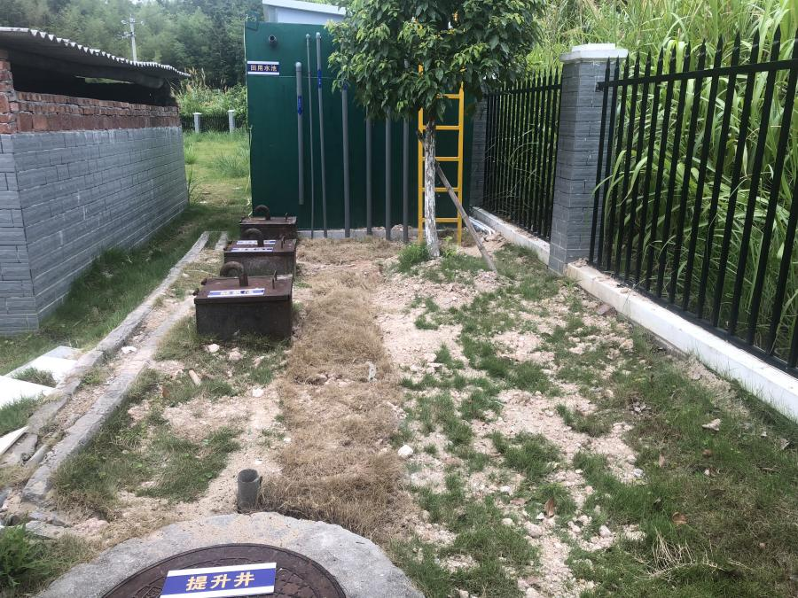

图7.3-2 沿线收费站场区污水处理设施照片

7.3.2 沿线设施区污水排放监测
（1）监测点位布设
本次调查在游洋收费站的污水处理设施入口和出口作为监测点位，重点监测出口排放水质是否可以达到排放标准。
（2）监测因子
pH、COD、BOD₅、SS、石油类、动植物油和氨氮。
（3）监测频次
连续监测3天，每天监测一次。
（4）采样方法
按《地表水与污水监测技术规范》(HJ/T91-2002)进行。
（5）监测分析方法
按《污水综合排放标准》（GB8978-1996）中规定的测定方法执行，见表7.3-2。

表7.3-2 污水监测分析方法一览表
pH | COD | 动植物油 | BOD₅
GB6920-1986  玻璃电极法 | HJ828-2017  重铬酸盐法 | HJ637-2012  红外分光光度法 | HJ505-2009  稀释与接种法
石油类 | 悬浮物 | 氨氮
HJ637-2012  红外分光光度法 | GB11901-1989  重量法 | HJ535-2009  纳氏试剂分光光度法
（6）监测结果
游洋收费站污水处理设备监测结果见表7.3-3。
（7）监测结果分析
监测结果见下表：

表7.3-3 沿线收费站污水处理设施监测结果表
监测点位 | 采样日期 | pH | COD | 石油类 | 动植物油 | 氨氮 | SS | BOD₅
游洋收费站  污水处理设施进口 | 2021.8.4 | 7.10 | 108 | 0.15 | 1.09 | 5.36 | 105 | 46.9
 | 2021.8.5 | 7.11 | 104 | 0.14 | 1.04 | 5.26 | 107 | 46.1
 | 2021.8.6 | 7.11 | 112 | 0.17 | 1.13 | 5.19 | 108 | 47.4
游洋收费站  污水处理设施出口 | 2021.8.4 | 7.03 | 38 | 0.08 | 0.33 | 0.992 | 21 | 9.0
 | 2021.8.5 | 7.03 | 41 | 0.08 | 0.35 | 0.977 | 19 | 8.6
 | 2021.8.6 | 7.02 | 42 | 0.09 | 0.36 | 0.969 | 16 | 9.2
《污水综合排放标准》(GB8978-96)一级标准 |  | 6~9 | 100 | 5 | 10 | 15 | 70 | 20
从监测结果中可以看出：游洋收费站污水处理设施出口水质各项指标均达到《污水综合排放标准》(GB8978-96)中的一级标准，而且处理达标后的污水用于站区绿化不外排，故污水对沿线水环境的影响很小。

7.4 项目对沿线饮用水环境的影响分析

7.4.1 外度水库饮用水源保护区与公路的关系
本工程共涉及1处饮用水水源保护区——外度水库饮用水源保护区，根据2012年福建省人民政府发布《福建省人民政府关于莆田市东圳水库等四个饮用水水源保护区调整方案及金钟水库等两个饮用水水源保护区划定方案的批复》（闽政文[2012]137号）外度水库水源保护区保护范围为：
（一）一级保护区范围：外度水库坝址沿溪北上至尾厝以上第一座桥（狮亭桥）为界的水域，以及西南面以莆永公路（不含公路）为界、东北面以沿溪的村道（不含村道）为界范围内陆域。
（二）二级保护区范围：外度水库的整个汇水流域（一级保护区范围及流域内大洋乡、游洋镇行政区范围除外）。
（三）准保护区范围：外度水库汇水流域内大洋乡、游洋镇行政区范围。
本项目跨越岐山村境内的溪沟（萩芦溪支流）为外度水库的二级保护区范围；跨越天马村境内的溪沟（萩芦溪支流）为外度水库的准保护区范围，工程距一级饮用水源保护区边界最近距离为14.4km，本工程线路沿线均不涉及饮用水源保护区取水口，本工程线路与饮用水源保护区相对位置关系见图7.4-1。

表7.4-1 本工程与外度水库饮用水源保护区位置关系
保护区名称 | 穿越长度 | 穿越形式 | 距离
外度水库饮用水源保护区 | 本工程全线位于外度水库饮用水源保护区，其中约3.8km位于二级保护区，1.8km位于准保护区。 | 工程以涵洞形式跨越水体为萩芦溪各支流，均为渔业及工农业用水，水功能区划为Ⅲ类水体。 | 距离一级保护区边界最近距离约14.4km。

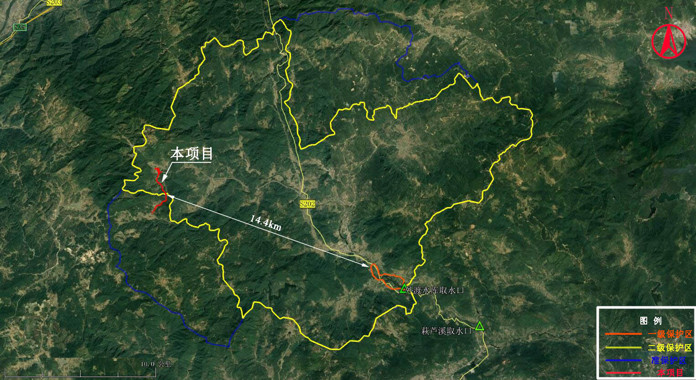

图7.4-1 线路与外度水库饮用水源保护区位置关系

7.4.2 饮用水源保护区的保护措施
（1）施工期
经现场走访及调查，建设单位严格按照环评及环评批复要求，施工期间将废水集中收集后沉淀回用，生活污水纳入当地污水处理系统，未在溪沟两岸200m范围内设立料场、废弃物堆放场、施工营地等。
施工期间对施工人员进行了水环境保护教育，让施工人员理解水资源的重要性，严格检查施工机械，防止油料发生泄漏污染水体。合理安排工期，桥涵施工选择在枯水季节，土石方开开挖避开雨季施工，并在雨季来临之前做好边坡防护及排水设施，尽可能减少疏松土壤的裸露时间；填方路段挡土墙施工时，基坑开挖过程中要对挖方进行妥善的临时堆置，避免渣土直接进入附近溪沟中；开挖及回填边坡在达到设计稳定边坡后及时防护，做好坡面坡脚排水系统工作。
（2）营运期
现场调查结果表明，本项目沿线具有较为完善的纵、横向排水系统，包括边沟、排水沟、导流沟等。排水系统全部采取浆砌片石砌筑，使排水顺畅，避免了对地表的冲刷。导流沟宽50cm，高35cm，当发生危险品泄漏时，用沙袋堵住导流沟一端，可当应急池使用。
导流沟日常应保持排空、通畅状态，公路养护部门应设专人进行定期巡视，发生事故时导流沟围堵的危险化学品，应则由槽罐车将水抽走，委托有资质的单位进行处理。公路管理单位应对涉及水源保护区的路段进行更严格的管理，对收集系统及时维护，保证其能够正常使用。
沿线部分路段设置1.25m高防撞墙，设置“保护饮用水源，减速慢行”等的标志，提醒司机注意安全和控制车速。
游洋收费站污水处理设施出水水质可达到《污水综合排放标准》(GB8978-96)中的一级标准，处理后用于园区绿化。沿线污水处理设施的处理工艺有效，处理能力满足生活污水处理的需要。
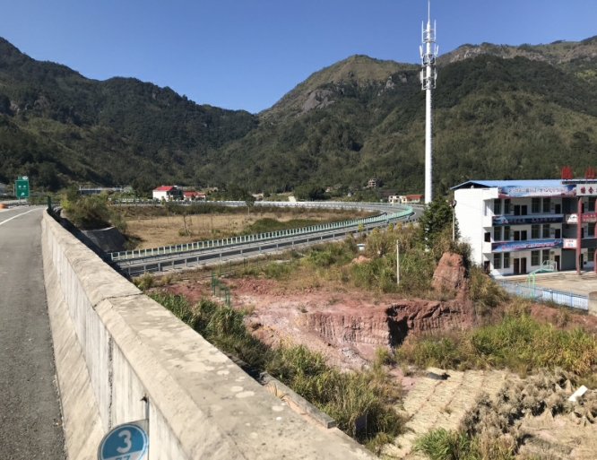 | 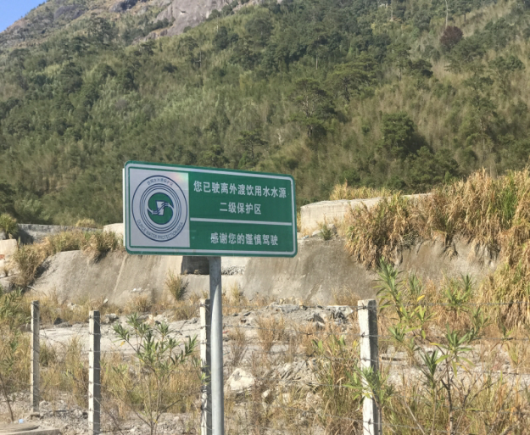
防撞墙 | 警示标志
导流沟

图7.4-2 运营期外度水库饮用水源保护区措施

7.5 小结
（1）本工程设置1处游洋收费站，生活污水经地埋式污水处理设施处理后全部回用，不外排。现状监测结果表明其出水水质均达到《污水综合排放标准》（GB8978-96）中的一级标准，本项目污水处理设施的处理工艺有效，满足要求。
（2）本工程涉及1处饮用水水源保护区——外度水库饮用水源保护区，距一级保护区边界最近距离约14.4km。项目沿线排水系统完善、顺畅，新建宽50cm，高35cm的导流沟，当发生危险品泄漏时，用沙袋堵住导流沟一端，可当应急池使用。沿线部分路段设置1.25m高防撞墙，设置“保护饮用水源，减速慢行”等的标志，提醒司机注意安全和控制车速。因此本项目的建设对水源保护区影响较小。

8 社会环境影响调查

8.1 建设项目对区域城镇建设、路网建设的影响调查
本项目属于基础设施，公路对沿线各区域的社会经济环境必将产生较大正面效益。便利的交通条件可以推动区域经济布局及产业结构的优化，加强信息、物资和人员的流动，提高当地群众的整体素质；有助于莆田市涵江区、仙游县优势资源开发和投资环境的改善，为城乡居民提供服务而增加收入，形成路边经济带。且公路畅通可为沿线果蔬外运提供便利交通，提高当地农民收入。

8.2 社会干扰影响调查
项目建设前期，建设根据本工程受影响人口分布和具体拆迁情况，在设计道路沿线布设宣传专栏进行宣传，设立告示牌，使项目沿线居民进一步了解项目建设的重要意义，向受影响群众宣传有关环境保护知识、建设征地、拆迁安置政策等，使广大人民群众更加支持项目建设，增加对项目建设带来的暂时干扰的理解和体谅。
通过加强与当地交通管理部门的合作，对利用现有道路进行施工物资运输应进行合理的规划，同当地政府进行协调，避免了现有道路的交通堵塞。通过共同制定了合理的运输方案和运输路线，尽量减少了从村庄附近经过，施工车辆对村民的干扰和污染影响较小。
经过现场调查，当地百姓对本项目的建设均表示支持和理解。

8.3 公路建设征地拆迁情况调查与分析
本工程建设需占用农田、林地、拆迁建筑物等，施工期的征地拆迁对周围居民生活产生了一定影响。公路建设部门与当地政府和有关部门协商，当地政府成立了专门的征地、拆迁安置机构。征地拆迁工作以“方便生活、有利生产”为原则，拆迁工作把依法保护拆迁户权益作为重中之重，严格按照相关法律法规制定的完善的征地拆迁计划进行。拆迁补偿费由拆迁安置机构以现金或存折直接支付给拆迁户本人，土地补偿费直接支付给村组。
本工程全线永久性征地23.9037hm²，临时征地5.07hm²，拆迁建筑物1144.2m²。本公路征地拆迁工作严格按照居民征地、拆迁安置计划和标准执行，没有拖欠征地拆迁款现象，为工程建设创造了良好的施工环境。当地居民的损失得到合理补偿，安排好了被征农民的生产和生活，被安置居民的生活水平没有因为征地拆迁而降低。本工程的征地拆迁方案不仅为公路开工、建设和提前完成任务创造了良好的外部环境，同时也保证了沿线居民的安居乐业。

8.4 文物保护情况影响调查
经过初步调查，项目沿线评价范围内没有国家级、省市级文物保护单位。公路施工前，建设单位根据《中华人民共和国文物保护法》及其《实施细则》，对公路沿线的文物进行调查勘探。在公路工程施工中，严格控制项目建设用地范围，要求任何单位和个人发现文物后必须立即停止施工，保护好现场，并立即报告文物行政管理部门处理，在实际施工中未发现文物。

8.5小结
本工程永久性征地23.9037hm²，临时征地5.07hm²，拆迁建筑物1144.2m²，经济补偿在一定程度上降低了公路征地拆迁对沿线农村经济和农民生活的影响。
本工程建成投入运营将有利于沿线居民交通出行，有助于沿线果蔬外运提供便利交通，提高当地农民收入。

9 环境空气与固体废物影响调查

9.1 环境空气影响调查

9.1.1 公路施工期环境空气影响回顾调查
公路施工期的环境空气污染主要是施工时的灰土拌合、储料场，材料运输过程中的漏散，临时道路及未铺道路路面起尘等。因此，施工期大气环境影响因子为悬浮颗粒。按照环评报告书和监测计划的要求，根据现场踏勘实际情况，福建省交通环境监测中心于2017年11月、2018年3月对本工程沿线敏感点的总悬浮物进行监测。

表9.1-1 2017年下半年大气环境TSP现状监测结果 单位：mg/m³
序号 | 测点名称 | 采样日期 | 日平均值 | 评价标准 | 是否超标
1 | 旧厝岭 | 2017年11月7日-11月8日 | 0.201 | ≤0.30 | 否
 |  | 2017年11月8日-11月9日 | 0.211 | ≤0.30 | 否
 |  | 2017年11月9日-11月10日 | 0.198 | ≤0.30 | 否
 |  | 2018年3月20日-3月21日 | 0.187 | ≤0.30 | 否
 |  | 2018年3月21日-3月22日 | 0.195 | ≤0.30 | 否
 |  | 2018年3月22日-3月23日 | 0.191 | ≤0.30 | 否
从表9.1-1可以看出，湄洲湾至重庆高速公路游洋互通工程，大气环境敏感点旧厝岭TSP的日均值在0.187～0.211mg/m³之间，沿线施工场地附近的空气质量满足《环境空气质量标准》（GB3095-2012）中的二级标准，空气质量状况良好。
此外通过查阅施工资料和公众意见调查，了解到该项目的拌合站和储料场的设置，以及施工粉尘、沥青烟尘对环境及附近居民的影响和采取的防治措施和效果如下：
①公路施工的储料场、灰土拌合站设于无集中居住区、学校等的空旷地，水泥、灰土、砂石等易产生扬尘污染物料堆放点周围设置不低于堆放物高度的封闭性围栏并采取加盖篷布等表面抑尘措施；
②施工现场、储料场的材料运输公路、便道定时洒水降尘，水泥、沙、石灰等易洒落散装物料在装卸、使用、运存和临时存放等工程中采取防风遮盖措施，石灰、细砂等物料压实运输，填装高度不超过车斗防护栏，散装水泥运输采用水泥槽罐车；
③经常使用的场内施工道路要定期洒水。在材料搬运过程中，可能产生粉尘的材料应加以适当处理，并应安装固定喷管系统，在装卸前先行润湿多尘的物料。
运输的敞蓬车配备两侧和尾部挡板，可能产生粉尘的物料或弃土不能装得高于两侧和尾部挡板至少300mm，以减少扬尘。

9.1.2 营运期沿线环境空气影响
本项目无隧道工程，验收阶段未对大气环境进行现状监测，运营期沿线环境空气质量监测数据引用《莆田（萩芦）至仙游县（五星）段高速公路环保验收大气监测报告》（福建省交通环境监测中心，2020年8月）进行类比分析。
（1）可比性分析
本项目与莆田（萩芦）至仙游县（五星）段高速公路均位于湄渝高速，营运期车流量相当，沿线均无大型污染源，现有的污染物主要为道路汽车尾气、二次扬尘、人群生活所产生的一氧化碳和总悬浮颗粒等，总体排放量均较小，具有可比性。
（2）监测结果

表9.1-2 环境大气监测结果 单位：mg/m³
监测位置 | 采样时间 | NO₂ | 《环境空气质量标准》（GB3095-1996） | 是否达标
莆田（萩芦）至仙游县（五星）段高速公路  石松  K54+380  左侧 | 2020年8月6日 | 0.017 | 0.08 | 达标
 | 2020年8月7日 | 0.016 | 0.08 | 达标
 | 2020年8月8日 | 0.016 | 0.08 | 达标
 | 2020年8月9日 | 0.016 | 0.08 | 达标
 | 2020年8月10日 | 0.016 | 0.08 | 达标
 | 2020年8月11日 | 0.016 | 0.08 | 达标
 | 2020年8月12日 | 0.016 | 0.08 | 达标

根据监测数据，莆田（萩芦）至仙游县（五星）段高速公路石松环境空气能够满足《环境空气质量标准》（GB3095-1996）中的二级标准。通过类比监测数据可知本项目公路运营对周围空气环境的影响很小。
本项目验收范围内设有1处匝道收费站。收费站使用清洁能源，未设置燃煤锅炉，收费站餐饮设置了抽油烟机，对环境空气的影响较小。
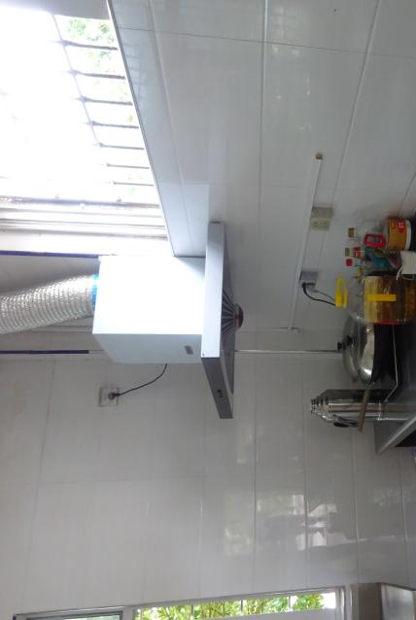 | 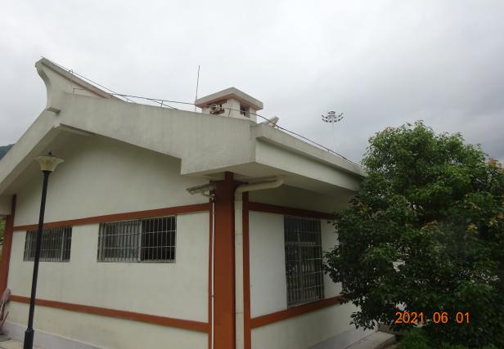
图9.1-1 收费站内油烟机照片

9.2 固体废物影响调查

9.2.1 施工期固体废弃物影响调查
本工程在施工期产生的固体废弃物主要是施工营地的生活垃圾和施工过程中生产垃圾，采取的主要防治措施如下：
①施工的废弃物运至指定地点；
②报废材料或施工中返工的挖除材料立即运出现场并进行掩埋等处理。对于施工中废弃的零碎配件，边角料、水泥袋、包装箱等及时收集清理并搞好现场卫生。
经调查，公路沿线未发生因施工期固体废弃物乱堆乱放而产生的纠纷或事故。

9.2.2 营运期固体废弃物影响调查
（1）污染源调查
本项目的固体废物主要来自收费站产生的生活垃圾，以及公路上各种货车在运输过程中洒落的颗粒物。
公路沿线设施产生的生活垃圾量按工作人数类比核算，以每人每日产生量1.0kg计，则目前生活垃圾产生量约为3.29吨/年，具体情况见表9.2-1。

表9.2-1 收费站垃圾处理情况
名称 | 人员（人） | 垃圾产生量（吨/年） | 垃圾处理情况
收费站 | 9 | 3.29 | 运至附近乡镇生活垃圾填埋场填埋
（2）固体废物处置情况
经现场调查，本工程试营运期收费站内设置了垃圾桶与集中堆放点，生活垃圾委托当地公司或农民运输至附近垃圾收集站处置。
建议建设单位应进一步加强对运输车辆的巡查，养路工人也应定期清扫边沟内的固体废物，加强对垃圾堆放的管理，避免散落在垃圾池外。
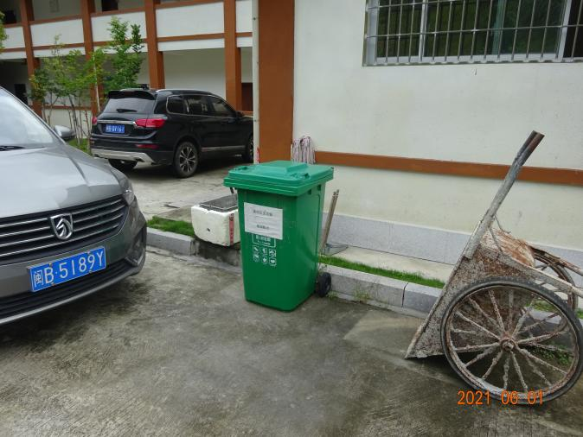 | 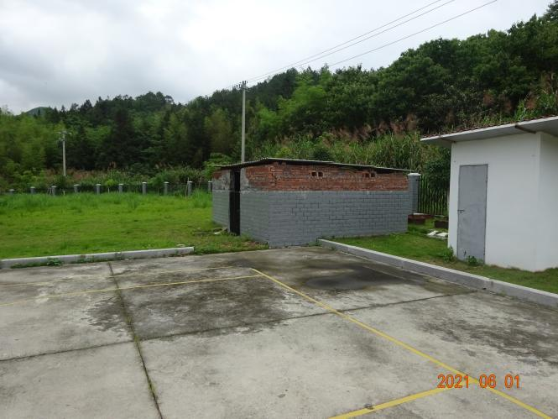
图9.2-1 游洋互通收费站垃圾桶及垃圾收集池

9.3 小结
（1）本项目施工期采取了有效的大气防治污染措施，且施工带来的环境影响是暂时的随着施工的结束而减轻，对周边环境影响较小。运营对周围空气环境的影响很小，环境空气能够满足《环境空气质量标准》（GB3095—1996）中的相应的标准。
（2）游洋收费站内设置了垃圾收集装置，定时清运至就近的垃圾场处理。建议建设单位应进一步加强对运输车辆的巡查，养路工人也应定期清扫边沟内的固体废物，加强对垃圾堆放的管理。

10 风险事故防范及应急措施调查
根据环境保护部《企业事业单位突发环境事件应急预案备案管理办法（试行）》的规定，为建立健全突发环境事件应急机制，正确应对和有序处置突发性环境污染事故，进一步健全公司环境污染事件应急机制，规范应急管理工作，提高突发环境事件的应急救援反应速度和协调水平，增强综合处置突发事件的能力，预防和控制次生灾害的发生，最大限度地保护员工和人民群众的身体健康和环境安全，将环境污染事故造成的影响降低至最小限度，使应急准备和应急管理有据可依、有章可循，提高全体员工风险防范意识。
本工程风险应急管理纳入莆田（萩芦）至仙游县（五星）段高速公路，建设单位已制定了《湄渝高速公路莆田萩芦至仙游五星段突发环境事件应急预案》，同时已向莆田市涵江区环保局、仙游县环保局报备，与当地政府、环保、安监、消防、医疗等部门建立了应急联动机制。

10.1 环境风险因素调查
本工程在营运期主要环境风险因素为危险货物（化学品）运输事故，穿越外度水库饮用水源保护区发生交通事故可能引发污染饮用水的重大污染事故。

10.2 环境风险防事故发生情况调查
（1）经调查，施工期未发生漏油等危险品泄漏事故。
（2）试运营至今，湄洲湾至重庆高速公路蒲田段游洋互通工程未发生运输危险品车辆交通事故。

10.3 环境风险防范措施调查

10.3.1 环境风险措施落实情况
（1）限速措施
本公路涵江段最高限速40km/h，车辆在本公路行驶应当按照道路提示速度行驶，不得超速行驶。
（2）载重措施
在连接线公路上行驶的车辆，其最高载重不得超过车辆设定的负荷。超长、超宽、超高等超限车辆以及危险报警闪关灯、雾灯、尾灯等安全设施损坏或者不全的机动车，不得在公路上行驶。
（3）危险品运输车辆管理措施
①专用车辆应当按照国家标波《道路运输危险货物车辆标志》(GB13392005)的要求悬挂标志。在车辆的后面和侧面设置反光带。
②专用车辆应当根据所运危险货物的性质配备必需的应急处理器材和安全防护设施设备(如危险化学品车辆随车带有灭火器)
③专用车辆在道路危险货物运输过程中，除驾驶人员外，专用车辆上应当另外配备押运人员。
④专用车辆在运输危险货物时，应当遵守有关部门关于危险货物运输线路、时间、速度方面的有关规定。
（4）环保、安全设施
公路敏感路段设置导流沟，安全设施包括标线、轮廓标、护栏、隔离栅和防昡等设施。
（5）标志牌措施
按照公路设计规范和安全要求，在高速公路的合理位置设置相关限载、限高、限宽、限长、限速提示标志。
（6）日常巡逻措施
安排巡逻人员对公路进行日常巡逻，清除安全隐患。
（7）公路养护措施
定期对路面做养护，如路面的维护，磨损标线的重新漆画，两侧防护栏损坏的更换，路侧隔离栅的维护，杂草清除，绿化植物修剪，道路标志维护等。

表10.3-1 环境风险落实情况
序号 | 环评要求 | 验收落实情况
1 | 项目沿线醒目位置设置“进入外度水库水源保护区，减速慢行”等警示标志，以提醒司机注意安全和控制车速。提醒运输危险品运输车辆应保持安全运输车距，严禁超车、超速。 | 部分落实：  本项目已按照公路设计规范和安全要求，在高速公路的合理位置设置相关限载、限高、限宽、限长、限速的提示标志，提醒司机注意安全和控制车速。运输危险品运输车辆应保持安全运输车距，严禁超车、超速。  建议项目在沿线醒目位置设置“进入外度水库水源保护区，减速慢行”的标志
2 | 禁止漏油、不安装保护帆布等的货车和超载车上路，以防止公路上车辆漏油和货物洒落在道路上，造成沿线地面水体污染和安全事故隐患。 | 已落实：  加强从事危险化学品运输驾驶员和管理员的教育和培训，禁止漏油、不安装保护帆布等的货车和超载车上路，以免造成沿线地面水体污染和安全事故隐患。
3 | 对本工程沿线护栏进行加固设计，合理设置护栏高度。 | 已落实：  本工程部分路段（共360m）两侧采用1.25m高的水泥砼防撞护栏进行加固，防止事故车辆翻落。
4 | 建议在本项目直接跨越溪沟的涵洞（AK0+304、GK0+410、GK1+410、GK2+660、GK3+290）两侧各设置2个事故沉淀池，每个沉淀池的大小约20m³，用于临时收集发生危险品运输事故时泄露的有毒有害等污染水环境的液体。 | 基本落实：  本项目采用导流沟收集系统，设置宽50cm，高35cm的导流沟，当发生危险化学品泄漏时，估算泄漏量，用沙袋堵住导流沟另一头，即可当作应急池。

10.4 应急预案

10.4.1 应急制度内容
莆田湄渝高速公路有限责任公司制定的预案，分别从工作原则、组织机构、工作职责、应急响应、应急处置等方面，对突发性环境污染事故做出了完善合理的安排。

10.4.2 工作原则
⑴保护环境，减少污染。把保护环境、减少污染作为企业生存发展的重要前提条件。保障员工和人民群众的生命安全和身体健康、最大程度地预防和减少污染事故造成的对人员身心健康的损害作为首要任务。
⑵统一领导，分级负责。实行领导负责制，在公司统一领导和公司安全生产委员会组织协调下，各部门按照各自职责和权限，负责有关安全生产事故灾难的应急管理和应急处置工作。认真履行安全生产责任主体的职责，建立安全生产应急预案和应急机制。
⑶属地管理、联动协调。公司及有关部门与地方人民政府各部门密切配合，充分有效的利用社会资源，以控制突发环境事件造成的影响和损失。
⑷依靠科学，依法规范。采用先进技术，充分发挥专家作用，实行科学民主决策。采用先进的救援装备和技术，增强应急救援能力。依法规范应急救援工作，确保应急预案的科学性、权威性和可操作性。
⑸信息及时、坦诚公众。及时坦诚的面向公众和媒体，在信息不完整的情况下向各层次利益相关方提供阶段性信息，主动联系政府、依靠社会、通过社会资源共同应对危机。
⑹预防为主，防治结合。贯彻落实“安全第一，预防为主，综合治理”的方针，坚持事故灾难应急与预防工作相结合。做好预防、预测、预警和预报工作，做好常态下的风险评估、物资储备、队伍建设、完善装备、预案演练等工作。

10.4.3 组织机构
公司应急机构包括应急指挥部、应急救援小组、应急办公室和应急救援专家组。应急指挥部主要由总指挥和副总指挥构成。应急救援小组共有4个小组：警戒疏散组、抢险组、后勤保障组、应急监测组等，各小组设组长一名。组织机构完备，职责分工明晰。

10.4.4 工作职责
应急机构的具体职责见表10.4-1。

表10.4-1 公司突发环境事件应急组织机构与职责一览表
序号 | 应急机构 |  | 组成 | 应急职责
1 | 应急指挥部 | 总指挥 | 总经理 | （1）批准本应急预案的启动与终止；  （2）负责全面指挥公司的应急救援工作；  （3）接受政府部门的指令与调动；  （4）负责事故原因调查、事故总结；  （5）负责应急预案改进、更新与发布。
 |  | 副总指挥 | 副总经理 | （1）负责各应急小组组长工作任务分配；  （2）检查、督促做好事故的预防措施和应急救援的各项准备工作；  （3）配合总指挥调动应急物资、应急人员；  （4）负责应急预案的培训与演练；  （5）在总指挥不在时替代行使总指挥职责。
2 | 应急办公室 | 负责人 | 总经理助理 | （1）及时向应急指挥部汇报突发环境事件的情况；  （2）负责事故信息上报和对外发布；  （3）保持与应急指挥部、应急小组及其他单位的信息沟通；  （4）负责外部应急协调工作，24小时应急值守电话：15860099523。
 |  | 组员 | 办公室
3 | 专家组 | 组长 | 副总工 | （1）对公司应急管理的工作、方针、政策提出意见和建议；  （2）对应急公司的应急准备、应急响应工作提出意见和建议；  （3）对突发环境事件的工作方案、应急措施予以咨询并提出建议；  （4）在发生突发环境事件时，对事发现场情况信息进行综合分析和研究，对事态评估、级别判断、污染物扩散趋势分析、污染控制、现场应急处置、人员防护、隔离疏散、抢险救援、应急终止及污染损害赔偿等工作提出建议，为决策提供技术支持；  （5）参与突发环境事件应急预案的修订和评估工作。
 |  | 组员 | 各应急小组组长
4 | 警戒疏散组 | 组长 | 工程部副主任 | （1）负责人员疏散、撤离与增援指引向导；  （2）组织事故现场周边道路的交通管制、禁止无关车辆、人员进入危险区域；  （3）实时监控事故救援抢险情况，并报告应急响应办公室；（4）配合其他部门进行救援工作。
 |  | 组员 | 工程部成员
5 | 抢险组 | 组长 | 综合部  副主任 | （1）负责对现场抢险救援；  （2）对泄漏车辆及时堵漏、回收、处理；  （3）事故得到控制后负责现场的洗消工作，并参与突发事件的调查；  （4）配合其他部门进行救援工作。
 |  | 组员 | 综合部成员
6 | 后勤  保障组 | 组长 | 财务部主任 | （1）调集应急行动所需各种物资装备、器材；应急事件发生后各种物资的筹备供应；应急抢险工作中的资金保障；  （2）参与受伤人员的现场救护；  （3）负责事故和应急抢险工作中伤亡人员家属的安抚、理赔、保险等善后工作；  （4）配合其他部门进行救援工作。
 |  | 组员 | 财务部人员
7 | 应急  监测组 | 组长 | 养护部主任 | 配合外部应急监测人员工作。
 |  | 组员 | 养护部
说明：当总指挥不在时，由副总指挥或总指挥授权某应急成员暂时代替总指挥，履行总指挥职责；
应急小组组长不在时，其职责由本小组组员中职务高者代替。

10.4.5 应急响应
公司应急指挥部接警后，由总指挥及时调度指挥，成立现场应急指挥部，通知应急响应工作组各成员进行应急处置。
公司应急响应程序分为先期处置、接警、预警、判断响应级别、应急启动、控制及救援行动、扩大应急、应急终止和后期处置等步骤。

10.4.6 应急处置
⑴应急救援队伍的调度
应急救援队伍由应急指挥部总指挥统一调度和指挥。突发环境事故时，由应急总指挥下达救援命令；应急办公室负责通知各应急响应工作组组长，各组长负责召集各自的组员到达指定位置；由现场总指挥带领展开应急救援行动。应急救援物资由后勤保障组负责分发给各救援工作组，在达到应急救援的目的同时尽量节约，不浪费。
⑵物资保障程序
公司后勤保障组负责组织对应急物资进行日常管理，定期(每季度)对消耗的应急物资进行补充。当启动应急响应，根据污染情况，启用相应的应急物资。
在紧急情况下，应急过程中可能会用到其他的设备和器材：救援车辆、叉车、发电机、强力照明灯等。一旦需要这些设备，内部有的设备可以随时调用，不足的时候可以由应急指挥部向外部求助。
⑶物资供应程序
第一发现人报告工程部负责人，工程部核实情况后，启用应急设施，同时向应急办公室报告。若事态扩大，由工程部申请，在应急指挥部指令下应急办公室核实并启用应急设施。若事态继续扩大，在应急指挥部指令下由应急办公室向当地政府或有关部门请求利用外部应急资源。

10.4.7 应急制度有效性分析
（1）事故应急救援组织机构的完备性
公司应急机构包括应急指挥部、应急救援小组、应急办公室和应急救援专家组。应急指挥部主要由总指挥和副总指挥构成。应急救援小组共有4个小组：警戒疏散组、抢险组、后勤保障组、应急监测组等，各小组设组长一名。组织机构完备，职责分工明晰。
（2）应急救援程序的合理性
应急预案设置了路政值班人员－管理处中控室（管理处应急办）－集团公司客服中心－集团公司应急办四级信息报告程序。
发生交通事故后应急领导小组立即向集团公司应急办、地方政府应急机构报告，按上级的指令和要求部署应急处置工作，迅速启动应急预案，启动24小时值班制，落实岗位责任，按职责分工迅速开展工作。协助专业救援机构营救受害人员，疏散或者采取其他措施保护危害区域内的其他人员。利用高速公路可变信息情报板、收费站口头提醒等形式，发布相关事故信息，提示过往车辆注意安全或择道绕行。配合公安、消防部门开展应急处置工作，并指挥车辆有序停放，预留救援车辆通道，险情无法立即排除的，应积极配合高速交警对事故现场进行交通管制。协助高速交警组织人员疏散车辆，并对重点部位进行专门布控。应急领导小组及时向集团公司应急指挥部报告事故情况及应急处置工作进展情况。
（3）现场救援措施有效性
预案提出了较为详细的救援措施：了解危化品相关情况，协助交警设置警戒线、疏散无关人员车辆，组织抢救受伤人员，控制、保护肇事者和当事人；维持应急车道通畅，引导医疗、救援等车辆和人员，保证救护车辆；严控使用明火等危险行为；经环保、安监、消防部门等机构检测可能发生重大险情的，立即协助交警将现场警力和人员撤职安全区域；协助交警解救因车辆撞击、侧翻、失火、落水、坠落而被困的人员，排除可能存在的隐患和险情，防止发生次生交通事故。

10.4.8 响应分级
根据可能发生的环境事件危害程度、波及范围、影响大小、需要投入的应急救援力量，并结合公司对事件的可控能力以及需要调动的应急资源，对应公司突发环境事件分级，本预案将响应分为三级，一般环境事件采取Ⅲ级响应，较大环境事件采取Ⅱ级响应，重大环境事件采取Ⅰ级响应，具体分级情况见表10.4-2。

表10.4-2 响应级别与事件分级对照表
响应级别 | 事件分级 | 预警分级 | 应急资源 | 启动条件 | 现场指挥
Ⅰ级响应 | 重大环境事件 | Ⅰ级预警 | 需要全公司和社会力量参与应急 | 对于Ⅰ级突发环境事件，即事故影响超出公司控制范围的，应启动Ⅰ级应急响应。 | 由公司应急指挥部总指挥执行，并立即上报当地环保局和政府等相关部门，由相关部门决定启动相关预案并采取相应的应急措施。当政府成立现场应急指挥部时，公司应及时报告事故情况和已采取的应急措施，配合协助政府指挥部人员应急指挥与处置。若仍然不能控制事故，则应启动当地突发环境应急预案。
Ⅱ级响应 | 较大环境事件 | Ⅱ级预警 | 需要几个部门或全公司力量参与应急 | 对于Ⅱ级突发环境事件，即事故的有害影响可被遏制和控制，应启动Ⅱ级响应。 | 由公司应急指挥部负责指挥，组织相关应急小组开展应急工作，同时向当地环保局和政府报告。
Ⅲ级响应 | 一般环境事件 | Ⅲ级预警 | 仅需事件部门或个别部门参与应急，可申请其他部门支援 | 对于Ⅲ级突发环境事件，即事故的有害影响可被现场的操作者遏制和控制在公司局部区域内的，应启动Ⅲ级响应。 | 公司工程部负责应急指挥，组织相关人员进行应急处置。

10.5 小结
（1）本公路在建设期未因施工发生环境风险事故，在试运营期未发生环境风险事故。
（2）在跨越外度水库饮用水源保护区路段采取了水泥砼防撞墙，设置了导流沟收集系统；沿线在高速公路养护中心站、游洋收费站配备了一定数量的应急物资，基本可满足有可能发生的突发环境事件的应急救援，建议进一步与其他组织或单位签订应急救援协议或互助协议。
（3）建议莆田湄渝高速公路有限责任公司加强应急救援预案培训、事故应急训练和演习，同时健全应急状态下的资源征集、调用工作机制，做好应急处置所必需的重要物资等资源的合理储备工作。

11 环境管理与监测情况调查

11.1 环境管理状况调查

11.1.1 建设项目环境管理制度执行情况
（1）环境影响评价制度
在项目工程可行性研究阶段，建设单位委托招商局重庆交通科研设计院有限公司进行了该项目的环境影响评价工作，编制完成了本项目环境影响报告书，莆田市环境保护局对本项目环境影响报告书进行了批复。因此，本项目较好的执行了环境影响评价制度。
（2）环境保护“三同时”制度
在工程初步设计和施工图设计中考虑了工程占地、边坡防护、排水系统以及绿化工程等环保问题，在初步设计概算中落实了项目的环境保护投资。
根据项目环境影响报告书提出的环境保护措施与建议和环保部门对本项目环评的批复要求，建设单位在施工期和试营运期积极落实有关环境保护措施与要求，在节约用地、噪声、废气以及水污染防治、水土流失治理以及绿化工程等方面采取了大量行之有效的工作。主要体现在如下几个方面：
①委托专业设计单位开展了全线环保工程、绿化工程的设计工作；
②绿化工程、收费站污水处理设施均与主体工程同时施工，同时投入使用；
③施工期生态保护与环境污染控制措施基本落实；
④在施工全部采用本地物种，自然淡化人工痕迹。
（3）工程环境监测制度
建设单位委托福建省交通环境监测中心对本项目进行施工期环境监测，监测内容按照环境影响报告书相关要求开展。
（4）工程环境监理制度
工程环境监理作为主体工程监理的一个重要组成部分，纳入主体工程监理一并进行。
（5）竣工环境保护验收制度
按照环境保护“三同时”制度的要求，试营运期建设单位委托交通运输部环境保护中心承担本项目的环境保护验收调查工作。在调查过程中，建设单位根据调查发现的问题，积极主动组织落实和完善相关环境保护措施。
综上所述，湄洲湾至重庆高速公路游洋互通工程在建设期间较好地执行了建设项目环境影响评价制度、环境保护“三同时”制度、环境监测制度、工程环境监理制度以及竣工环境保护验收制度。

11.1.2 环境管理组织机构及职责
（1）施工期
湄洲湾至重庆高速公路莆田段游洋互通工程项目部成立了以项目经理为组长，总工程师、常务副经理为副组长的有关人员组成的环境保护领导小组对施工期环境保护的管理工作统筹负责。
建设单位对各施工合同段规定：环境保护工作要与道路工程同步实施。施工单位成立由项目经理任组长的环境保护领导小组，配备一定数量的环境保护设施和技术人员，建立了环保检查制度，把环保措施层层落实到人，奖罚分明，采取行之有效的施工措施。由项目指挥部人员组成现场稽查组，具体实施环保检查、督促、处理的职能，切实加强公路建设环境保护和防止水土流失的现场管理，及时发现问题及时处理，加大现场稽查力度，努力做好环保现场管理工作。
施工单位负责本单位所辖路段的环保工作，严格要求所管队伍，提高员工的环保意识，在施工中严格贯彻各项有关环保方面的管理制度和执行有关环保的法规、政策；其负责人为项目经理和分管领导，对环保工作的好坏直接负责，如有被上级主管部门奖励或违约处理的，将直接对负责人兑现。
工程监理单位负责对承包商的施工行为是否符合环境保护要求进行监理，督促施工单位落实有关环境保护措施与要求，对绿化工程、沿线设施区污水处理设施建设过程实施进度、质量和费用监理。
（2）营运期
营运期环境管理工作由莆田湄渝高速公路有限责任公司负责，下设养护公司负责日常的绿化、清洁和污水设备进行管理，具体如下：管理区（包括公路沿线、收费站）的绿化管理与养护；路面的日常保洁、日常维修、收费站的卫生由专门的保洁单位负责；收费站的污水处理设施由污水处理系统供货商负责定期维护。

11.1.3 环境管理制度的制定及执行情况
（1）施工期
为做好湄洲湾至重庆高速公路游洋互通工程施工期环境保护工作，莆田湄渝高速公路有限责任公司制定了大量施工期环境管理办法，建立了一系列相应的环境管理制度，并在工程施工与监理招投标、工程实施、验收等方面付诸实施，较好地落实了本项目环境影响报告书提出的各项环境保护措施与建议以及环保行政主管部门的批复要求。建设单位施工期采取的主要环境管理措施如下：
①主体工程施工招投标文件及合同文件中包含了有关环境保护要求，评标中对施工单位提交的环境保护工作方案进行综合评定；
②注重对各项环境保护管理制度的执行和检查工作，施工期间采取了定期、不定期现场检查评比、报告等方式，使各项环境管理制度得到了较好的落实。
③ 施工期重视水土保持工作，建立了保证金制度，在每期计量支付中根据承包商的施工进度和水保工作情况进行支付，保证了施工水保工作的顺利进行。
④建立了工程环境监理制度，组织开展了由建设单位、监理单位以及承包商管理人员参加的环境保护培训。
⑤落实环境保护工程预算，保证了环保工程的顺利实施。
（2）营运期
试营运期，管理处将环保工作纳入日常公路养护管理当中，主要采取了如下环境管理措施：
①本工程风险应急管理纳入莆田（萩芦）至仙游县（五星）段高速公路，建设单位已制定了《湄渝高速公路莆田萩芦至仙游五星段突发环境事件应急预案》，同时已向莆田市涵江区环保局、仙游县环保局报备，与当地政府、环保、安监、消防、医疗等部门建立了应急联动机制；
②先后组织了沿线收费站污水处理设施操作人员培训，保证了污水处理设施的正常运行；
③对公路沿线绿化与污水处理设施进行经常性维护管理，以确保处于良好状态。

11.1.4 环境保护档案管理制度
施工期和营运期间环境保护的档案管理严格按照建设单位和营运单位制定的档案管理办法，进行相关资料、文件和图纸等的收集、归档和查阅工作。

11.2 工程环境监理计划落实情况调查
按照《关于开展交通工程环境监理工作的通知》(交环发[2004]314号)要求，施工期间开展了工程环境监理工作，由主体工程监理单位一并进行监理，由东北林业大学工程咨询设计研究院有限公司负责，环境监理总结报告见附件8。

11.2.1 组织机构及环境监理人员配备情况
本项目工程环境监理纳入主体工程监理体系，采取总监理工程师办公室和驻地监理组二级监理机构设置。

11.2.2 环境监理工作方法与制度
（1）环境监理工作方法
根据湄洲湾至重庆高速公路游洋互通工程建设实际和环境监理工作要求，本工程环境监理方法主要有以下几种：
①旁站监理
旁站监理是指监理人员在工程施工阶段环境监理过程中，对关键部位、关键工序的施工全过程现场跟班的监督过程，主要对桥梁施工、弃渣场拦挡及排水工程施工以及收费站污水处理设施施工等关键工程施工实施了旁站监理。
②现场巡查
本项目工程环境监理的主要工作方式。即按照工程环境监理实施细则、规定每月至少三次对全线各施工标段落实环保法律、法规情况进行现场巡视检查。对巡查中发现落实环保措施较好的做法或单位，及时予以总结，并上报业主给予表彰和奖励，对出现的一些问题和错误，随时给予解决和纠正。
③召开工程例会
定期或不定期召开工程环境监理例会，就现场巡查或旁站监理过程发现的问题进行通报，并对下步工作提出具体整改要求或意见。
④环境监理整改通知
对现场巡查或旁站监理过程发现的问题，除在现场对施工单位提出整改意见外，对较大问题，随后还专门下发具体整改意见，并要求限期整改完成。
（2）环境监理工作制度
包括工作记录制度、监理报告制度、监理信息沟通制度、环境监理例会制度、监测制度、事故报告制度等。

11.2.3 工程环境监理工作效果
通过对本工程的环境监理，大大提高了施工单位的环境保护意识及执行建设项目环境保护法律法规、政策规定的自觉性，根据环境监理总结报告可知：
（1）施工期环境污染控制及生态保护与修复
施工单位和监理单位较好地按照环境影响报告书及批复要求，在施工期间采取了各项环保措施，有效地降低了对水环境、大气环境、声环境及生态环境等的影响。施工结束后及时清理平整临时用地，恢复绿化，施工期环保措施落实较好。
（2）取、弃土场在项目施工完成后，均进行了平整、绿化，并对施工便道进行了修复。公路沿线绿化较好，与周边环境较好的融合；对中央隔离带、边坡、护坡、临时用地进行了绿化。
（3）固体废物处理措施
生活垃圾定时清运，收当地填埋场；施工弃渣用于路基，剩余部分运往弃渣场，弃渣场绿化防护满足环保要求；废弃包装物（废油桶、废包装袋等）收集后送有资质单位回收综合利用。
（4）噪声污染控制设施建设情况
本工程噪声控制满足环保噪声控制指标要求。
（5）水污染物防治措施建设情况满足要求。
（6）环境影响评价文件的主要要求已落实。
湄洲湾至重庆高速公路莆田段游洋互通公路项目建设期间较好的执行了环境影响报告书及批复文件的要求，文件中要求的各项要求都已经基本得到落实。

11.3 环评监测计划落实情况及营运期环境监测计划

11.3.1 环评监测计划落实情况
项目环评报告中制定了该项目施工期与营运期的环境监测计划，施工期环境监测工作由福建省交通环境监测中心承担，营运期环境监测计划未执行。环境监测计划的执行情况见表11.3-1。

表11.3-1 环评阶段环境监测计划
阶段 | 监测项目 |  | 监测点位 | 监测时间、频次 | 是否落实 | 监测机构
施工期 | 声环境 | L_{Aeq} | 岐山村居民点、天马村旧厝岭和天马村新农村 | 路基施工期监测1次，路面施工期监测1次，每次1天， | 已落实 | 福建省交通环境监测中心
 | 环境空气 | TSP | 天马村旧厝岭 | 路基施工期监测1次，路面施工期监测1次，每次5天。 | 已落实 | 福建省交通环境监测中心
运营期 | 声环境 | L_{Aeq} | 岐山村居民点、天马村旧厝岭和天马村新农村 | 试营运期监测1次，每次2天，昼夜各2次。 | 未落实 | /
 | 环境空气 | NO₂ | 天马村旧厝岭 | 试营运期监测1次，每次7天，每天1次。 | 未落实 | /

11.3.2 营运期环境监测计划
根据项目运营后对各环境要素的影响，结合原环评监测计划和实际调查情况制定了新的营运期环境监测计划，见表11.3-2。

表11.3-2 营运期环境监测计划
环境要素 | 监测地点 | 监测项目 | 监测频次 | 监测时间 | 监测  机构 | 实施机构
声环境 | 岐山村居民点  天马村旧厝岭  天马村新农村 | LAeq | 2次/年 | 每次连续监测2天；昼间（6:00～22:00）和夜间（22：00～6:00）各2次 | 具有相应资质的环境监测机构 | 运营公司
环境空气 | 天马村旧厝岭 | NO₂ | 1次/年 | 每次7天
水环境 | 游洋收费站  污水处理站 | pH、COD、BOD₅、SS、石油类、动植物油、氨氮 | 2次/年 | 2天  上午、下午各1次

11.4 小结
（1）工程在建设期和试运营期均设有环境管理机构，职责明确，管理制度较为完善。
（2）施工期将环境监理纳入了工程监理并编制了环境监理总结报告。
（3）建议建设单位按照本报告提出的环境监测计划开展环境监测工作，根据环境监测结果，采取相应的环境保护措施，确保环境污染物长期稳定达标排放。

12 公众意见调查
游洋互通工程是湄洲湾至重庆高速公路莆田（萩芦）至仙游县（五星）段高速公路工程的重要组成部分，本项目公众意见调查引用《莆田（萩芦）至仙游县（五星）段高速公路竣工环保验收调查报告》公众意见统计结果。

12.1 公众意见调查方法、内容与调查对象

12.1.1 调查方法
公众意见调查采用以下两种方法：
（1）问卷调查，即被调查对象按设定的表格采取划“√”方式作回答，问卷调查时针对不同人群分别使用司乘人员调查表和公路沿线居民调查表；
（2）咨询访问调查方式，即请被调查者回答需要调查的内容，重点对公路沿线直接受影响的村民以访问的形式进行调查。

12.1.2 调查内容
公众意见调查的主要内容包括以下几个方面：
（1）工程施工期是否发生过严重破坏环境或扰民事件，是否采取了相应的环保措施；
（2）公众对建设项目施工期、试营运期存在的主要环境问题和可能存在的环境影响方式的看法与认识；
（3）公众对建设项目施工、试营运期采取的环保措施效果的满意度及其他意见；
（4）公众最关注的环境问题及希望采取的环保措施；
（5）公众对建设项目环境保护工作的总体评价。

12.1.3 调查对象
此次调查的对象以公路沿线直接受影响的居民和公路上往来的司乘人员为主。公众参与共发放公众人员调查表100份，收回100份，收回率为100%，发放司乘人员调查表72份，收回72份，收回率为100%；调查表收回率较高，表明公众参与调查的热情较高，对于本工程较关注。

12.2 公众意见调查结果

12.2.1 沿线公众对高速公路的意见调查结果统计与分析
本次调查，对公路沿线公众共发放调查表100份，有效回收100份。公众参与调查结果统计见表12.2-1。

表12.2-1 沿线群众对高速公路环境保护总体意见调查统计汇总
类别 | 问题 | 答案份数及所占比例（%）
调查  人群 | 与项目关系 | 拆迁户 | 征地户 | 公路影响  范围内
 |  | 0（0） | 13（13） | 87（87）
基本  态度 | 修建该公路是否有利于本地区的经济发展 | 有利 | 不利 | 不知道
 |  | 98（98） | 0（0） | 2（2）
施  工  期 | 施工期对您影响最大的方面是什么 | 噪声 | 灰尘 | 灌溉泄洪 | 其他
 |  | 23（23） | 25（25） | 18（18） | 34（34）
 | 居民区附近150m内，是否曾设有料场或搅拌站 | 有 | 没有 | 没注意
 |  | 4（4） | 66（66） | 30（30）
 | 夜间22：00至早上6：00时段内，是否有使用高噪声机械施工现象 | 常有 | 偶尔有 | 没有
 |  | 3（3） | 19（19） | 78（78）
 | 公路临时占地是否采取了复垦、恢复等措施 | 是 | 否
 |  | 99（99） | 1（1）
 | 占压农业水利设施时，是否采取了临时应急措施 | 是 | 否
 |  | 96（96） | 4（4）
 | 取土场、弃土场是否采取了利用、恢复措施 | 是 | 否
 |  | 98（98） | 2（2）
试  运  行  期 | 公路建成后对你影响较大的是 | 噪声 | 汽车尾气 | 灰尘 | 其他
 |  | 23（23） | 8（8） | 7（7） | 62（62）
 | 公路建成后的通行是否满意 | 满意 | 基本满意 | 不满意
 |  | 93（93） | 7（7） | 0（0）
 | 附近通道内是否有积水现象 | 经常有 | 偶尔有 | 没有
 |  | 7（7） | 16（16） | 77（77）
 | 建议采取何种措施减轻影响 | 绿化 | 声屏障 | 限速 | 其他
 |  | 42（42） | 16（16） | 5（5） | 37（37）
您对本公路工程环境保护工作的总体评价 |  | 满意 | 基本满意 | 不满意 | 无所谓
 |  | 98（98） | 2（2） | 0（0） | 0（0）
（1）沿线公众意见汇总
①公众认为该公路的建设有利于本地区的经济发展；
②公路施工期间主要受到噪声及灰尘的影响；
③试运营期主要受到噪声影响，希望采取绿化及声屏障的措施减轻影响。
（2）对公众意见的分析
①萩五高速公路的修建极大地改善了当地的交通运输，推动了当地经济的发展，沿线群众对于高速公路的修建表示拥护支持。98%的居民认为本公路有利于地区的经济发展。可以看出当地居民对于高速公路是认可的；
②在施工期，灰尘和噪声是最大的环境问题，48%的居民受其影响，另外还有34%的民众反应其它方面影响较大；
③工程施工时占用的临时用地、占压的农业水利设施均采取了相关恢复措施或临时保护措施；
④在营运期中，23%的被调查者反映营运期噪声对其影响较大，原因是公路建设前后，噪声值有了明显的升高，原本单一的生活噪声被打破；8%的被调查者认为自己受到汽车尾气的影响，7%的被调查者认为自己受到灰尘的影响；62%的被调查者认为自己受到其它方面的影响；
⑤93%的被调查者对公路建成后的通行表示满意，16%的被调查者反映通道中下雨天偶尔有积水现象。该意见已向建设单位反映，建议公路管理部门及时清理通道内的排水设施，以便居民雨天通行。
⑥在环保工作方面，100%的被调查居民表示满意或基本满意，说明建设单位的环保工作较为到位。
经询问当地环保部门及公路管理部门，在施工期及营运期未接到环保投诉。总体来看，萩五高速公路的建设单位在环保工作方面做的比较到位，并得到了沿线群众的普遍认可。

12.2.2 司乘人员对公路意见调查结果统计与分析
本次调查，对公路司乘人员共发放调查表72份，有效回收72份。司乘人员公众参与调查统计结果见表11.3-2。

表11.3-2 司乘人员对公路环境保护总体意见调查意见汇总
问题 | 答案份数及所占比例（%）
修建该公路是否有利于本地区的经济的发展 | 有利 | 不利 | 不知道
 | 69（96.0） | 0（0.0） | 3（4.0）
对该公路试运营期间环保工作的意见 | 满意 | 基本满意 | 不满意 | 无所谓
 | 66（92.0） | 4（5.0） | 0（0.0） | 2（3.0）
对沿线公路绿化情况的感觉 | 满意 | 基本满意 | 不满意
 | 70（97.0） | 2（3.0） | 0（0.0）
公路试运营过程中主要的环境问题 | 噪声 | 空气污染 | 水污染 | 出行不便
 | 56（78.0） | 12（17.0） | 3（4.0） | 1（1.0）
公路汽车尾气排放 | 严重 | 一般 | 不严重
 | 1（1.0） | 56（78.0） | 15（21.0）
公路运行车辆堵塞情况 | 严重 | 一般 | 不严重
 | 1（1.0） | 53（74.0） | 18（25.0）
公路上噪声影响的感觉情况 | 严重 | 一般 | 不严重
 | 1（1.0） | 53（74.0） | 18（25.0）
局部路段是否有限速标志 | 有 | 没有 | 没注意
 | 64（89.0） | 1（1.0） | 7（10.0）
学校或居民区附近是否有禁鸣标志 | 有 | 没有 | 没注意
 | 64（89.0） | 1（1.0） | 7（10.0）
建议采取何种措施减轻噪声影响 | 声屏障 | 绿化 | 搬迁
 | 55（76.0） | 15（21.0） | 2（3.0）
对公路建成后的通行感觉情况 | 满意 | 基本满意 | 不满意
 | 66（92.0） | 6（8.0） | 0（0.0）
运输危险品时，公路管理部门和其他部门是否对您有限制或要求 | 有 | 没有 | 不知道
 | 68（92.0） | 3（4.0） | 3（4.0）
对公路工程基本设施满意度如何 | 满意 | 基本满意 | 不满意
 | 68（95.0） | 4（5.0） | 0（0.0）
您对本公路工程环境保护工作的总体评价 | 满意 | 基本满意 | 不满意 | 无所谓
 | 69（96.0） | 3（4.0） | 0（0.0） | 0（0.0）
（1）对司乘人员意见的汇总
①司乘人员认为该公路的建设有利于本地区的经济发展；
②试运营阶段受到的主要影响是噪声及空气污染；
（2）对司乘人员意见的分析
①96%的司乘人员认为修建该高速公路对经济发展有利，萩五高速公路的修建大大改善了所在区域的交通状况，有利于当地经济的发展；
②97%的被调查者对该高速公路试运营期间的环保工作表示满意或基本满意，97%的被访者对公路的绿化状况表示满意，说明高速公路管理部门在对高速公路的养护、维护等方面的工作做的比较到位；
③对于汽车尾气排放、车辆堵塞状况和噪声影响的感觉，受访者普遍表示一般和不严重；
④89%以上的司乘人员注意到了各种提示标志，认为行车时的预见性和安全性较好；
⑤公路管理部门对通过高速公路运输的危险品有限制要求。从调查情况来看，92%的司乘人员知道公路管理部门和其它部门对运输危险品有限制或要求，说明高速公路的警示标志起到了作用；
⑥100%的司乘人员对公路营运期间环保及管理工作的总体态度表示满意或基本满意，说明建设单位和管理部门对公路环保工作的重视，同时也得到了公众的认可。

12.2.3 单位团体对公路意见调查结果统计与分析
本次调查，对单位团体共发放调查表5份，有效回收5份，其中包括庄边村村委会、岐山村村委会（2份）、尚书桥村村委会及庄边中学。对各单位意见调查情况见表12.2-3。

表12.2-3 单位意见调查一览表
序号 | 单位名称 | 反映意见
1 | 庄边村村委会 | 无
2 | 岐山村村委会1 | 无
3 | 岐山村村委会2 | 无
4 | 尚书桥村村委会 | 无
5 | 庄边中学 | 无
各单位团体普遍认为本项目的建设方便了沿线群众的出行，对当地经济发展起到了积极作用。

12.3 公众调查结论
综上所述，通过公众意见调查可认为萩五高速公路的修建得到了公众的普遍赞同，公路建设为地区生产和生活提供了便利快捷的运输通道，也有利于当地经济的发展。但也存在一些问题，如因公路建成后而造成的居民噪声污染等问题。建议建设单位和有关部门认真考虑公众提出的合理意见和建议，进一步采取有效的措施，切实解决好与群众生活和切身利益相关的问题。

13 调查结论与建议

13.1 工程概况
（1）本项目为湄洲湾至重庆高速公路莆田段的新增互通工程，位于涵江区庄边镇岐山村，本项目主要工程量：5条新建匝道（A～E匝道），总长1194.701m，设计速度40km/h，双向双车道匝道设计宽为16.5m，单向单车道匝道设计宽度为9m；设置收费站一处，建设收费车道为3入4出；新增连接线总长3345.056m，连接线从收费站引出，与位于仙游县游洋镇天马村的国省干线联二线(县道X231)衔接，连接线按二级公路标准建设，双向双车道，设计速度40km/h，道路修建宽度10m；改路线路长1099m，线路从收费站左侧引出，下穿湄萩渝高速芦至五星段主线及项目C匝道后，与岐山村村道相接，按四级公路标准建设，双向双车道，设计速度20km/h，道路修建宽度6.5m。
（2）本项目已于2017年5月开工，2018年4月完工，建设期11个月。本项目总投资1.609亿元，其中环境保护投资611.36万元，占总投资的3.80%
（3）湄洲湾至重庆高速公路游洋互通工程建成后的实际工程内容同环评阶段相比，基本没有变化。

13.2 生态影响调查结论
（1）工程永久征用土地23.9037hm²，类型主要包括水田、林地、园地等；设置1处取土场，占地0.87hm²，设置在永久占地内，不新增临时用地，取土2.23万m³，现已平整恢复绿化效果良好；设置1处施工生产生活区作为本项目预制场、施工场地、施工营地，未新增占地，占地4.20hm²；施工便道利用省道S202线、县道X231线、岐山村村道作为主要施工运输通道，以及湄渝高速公路（萩芦至五星段），未新建施工便道。
（2）公路在设计施工中尽量保持原有排灌系统的整体性，减少对农田水利设施、农机道路和农田的切割。为方便当地群众灌溉、排水，在有些通道单侧或双侧设置了排水边沟，当不得已占用排灌沟渠时，则采取恢复或新建等措施。通过以上措施，减少了公路建设对农业灌溉的不利影响，减少了对当地农业生产的不利影响。
（3）全线通过设置纵向排水沟、边沟、急流槽等形成一完整的排水系统。
（4）本工程植物措施投资353.68万元。路基防护与水土保持、环境保护相结合，根据实地情况及路堤高度，采用不同的防护措施对全线进行防护，符合施工、环评和设计要求。

13.3 水环境影响调查结论
（1）本工程设置1处游洋收费站，生活污水经地埋式污水处理设施处理后全部回用，不外排。现状监测结果表明其出水水质均达到《污水综合排放标准》（GB8978-96）中的一级标准。可见，沿线污水处理设施的处理工艺有效，处理能力满足生活污水处理的需要。
（2）本工程涉及1处饮用水水源保护区——外度水库饮用水源保护区，距一级保护区边界最近距离约14.4km。项目沿线排水系统完善、顺畅，新建宽50cm，高35cm的导流沟，当发生危险品泄漏时，用沙袋堵住导流沟一端，可当应急池使用。沿线部分路段设置1.25m高防撞墙，设置“保护饮用水源，减速慢行”等的标志，提醒司机注意安全和控制车速。因此本项目的建设对水源保护区影响较小。

13.4 社会环境影响调查结论
（1）本工程永久性征地23.9037hm²，临时征地5.07hm²，拆迁建筑物1144.2m²，经济补偿在一定程度上降低了公路征地拆迁对沿线农村经济和农民生活的影响。
（2）本工程建成投入运营将有利于沿线居民交通出行，有助于沿线果蔬外运提供便利交通，提高当地农民收入。

13.5 环境空气影响调查结论
（1）本项目施工期采取了有效的大气防治污染措施，且施工带来的环境影响是暂时的随着施工的结束而减轻，对周边环境影响较小。
（2）本项目收费站不设锅炉。运营对周围空气环境的影响很小，通过类比环境空气能够满足《环境空气质量标准》（GB3095—1996）中的相应的标准。

13.6 固体废物影响调查结论
游洋收费站内设置了垃圾收集装置，定时清运至就近的垃圾场处理。建议建设单位应进一步加强对运输车辆的巡查，养路工人也应定期清扫边沟内的固体废物，加强对垃圾堆放的管理。

13.7 风险事故防范及应急措施调查结论
（1）本公路在建设期未因施工发生环境风险事故，在试运营期未发生环境风险事故。
（2）在跨越外度水库饮用水源保护区路段采取了水泥砼防撞墙，设置了导流沟收集系统；沿线在高速公路养护中心站、游洋收费站配备了一定数量的应急物资，基本可满足有可能发生的突发环境事件的应急救援，建议进一步与其他组织或单位签订应急救援协议或互助协议。
（3）建议莆田湄渝高速公路有限责任公司加强应急救援预案培训、事故应急训练和演习，同时健全应急状态下的资源征集、调用工作机制，做好应急处置所必需的重要物资等资源的合理储备工作。

13.8 环境管理状况及监测计划落实情况调查结论
（1）工程在建设期和试运营期均设有环境管理机构，职责明确，管理制度较为完善。
（2）施工期将环境监理纳入了工程监理并编制了环境监理总结报告。
（3）建议建设单位按照本报告提出的环境监测计划开展环境监测工作，根据环境监测结果，采取相应的环境保护措施，确保环境污染物长期稳定达标排放。

13.9 公众意见调查结论
游洋互通工程是湄洲湾至重庆高速公路莆田（萩芦）至仙游县（五星）段高速公路工程的重要组成部分，本项目公众意见调查引用《莆田（萩芦）至仙游县（五星）段高速公路竣工环保验收调查报告》公众意见统计结果。公众意见调查表明项目修建得到了公众的普遍赞同，公路建设为地区生产和生活提供了便利快捷的运输通道，也有利于当地经济的发展。但也存在一些问题，如因公路建成后而造成的居民噪声污染等问题。建议建设单位和有关部门认真考虑公众提出的合理意见和建议，进一步采取有效的措施，切实解决好与群众生活和切身利益相关的问题。

13.10 试营运期主要环境问题及补救措施建议
经调查与分析，本工程主要环境问题及建议如下：
（1）建议在项目营运期进一步加强环境保护跟踪监测工作，尤其是声环境、水环境监测和监控，以掌握沿线环境状况，对出现的环境污染问题采取进一步的环境保护措施。
（2）规范游洋收费站回灌系统建设，确保污水处理系统处理达标后的污水可有效用于站区绿化不外排，同时运营期加强环保设施的管理与养护，各项环保措施能够长期达标稳定有效运行。

13.11 综合调查结论
根据以上调查结果，湄洲湾至重庆高速公路游洋互通工程较好地执行了建设项目环境影响评价制度、环境保护“三同时”制度、工程环境监理制度以及竣工环境保护验收制度，在设计、施工、试营运期采取了行之有效的污染防治和生态保护措施，项目环境影响报告书和工程设计提出的主要环境保护措施与建议、莆田市环境保护局对本项目环境影响报告书的批复要求均得到了较好的落实和执行。
综合本次竣工环境保护验收调查结果，本调查报告认为：湄洲湾至重庆高速公路游洋互通工程符合建设项目竣工环境保护验收条件，建议通过竣工环境保护验收。

